宋屋國小歷屆畢業生名冊（第1屆~第85屆）
第1、2屆 | 第3、4屆 | 第5、6屆 | 第7、8屆 | 第9、10屆 | 第11、12屆 | 第13、14屆 | 第15、16屆
第17、18屆 | 第19、20屆 | 第21、22屆 | 第23、24屆 | 第25、26屆 | 第27、28屆 | 第29、30屆 | 第31、32屆
第33、34屆 | 第35、36屆 | 第37、38屆 | 第39、40屆 | 第41、42屆 | 第43、44屆 | 第45、46屆 | 第47、48屆
第49、50屆 | 第51、52屆 | 第53、54屆 | 第55、56屆 | 第57、58屆 | 第59、60屆 | 第61、62屆 | 第63、64屆
第65、66屆 | 第67、68屆 | 第69、70屆 | 第71、72屆 | 第73、74屆 | 第75、76屆 | 第77、78屆 | 第79、80屆
第81、82屆 | 第83、84屆 | 第85、86屆

第一屆畢業生(民國26年3月17日)昭和12年3月17日  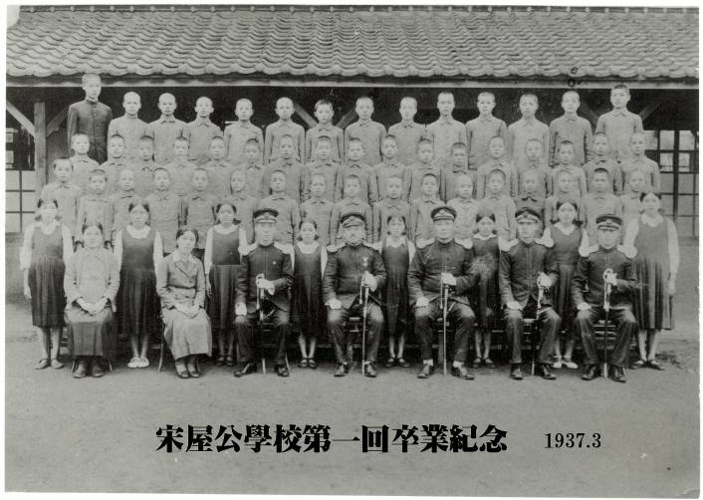  黃哲沐 戴木生 宋盛達 張新發 宋賽娥 羅時慶 沈鳳炯 李穩富  羅雲登 楊光燦 黃哲必 巫乾欽 簡金來 魏榮富 劉德光 宋乾華  宋琳生 沈天回 莊訓榮 宋維斗 沈友善 黃標浪 宋霖鑑 宋友妹  黃和妹 魏阿福 黃永晶 宋盛忠 劉興郡 黎傳鳳 沈柬貴 李茂勳  魏新財 李廿妹 宋初委 黃成化 宋洪訓 宋烈炫 邱座妹 盧阿維  池阿通 張樵全 額梅枝 宋華盛 李克勇 李茂昌 宋榮祥 黃哲來  梁廷敏 池鍚妹 黃哲銀 劉阿池 劉矯妹 謝萬斗 黃清煙 劉興錫 | 第二屆畢業生(民國27年3月15日)昭和13年3月15日  鍾逢順 梁敬宣 劉阿祿 宋盛先 宋榮煉 宋天銀 宋盛發 羅時海  宋盛郎 黃添塘 陳花魁 宋盛淼 池英湧 葉雲祥 宋盛好 宋六妹  楊秀英 宋金盛 宋盛傳 宋古有 李永親 陳阿琳 蕭新文 黃哲浮  李阿田 黎名鑑 沈鳳尾 劉阿松 謝丈兵 謝新海 李阿圓 鍾逢慶  李茂盛 梁廷標 黃乾樹 宋李妹 謝振頤 羅時意 沈鳳全 葉雲淵  梁敬煥 魏新添 黃哲炬 彭菊英 蕭新城 宋霖溥 蕭新登 張錦鐘  宋琳燦 宋盛和 葉發全 廖月華 吳阿芬 黃哲林 宋娘富 劉雙城
第三屆畢業生(民國28年3月17日)昭和14年3月17日  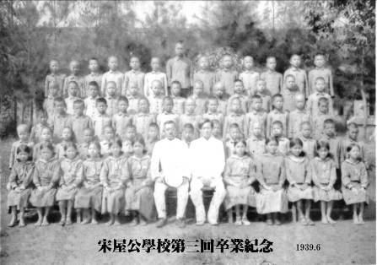  宋南進 邱陽寶 劉石欽 黃標溪 許阿枝 宋對妹 莊文祥 陳光輝  陳花富 宋盛全 古振來 宋盛川 盧勤妹 朱莘定 呂芳龍 謝新順  李騰威 簡金國 宋錦福 梁廷結 邱煥森 李茂泉 宋鑑盛 羅時琳  黃廷妹 鍾逢乾 宋洪水 黃標流 黃哲章 宋盛合 羅興嗣 王年君  黃哲榮 李德任 魏新桐 宋琳光 黃哲順 莊阿宗 宋立水 許阿來  簡金鼎 湯賢妹 張松茂 宋盛坪 鄧合妹 黃陳完妹 田蝸妹 葉發豐  曾蘭妹 黃錦妹 王萬集 黃新開 張陳本 謝法祥 黃哲淼 黃快妹  李日紅 楊聯邦 黃哲星 黃成圃 黃哲錢 | 第四屆畢業生(民國29年3月15日)昭和15年3月15日  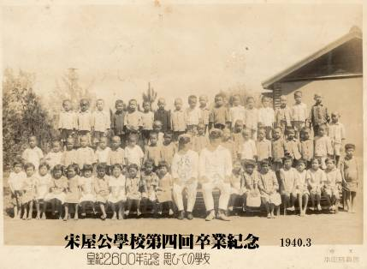  梁敬璿 徐木浮 劉水年 宋新添 黃永台 黃金田 李克隆 葉發永  鄒永鑒 鄒阿和 楊光珠 葉步騰 邱金鑑 梁敬垣 戴國灝 宋洪嚴  范國璋 鄒春妹 宋盛培 鄧石才 林新平 黎阿忠 張阿全 林阿盛  莊垂財 戴國永 翁廷協 沈金章 簡金路 魏阿祿 劉興增 劉新松  沈?貴 黃成操 黎阿青 戴林梅妹 李鳳妹 鄧進財 林貴昌 黃秀妹  羅菊妹 劉興相 沈鳳森 黃成同 古完妹 呂滿妹 許添萍 湯喜妹
第五屆畢業生(民國30年3月17日)昭和16年3月17日  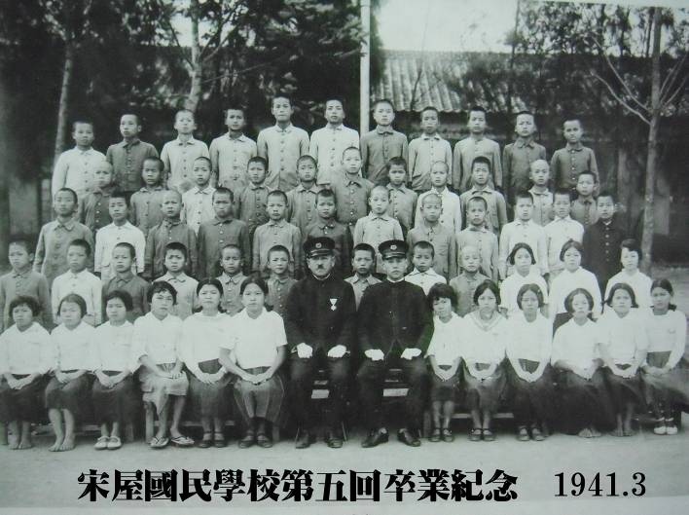  黃玉燕 劉振業 魏雙貴 陳金妹 黃哲守 池英潭 宋阿城 葉步開  梁廷私 宋德清 謝丈相 宋接盛 賴秀蘭 截澄妹 張長展 葉火炎  謝新定 戴余堂妹曾修海 沈新梅 宋圃妹 邱煥鋒 蕭新港 傳傳盛  謝禎標 宋霖麒 宋盛禮 王年鋁 宋金昌 黃線妹 宋景盛 王年培  鄧金美 鄧仁潭 戴森妹 王阿文 薛茂琳 黃阿坤 古鳳勳 林維淦  沈秀蔥 沈鳳船 宋新長 林金海 鄧慶輝 沈正祿 王年拇 吳土財  李瀛南 鄧新泉 梁敬襄 謝新淦 李阿金 張 圳 沈吉妹 鐘進章  戴雲貞 劉阿同 湯振球 吳成瑞 葉雲港 劉貞祥 高玉英 彭裕明  馮 春 劉玉英 宋丹妹 | 第六屆畢業生(民國31年3月17日)昭和17年3月17日  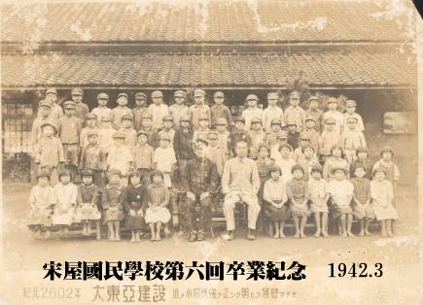  陳耀深 吳新榮 宋源盛 劉合源 黃哲田 吳阿勳 邱顯銀 梁廷忠  鄔阿萬 黃鴻淦 黃哲添 巫萬海 吳新金 劉新鐘 宋新梅 宋祥盛  梁敬琛 魏新興 李火炎 沈錄針 黃阿森 劉雙庚 謝丈房 池天來  黃炳榷 邱然鑫 謝文增 邱清永 魏沐勳 江瀛山 宋榮龍 宋盛勳  葉發喬 宋遠記 宋盛祥 林寶閩 宋洪兗 徐金泉 魏新旺 梁敬德  劉阿木 楊清松 卓玉矯 翁秀鈾 葉玉妹 盧文妹 沈秀貞 陳優英  陳 英 宋長妹 戴春烘 黃素梅 林英妹 葉崇妹 盧益妹 李梅子  魏月秋 宋謝當 宋謝龍 梁婉華 宋呂鳳 劉阿全 陳盛森
第七屆畢業生(民國32年3月17日)昭和18年3月17日  宋新漳 陳燐乾 沈專喜 謝煥彰 鄧仁鴻 沈金浪 王興而 劉興橫  桂文光 徐木雲 劉興盛 劉金輝 李阿水 葉發樣 管進福 楊陳輝  劉水金 林阿朋 宋興睦 黃哲瓜 池修臺 林維員 宋天種 黃新逢  吳新柑 池天進 宋連盛 沈永碌 王年像 黃金水 劉興榮 梁敬聰  吳進財 劉德銀 簡金墩 黃哲馮 賴騰耀 池清忠 宋福興 劉興龍  黃田銀 黃英忠 宋立盛 張德棠 楊盛倉 鐘天生 梁敬達 邱煥深  李茂源 池英耀 盧柔妹 池桂雲 沈分妹 呂秀絨 李鳳英 鐘玉妹  宋?妹 湯貞子 劉棗妹 戴蘭英 宋榮妹 戴月香 王鳳蘭 謝玉葉  蕭珍妹 劉黃良妹 謝高秀榮 黃廷桂 黃菊妹 黃九妹 黃勤妹 | 第八屆畢業生(民國33年3月13日)昭和19年3月13日  呂芳勳 宋娘枝 黃乾祥 黃哲鑫 王年維 王年保 宋霖岳 宋霖潤  謝禎祥 黃成焱 王年增 陳耀煥 鄒永泉 宋逢盛 李永渾 黃金梁  沈鳳榜 黃哲冰 陳盛禎 吳阿銀 黃哲綿 沈鳳墩 黃永郎 池阿國  戴興霂 宋欽章 莊訓雲 魏沐松 簡金石 鍾又來 鍾廷英 戴國煇  吳富雙 宋盛萬 宋阿經 黃乾華 黃成漢 徐錦朝 戴興兆 李兆銘  戴興雅 鍾逢進 盧朝楷 楊秀止 鄒月妹 宋王鏬妹 黃王子妹 廖玉英  宋光妹 馮英嬌 宋英松 宋森妹 黃湯全妹 謝阿妹 吳春妹 宋春妹  邱秀蘭 宋緞妹 黃鳳嬌 鄧尾妹 謝黃年妹 葉秋菊 李寶鳳 富永松代  梁詹河妹 葉又妹 戴余香妹宋玉蘭 宋竹妹
第九屆畢業生(民國34年3月14日)昭和20年3月14日  林阿再 李阿妹 沈輝祿 沈鳳耀 黃哲懋 黃哲發 黃哲章 謝禎火  黃成聲 宋春增 黃成溘 池騰光 簡金結 池蘭標 黃哲發 謝清能  池夭送 宋中興 池清上 余遠樟 竹村元里 葉步添 梅田竹義 宋洪照  梅田武治 宋盛宏 徐木萬 梅本安男 宋古富 邱煥旻 朱華生 宋盛古  梅木忠雄宋天盛 鄧火煥 宋阿偃 劉添貴 賴騰燻 謝振興 鍾坤堯  宋福太 羅錦城 葉日睛 游阿結 劉興貝 許興越 劉興舜 劉興福  謝煥明 呂濬芳 沈慎清 陳阿財 巫新房 江石金 古鳳標 桂逸郎  劉貞頑 陳光雙 陳新法 陳盛熾 宋木生 宋金妹 池閉妹 邱屘妹  陳秋霞 本田安子 宋彩雲 李綢妹 徐足妹 莊甜妹 鄒有妹 李福妹  李冉妹 劉新妹 羅參妹 劉黃茶妹 李菊妹 李鍾玉英 宋玉鳳 中山靜子  李金妹 宋龍妹 梁瑞蘭 宋彩雲 曾阿李 戴邱桂榮 | 第十屆畢業生(民國35年3月20日)  葉雲鳳 劉利杰 江萬安 宋隆珍 陳金春 吳成旺 邱顯港 葉龍春  魏新仁 陳耀宏 劉興樑 胡來嘉 宋盛南 莊訓連 鍾天榮 湯武雄  劉新榮 宋龍招 謝永鑫 邱垂祥 邱庾鴻 鄒永炎 王年和 宋霖達  黃成雙 宋盛豐 宋隆文 黃哲安 劉邦盛 鄧仁 戴興化 梁敬崇  戴國輝 宋霖祥 楊清漢 宋洪盛 陳耀鳳 楊阿發 宋盛文 翁廷用  魏新斗 鍾金梅 劉顏興 沈鳳嘉 王年炯 巫新章 徐達生 宋趙賢  宋盛盈 宋阿龍 巫新增 宋阿珍 馮堯遵 黃成壇 曾萬燈 簡金城  黃成隆 黃完妹 梁陳水妹宋甘妹 劉圓妹 黃菊妹 宋蜂妹 莊育妹  莊桂月 蕭香妹 葉玉妹 賴秀梅 黃菊妹 梁照妹 何秋妹 李甜妹  宋平妹 黃刷妹 鄔玉妹 宋廷妹 羅矯妹 鄒新妹 陳淑芽 楊月妹  黃文妃 黃清妹 游阿萬
第十一屆畢業生(民國36年7月5日)  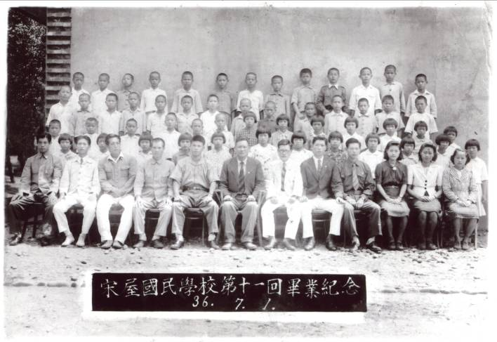  宋洪麟 宋盛章 張逸榮 宋盛安 羅鏬妹 梁敬炎 宋戌妹 呂芳?  李國水 李足妹 葉玉英 池英榜 徐棉騰 張德淵 廖桂英 梁粉妹  張錦家 宋桂妹 宋琳金 李子楨 劉邦場 黃金雲 李寶香 宋天榮  宋子隆 卓桂香 宋和祥 宋乾炮 劉日妹 鄧瑞連 許算妹 邱煥炎  沈祿煥 林耀昌 鍾堂球 黃川妹 王秋蘭 李茂山 鍾超榮 宋雲盛  巫新坤 劉仁妹 謝金善 劉興尊 劉興鍾 鍾團妹 葉玉蘭 宋靜淑  王盡妹 呂士坡 吳新明 | 第十二屆畢業生(民國37年7月9日)  宋盛統 宋英妹 宋盛隆 宋秀玉 宋洪源 黃位妹 徐城生 李燕妹  鄒秀英 黃月雪 李秀英 呂寶蓮 徐木昇 蕭新福 宋美蓉 宋金菊  王興棋 鄒永和 賴秀英宋 坤盛 管阿德 宋傳珍 宋天城 鍾堂亮  劉興晉 謝世雲 劉興儀 黃新泉 卓康堯 劉興添 朱華雙 葉永豐  葉步峰 宋火盛 宋鰲妹 宋營盛 沈鳳甲 賴素梅 盧朝銘  邱昌爐 陳耀謹 宋游盛 羅錦標 鄧桂蘭 宋古發 黃永彬 黃蘭妹  王年勳 吳垂寶 賴月梅 宋協盛 劉興坤 李蘭香 鄒金妹 謝禎添  簡段妹 宋隆協 宋金盛 黃哲祥 莊訓麟 宋洪宏 黃曾梅蘭 劉金清  黃哲多 劉美妹 陳 滿 梁敬橋 楊阿開 黃乾清
第十三屆畢業生(民國38年7月9日)  李阿圳 曾萬坡 林添增 劉木青 黃哲貴 盧朝麒 宋阿森 羅士坤  李永平 宋隆川 鄒永鴻 謝永釗 簡風評 張明丁 鍾金維 葉雲錦  江萬祿 劉清集 黃哲經 戴國枋 王興源 劉邦枝 黃成美 王年泰  鄒貴華 邱創台 沈祿東 鄒日妹 宋蔥妹 宋玉春 鍾蘭雲 宋對妹  傅綢妹 鍾絹珍 葉桂妹 宋洪明 翁廷虎 宋泉盛 羅雲山 卓欽鳳  魏新華 宋新良 鍾堂典 王年義 劉邦協 宋隆寬 莊訓漿 翁廷豹  王年銅 宋霖棠 朱其安 葉發康 張逸憲 宋新木 黃和登 宋洪金  涂金泉 賴永麟 莊訓闊 宋盛西 莊訓搖 莊訓赫 宋洪材 李克鑾  劉興中 宋霖驥 張香妹 徐瑞蘭 宋照香 林秀菊 吳 金 莊月妹 | 第十四屆畢業生(民國39年7月10日)  謝阿春 葉步月 李克鉦 謝阿鑑 魏新堂 何初露 簡金勝 簡金時  宋洪泉 向兆勳 宋天晃 蕭新船 簡金義 鄒永田 卓康勇 宋鴻安  巫新泉 池英庫 王興桂 梁敬鋒 廖源枝 鄒永煌 宋盛田 林有土  孟宜蓀 宋唐妹 李 秀 葉票妹 湯鳳蘭 卓鳳嬌 黃竹妹 黃春妹  黃櫻妹 宋霖鄉 謝文章 黃哲思 劉興秀 吳永開 盧朝煌 鄧運和  黃成勝 盧朝橋 劉興庫 黎傳福 廖萬枝 葉日新 吳富溪 呂鏡芳  謝清宏 吳新清 賴勝熹 曹萬石 池騰隆 葉步才 李永田 王源坤  賴乾祥 葉祥榜 劉邦鎮 楊阿福 謝鴻然 黃日妹 沈桂香 蔡秀蘭  劉圍妹 邱秋梅 王 停 宋雪梅 王務妹 邱大妹 劉梅妹 張菊妹  鄧瑞嬌 宋梅英
第十五屆畢業生(民國40年7月19日)  郭元勳 謝運發 宋鑣盛 宋添盛 鄒永雄 宋天聲 黃新明 鍾陳富  宋洪祿 李克珠 宋盛雲 鄒富明 沈思詠 沈鳳華 宋榮金 沈哲水  宋錢盛 宋發進 宋隆欽 宋隆慶 沈鳳生 宋天進 宋盛雄 羅雲田  馮玉英 宋菊榮 李秀景 卓梅蘭 鄒文英 王歲香 黃春桃 宋蘭英  張璧貞 鍾瑞雲 宋賜珍 宋春容 李富妹 戴興標 黃乾明 黃雲輝  戴興郎 梁敬仁 盧朝朋 張德銘 鍾陳義 王年政 劉興三 鄒永源  卓康祥 宋隆宏 宋洪安 劉興台 宋盛宏 宋日盛 吳錦華 陳永福  宋盛晉 宋盛瓊 李永光 朱華盛 葉文雄 葉阿生 蘇正夫 宋文盛  王文雄 宋隆業 邱義雄 卓春圓 宋春梅 黃習妹 宋錫妹 李 村  卓美菊 李瑞珍 謝滿妹 李 淑 楊文妹 | 第十六屆畢業生(民國41年7月9日)  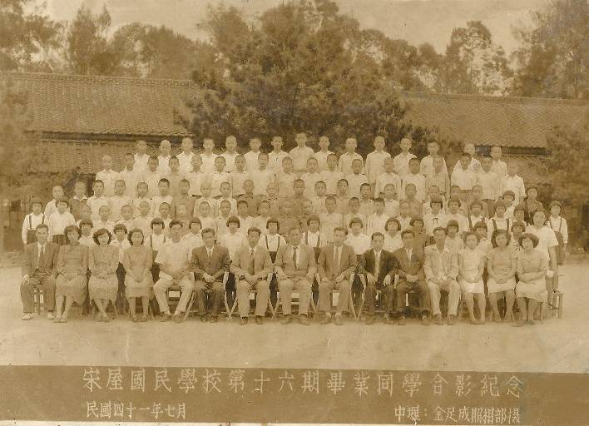  宋大林 李紹玉 湯文雄 向鴻浩 宋琳華 宋清正 李子浪 鄒永騏  郭明修 方明男 池英安 盧朝星 鍾富藏 鍾信吉 宋琳雄 劉邦錠  宋正雄 謝永銓 黃清治 盧朝清 宋隆龍 謝清郎 梁敬清 謝文安  謝清隆 黃健郎 劉興旺 劉邦力 梁敬業 宋盛連 羅送金 林有郎  吳新國 宋子文 李永爐 宋隆豐 黃成通 宋昭康 葉雲政 黃哲彰  魏新達 簡金海 葉步煥 涂鴻欽 劉新深 宋洪秀 鄧義信 李榮輝  劉興勇 陳阿坤 黃清水 馮鶴雄 鄒嘉明 宋盛雄 莊貞藏 宋鑑雄  盧朝興 黃成國 黎貞良 劉興樓 黃成坡 宋義隆 沈正倉 沈鳳寬  李永善 宋棋森 沈祿辛 宋正雄 張慶全 劉善雄 謝長斐 劉玉英  管梅枝 羅春妹 賴春妹 梁蓉芳 巫和絹 截美榮 林清緊 劉清妹  吳玉貞 劉榮妹 羅芳妹 魏春蘭 黃宮妹 沈月英 宋秀齡 黃鸞英  宋蘭英 徐桂妹 賴秀芳 宋春梅 宋 登 李玉松 黃福妹 湯美珠
第十七屆畢業生(民國42年7月2日)  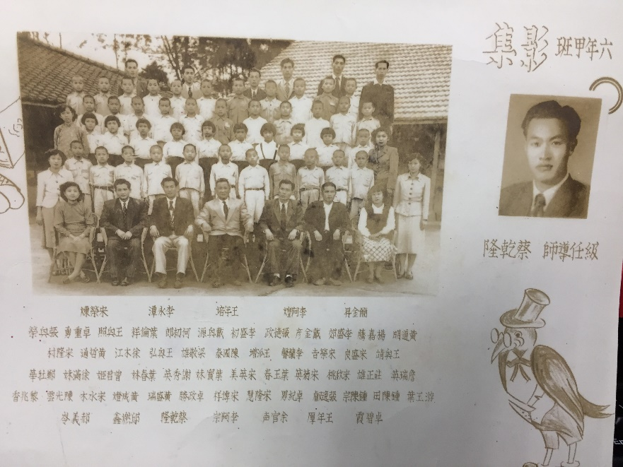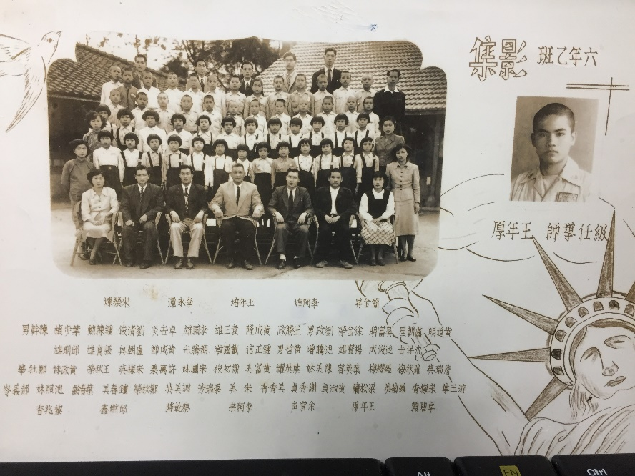  何初郎 黃哲通 徐木江 張逸叡 宋隆慧 宋隆村 宋盛良 宋傅祥  葉倫祥 黃成燈 卓紀男 卓重勇 陳光雲 王興榮 卓政勝 梁敬雄  鐘陳田 王興弘 莊正雄 宋水木 鍾陳宗 王派增 陳國泰 黃盛瑞  李盛初 李盛郊 張德政 王興靖 王興照 戴金彥 戴興源 楊嘉藤  宋榮吉 黃滿妹 宋菊英 宋秋桃 葉寶妹 葉玉春 謝秀英 曾君姬  葉春妹 宋英美 李蘭馨 黃明吉 邱明雄 黃成郎 張其雄 池俊成  池騰增 羅菊英 沈祿雄 葉步楨 吳富明 袁正雄 黃成勝 黃成勇  黃成隆 魏雙全 黃哲男 黃政妹 池昭妹 宋梅英 宋梅香 葉春齡  葉芙耀 吳秀香 梁松蘭 黃松妹 陳美妹 葉芙容 徐金榮 劉清俊  劉政男 陳幹男 賴騰光 王勝政 鍾陳勳 卓世炎 李國雄 楊寶雄  戴國墩 羅秋梅 羅櫻梅 謝初枝 劉金妹 謝美英 莊萬粟 鄒秋榮  王秋榮 梁瑞芳 宋圓妹 黃富美 鍾春美 黃淑貞 謝秀貞 沈保吉  鍾正信 宋 美 宋正雄 | 第十八屆畢業生(民國43年7月5日)  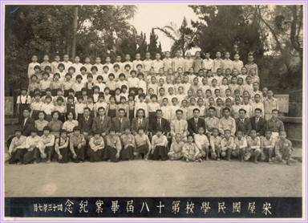  王長吉 劉興郎 徐吉村 宋洪毅 宋盛敏 宋昭滿 鍾信隆 胡昌宏  卓明雄 王信明 李克進 李克紹 沈鳳雄 宋信盛 宋嘉松 宋榮輝  宋晃盛 徐榮章 林有振 宋義隆 詹昭溪 詹昭火 胡盛德 胡邦球  卓康治 李正南 陳慶明 鍾帛良 宋木山 葉銀妹 王秦昧 楊梅英  宋智香 宋梅英 張繡蘭 宋秀齡 黃秀貞 宋貴榮 簡 照 簡 澄  宋梅英 池櫻花 邱春梅 葉秀妹 羅靜妹 李香妹 鍾天祥 羅雲良  宋梅照 盧朝富 宋琳光 李辰夫 楊三郎 謝文達 黃成湧 池清香  謝文政 黃成雄 吳垂德 曾萬湖 宋憲明 宋榮先 宋忠二 鄧運樁  劉明棟 宋洪明 劉新高 戴榮輝 林有任 陳光城 劉興坪 薛茂正  鍾信文 盧朝陸 梁香英 鄧芳蘭 宋月娥 湯秋蘭 劉對妹 王歲吉  黃玉英 黎松榮 陳恭妹 卓秋蘭 卓蘭英 曾文姬 李鳳英 卓太妹  黃玉蘭 魏清妹 魏八妹 李碧晴 盧朝滉 梁敬健 向耀東 盧朝彥  劉得傑 鄒貴榮 梁敬光 宋隆森 劉義雄 李克永 黃成進 沈民雄  陳勝岡 黃成守 黃成義 徐榮保 林文雄 李政勝 魏新吉 沈照明  江阿郎 黃成鑑 黃增雄 邱朝偉 葉秋菊 宋秋蘭 宋香蘭 宋秀娥  王雲蘭 宋錦蓮 王秋蘭 謝松香 池菊妹 沈玉合 江森妹 王光妹  黃靜妹 陳春妹 謝金連 李秋英 盧玉英 鍾銀妹 游月英 鍾秋香  宋繡真
第十九屆畢業生(民國44年7月9日)  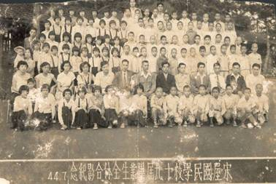  宋隆雄 戴國和 巫新樹 宋文雄 劉新彥 劉興樺 黎貞信 鍾陳煌  葉斯雄 楊聯雄 李子壘 李子儀 吳新義 宋國光 李正圭 鄧運添  卓康信 王興輝 簡元秀 鍾輝珍 戴國鈿 管榮枝 宋桂榮 鄧秀英  巫桂蓉 宋芳妹 宋秀榮 壯秋蘭 宋梅李 李金妹 葉碧雲 莊昭妹  宋梅蘭 王春英 李盡妹 管萬生 湯炳財 羅錦富 朱華耀 宋天維  楊安里 呂學富 宋盛光 王年通 宋來福 劉廷文 宋清福 李龍吉  宋正盛 甘萬興 葉雲富 宋盛北 陳耀康 謝清松 謝國男 黃成增  黃成生 簡賢次 徐發星 林有光 黎傳成 陳松光 李青桂 戴新田  黃安信 彭正雄 葉步政 盧朝妹 羅早妹 卓玉蘭 梁純蘭 陳菊妹  梁菊華 宋鳳英 羅明珠 梁菊蘭 管梅香 梁秀蘭 葉春妹 余粉矯  宋新英 宋照雲 宋和嬌 宋明英 朱秀蘭 黃五妹 湯春妹 黃良妹  詹華美 李凡妹 林富枝 彭 嬌 鍾梅妹 鍾五妹 | 第二十屆畢業生(民國45年7月9日)  何昌勇 湯守正 何德榮 羅武男 宋忠慶 宋洪村 沈照發 陳國政  宋政宏 黃坤藤 黃哲關 陳雲湖 張德龍 宋隆雄 劉興富 葉斯慰  王興鴻 邱清志 宋德明 劉勝雄 宋洪廷 李紹隆 宋洪隆 張明德  黃哲習 李榮隆 葉步源 黃萬生 鍾陳興 張德和 王興茂 宋進明  宋南盛 巫坤螢 徐義男 王明龍 宋水松 沈春妹 楊碧玉 戴久華  戴壽蘭 宋燕美 黃米妹 鍾春竹 劉富榮 宋春美 黃玉枝 宋鳳梅  謝碧娥 梁淑華 王興郎 王清榮 宋富雄 宋清郎 宋秀郎 黃俊廷  謝永富 謝永炎 宋國雄 沈正德 賴安信 張萬盛 黃哲桶 黃成利  葉雲銀 劉明郎 梁敬國 鍾金仙 李盛育 鍾信恆 劉得仲 李菊英  宋菊妹 宋春桂 宋玉英 宋靜妹 宋春蓉 宋燕娥 宋文貞 宋金妹  宋梅妹 宋桂容 卓美芳 卓二妹 葉富妹 葉金妹 葉富妹 葉 榮  劉英妹 謝信妹 鍾久圓 魏美蘭 羅美蓉 劉梅香 劉建福 劉邦珍  黃英雄 劉榮光 劉俊明 鄭成吉 張明定 劉德利 麥發雄 黃成竹  黃正成 劉新榮 謝金蘭 邱義政 劉俊光 劉得郎 沈祿杏 鍾陳明  劉文宏 古捷松 劉桂香 劉竹妹 劉李妹 劉夏妹 莊雲嬌 黃玉妹  許秋榮 劉玉妹 劉玉嬌 林全茶 劉金妹 劉秀妹 袁 秀 賴秀妹  黃月春 曾美妹 宋瑞惠 李和妹 王菊惠 陳秋榮 劉春妹 曾照妹  曾 浪 王金妹 劉鳳嬌 賴春蘭 梁美雲
第二十一屆畢業生(民國46年7月5日)  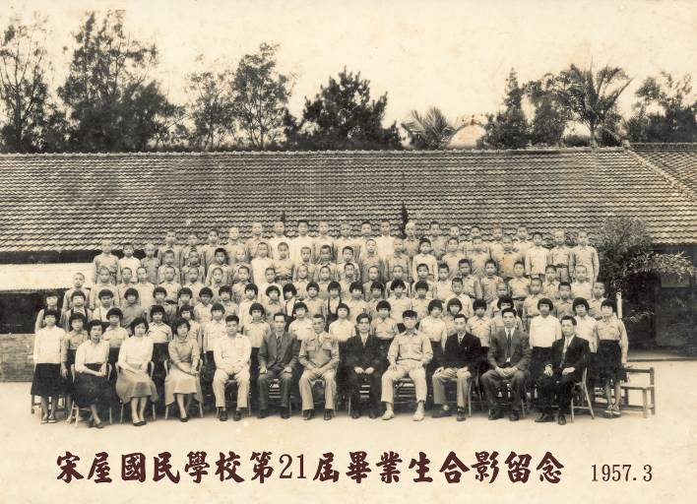  王勝松 劉博宏 何振興 劉宏俊 盧朝善 羅仕基 宋勳璋 謝吉雄  鍾信雄 宋隆俊 劉鍾雄 黃成男 曾水舟 陳正雄 劉興村 李克錢  張裕明 宋乾武 陳國雄 吳阿財 卓康偉 宋洪德 謝振有 葉榮春  葉日昇 梁勝雄 李正雄 鄧運田 黃希敏 梁敬隆 黃清福 黃湘陽  簡光復 劉雲妹 宋月娥 羅喜妹 黃信妹 楊鳳嬌 宋秋英 劉富妹  黎玉英 宋瑞枝 宋修齡 賴美妹 鍾春妹 鄒碧芳 黃日妹 邱雲英  陳穗儀 謝清光 宋德雙 沈正雄 沈茂樹 黃哲執 鄧榮敦 謝清銅  管榮炮 宋松彥 胡昌勇 李子宏 宋東盛 沈祿英 沈鳳橋 卓印貴  謝清胡 李義滿 賴騰義 劉明勇 陳耀銘 戴國盛 李子焜 黃金褒  吳錦榮 宋文盛 宋復盛 黃秀留 沈雪妹 謝連妹 李月妹 呂梅英  卓花嬌 沈富美 宋梅蘭 謝滿妹 王梅妹 王滿妹 沈春香 黃富妹  余 貞 謝玉妹 盧金齡 宋平妹 沈貴容 | 第二十二屆畢業生(民國47年7月5日)  鍾帛春 朱華仁 王貞吉 宋雲枝 楊嘉敏 葉步獅 黃慶成 劉金雄  池英平 李時淵 鄧運景 鍾輝龍 宋典盛 宋政章 宋隆炎 謝清蓋  陳盛麟 王先知 陳盛貴 葉步振 戴國華 沈鳳安 鄧光龍 葉步煌  管榮興 胡文浩 曾隆昌 黎傳貴 宋隆鑒 邱明政 羅士材 劉貞煌  何清春 陳倫群 官靜蘭 宋 金 宋春妹 黃寶妹 謝盡妹 宋平妹  范長華 宋碧珠 古太平 宋美春 宋秀娘 曾 六 田肇嫺 謝鳳嬌  穆亞拿 李佩瑾 陳金雄 呂芳賜 吳聲貴 鍾阿郎 張唯民 池清男  范東良 張萬進 池清藤 李正光 宋傳坤 陳耀水 曾萬深 黃成朋  李保枝 劉明志 鄧來敦 宋隆華 鍾仁添 池習妹 廖怡貞 黃秋月  宋富容 陳月嬌 沈瑩妹 葉春妹 朱水妹 宋喜妹 戴秀蘭 余金蘭  卓算蘭 李 英 宋照容 王玄妹 徐秋平 楊秋香 李 針 黃九妹  鄒 甜 宋蘭香 黃梅香 葉春蘭 宋鳳嬌 宋寶桂 鍾金蘭 黃蘭香
第二十三屆畢業生(民國48年7月7日)  盧朝麟 廬朝廷 胡本田 葉雲端 劉新瑞 宋隆清 謝禎星 羅仕權  宋隆道 葉雲仙 宋隆虎 卓康屯 陳清輝 宋隆基 曾水生 宋新業  巫坤海 梁敬錡 李春榮 梁敬章 吳世芳 宋政德 宋洪終 閻成璣  宋國彥 朱華雲 邱清隆 王年義 宋德福 宋德才 李克鑑 宋福俊  陳剛正 汪官叔 陳捷圻 林植基 黃希澄 宋聯仲 錢奕陽 陳興鉞  趙循經 宋洪正 楊玉嬌 邱錦榮 何有妹 李碧容 簡淑英 蔣延齡  王瓊英 徐秋錦 謝秀娟 羅新妹 黃釣妹 林義妹 陳竹妹 魏珍妹  王化東 陳和媛 劉金棰 羅秀蓉 簡秀甘 魏保妹 孫 星 鄒秀蓮  張繡鳳 任小菊 沈桂妹 侯倪倩 賈凌雲 韓英華 周航英 繆曼玲  謝文鄉 胡昌源 黃成圳 梁金水 陳玉藤 池騰永 劉水清 張俊泉  沈鳳倫 曾萬爆 李榮河 林家增 宋洪珍 葉雲財 廖春成 葉步受  陳春妹 廖玉秀 李九妹 徐惠珠 宋月英 陳有妹 宋翠霞 林清妹  沈香蘭 黃桂香 宋秀梅 宋秀豆 莊阿娘 黃嬌妹 張玉琴 曾賢妹  宋碧秋 劉桂香 宋月榮 宋瑞桃 宋桂英 黃瑞谷 | 第二十四屆畢業生(民國49年7月7日)  陳光維 吳訓亮 彭秀錦 邱新旺 梁敬淅 沈明富 李克順 鍾選炎  鍾吉昌 林文乾 宋隆進 黃連生 宋日晃 沈鳳接 戴國興 鍾豐兆  李朝通 戴興晴 宋子根 李熙榮 楊乾坡 許平萬 邱英妹 黃抒秀  張繡蓮 王滿妹 宋繡芩 卓谷春 謝鳳嬌 梁美華 呂碧妹 宋木英  邱細妹 黎秀英 黃冬貴 宋桂香 宋柑妹 涂梅英 宋玉鳳 葉嬌娥  賴菊英 宋秋蘭 宋秀梅 古桂蓉 管桂香 陳寶珍 徐春蓮 張永棠  戴秀蘭 沈彩雲 沈端妹 陳玉珠 謝美浴 簡金霞 甘梅蘭 李木蘭  沈 ?妹 葉玉鳳 沈純和 宋菊枝 林秋蘭 宋秀珍 鄧梅蘭 謝玉嬌  何杏香 徐秀鳳 吳月完 葉梅鳳 龍鵬盡 朱昌發 王 中 卓康聲  傅從霖 廖重義 呂芳桂 宋琳富 宋棋煜 劉鄂昌 葉家燕 許安萬  吳寧宇 鄧運泉 王 粵 王溪平 黃成木 孫 麟 周樹森 陳 元  楊 毅 李鴻波 王勝橋 梁景仁 吳 迪 王興正 梁中平 張俊塎  穆大衛 鄧木清 陳朝東 宋隆星 黃章台 鍾肇和 劉黔貴 宋桂梅  陳君君 宋春蓮 宋美玉 黃錢嬌 俞撫平 鮑麗娟 黃梅柑 黃麗姝  邱雲止 黃欄嬌 羅亞男 胡文玲 宋鳳嬌 傅基芬 游秀榮 宋齡珠  錢友民 宋秀蓮 宋瑞錦 侯令倩 林有貴 鍾陳新 湯勝雄 林有合  鄒貴鏡 魏新雄 謝長弘 羅吉貴 梁景泰 羅文亮 宋乾耀 謝文森  葉雲萬 陳 雄 沈鳳棟 李清泉 羅樹林 鄒富紅 龍鵬? 魏秀文  劉德棟 張茂松 宋憲盛 王蘭田 李傳亮 雷楚軍 龐國治 鍾樹豐  余鳳麟 宋豐富 沈祿福 宋欽木 黃成金 黃榮章 宋盛成 林伯餘  宋德煌 古翼群 黃台陽 周 藻 宋錦菀 陳曼華 張俊珠 宋新春  孟靜波 羅秀珍 吳碧雲 王秋桃 李東生 李慧娥 魏瑞蘭 汪官玫  田秀琴 宋鳳嬌 梁淑貞 顏妮娜 黃秀蘭 張淡浪
第二十五屆畢業生(民國50年7月5日)  徐元祥 胡昌星 范煙良 劉木亭 徐春鼎 鍾阿生 陳仁雄 鄧新由  黃哲雲 曹萬欽 宋洪景 黃金樞 陳友妹 杜富元 黃月英 葉蓬櫻  沈金蓮 余惠蓮 戴玉嬌 葉鳳英 溫秋蘭 陳秀英 劉金妹 李英嬌  宋鳳嬌 鍾鳳嬌 王秀珠 池桂春 劉美燕 羅惠貞 宋雪容 黃珠蘭  宋碧玉 鍾梅英 黃秋菊 宋桂香 吳貴秋 宋春蓮 池桂蘭 葉鳳嬌  葉梅蘭 張秀琴 朱玉妹 廖德順 徐清霖 游明桂 賈振輝 呂學山  鄒貴琳 盧朝順 劉新俊 陳瀋陽 宋文郎 吳錦乾 陳國忠 何德川  宋洪寬 簡文昌 黃成順 宋洪雲 宋永富 梁敬享 羅仕晃 簡文政  王派卿 李靈山 陳雲銘 涂金台 朱華興 洪榮欽 羅仕鉎 黃運錦  呂學量 鍾選楨 宋妙盛 宋清雲 韓英俊 王水河 陳玉明 陳非凡  曹建甌 黃錦榮 沈鳳勳 趙循緯 魏南山 巫坤洋 梁敬森 蔣長齡  孫治中 簡新添 曾文龍 王年陽 郭子武 謝盛財 段效華 王成康  雷宏亮 范若明 朱建京 李盛銘 張茂柏 陳麗卿 喻碧珍 宋桂蘭  邱瑞玉 盧金蓮 呂秀菊 劉鳳英 楊滿嬌 卓秀蘭 俞杭平 黃梅貞  杜少梅 黃玉嬌 周 蘊 李梅蘭 王彩香 宋冬春 黃梅蘭 羅秋銀  宋玉霞 陳麗華 李紹鴛 吳曉娟 李時萱 查 樂 劉芳瑩 楊春英  曾美姬 彭曼齡 劉秋蓮 鍾春香 陳秋寶 崔之華 李文鳳 鮑麗影  徐秋香 張讚聖 黃燕麟 胡台幸 宋秀榮 杜衛飛 林 瑤 陳海鴒  劉若蘭 黃秋蘭 廖小玲 徐潤松 王興城 巫漢山 莊勝榮 范良寶  莊訓基 黃萬輝 沈武德 王興煜 巫新松 邱明澄 莊梅蘭 翁碧菲  邱美蘭 詹月雲 鍾純英 莊蘭香 莊梅英 胡玉春 王秀 徐秀琴  徐秀五 黎傳貴 | 第二十六屆畢業生(民國51年7月2日)  梁敬程 劉清鑑 宋琳奎 許國明 林家財 徐豐生 宋隆枋 王年東  沈祿路 陳阿勝 林日發 李子煥 謝文忠 江如松 李克旺 盧朝進  戴國勳 管春松 沈雙祿 沈勝有 葉光輝 鄭瑞 張銀保 池玉連  黃玉蘭 謝月娥 卓英妹 謝桂妹 沈春紅 沈秀榮 梁美雲 謝榮妹  賴鳳美 鍾秀滿 王阿銀 劉秀琴 梁秋月 江貴春 葉秀榮 宋蘭英  宋玉霞 劉香蘭 管秀香 黃鴛鴦 宋泳有 黃維珍 劉玉琴 賴雪娥  簡菊珍 林春蘭 范香蓮 張玉琴 宋秀糖 宋玉蓮 溫梅蘭 宋錦萱  陳桂香 宋秀珠 黃金銀 王金妹 陳寶玉 莊寶鳳 宋雨秀 沈秀香  宋鳳英 張菊廷 徐彩蓮 詹 環 鍾鳳英 謝菊緞 劉玉英 宋菊蘭  黃寶玉 張萬致 宋政光 沈鳳文 管榮旺 宋隆澄 葉斯和 宋福勝  陳國進 宋政源 鍾枝豐 宋日輝 梁杜吉 劉得榮 黃成森 呂方生  胡維中 宋琳煌 葉步雲 翟鵬岳 劉光祖 邱清祥 鍾接沐 黃成添  宋洪任 宋意達 劉得財 奚丈虎 梁敬煌 賴添煥 宋淑英 宋新梅  沈惠蘭 李東梅 郭至柔 黃梅英 宋春蓮 周永珮 葉蘭嬌 宋美雲  鍾淑蓉 宋布妹 黃源香 宋碧珠 王竹宜 宋鳳霞 邱美英 宋美榮  楊修庸 陳玫媛 李克伸 朱昌鎮 王年牆 簡新燈 謝新奎 李正滿  陳耀發 宋棋文 朱霖煥 黃 求 李克貞 魏祥楊 周定生 何義達  郭祖德 邱清澂 邱義宏 游明臺 王興鼎 鍾選銀 李春松 王志中  鄒富爐 宋潮盛 鄔文榮 葉日耀 宋獻富 宋隆豹 劉中興 宋隆炖  胡榮金 賴石泉 吳成壽 沈文生 顏 明 鍾小芳 宋春蓮 羅秀美  邱瑞雲 許玉英 梁美珠 邱美珍 池碧燕 徐春秀 陳卓君 王春霞  吳玉蓮 王金花 宋瑞惠 吳希靜 張猗那 梁景發
第二十七屆畢業生(民國52年6月28日)  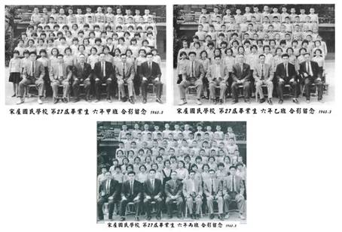  宋隆興 林春炳 呂學晃 游達賢 黃乾標 黃棋勇 吳新偉 梁敬泉  沈朝福 宋傳墩 陳仁青 沈憲祿 宋隆增 池洪福 葉雲發 劉振來  沈鳳寶 黃金煒 鍾油田 宋發港 李朝枝 謝永泉 卓金治 葉金英  宋春英 宋碧瓊 黃梅英 黃春蘭 范惠英 宋梅蘭 朱玉蘭 鍾桂榮  黃桂蘭 陳玉蘭 李寶灣 黃瑞鳳 宋金蓮 黃月仙 廬月琴 盧月娥  黃春英 李鳳珠 彭鳳蘭 宋秀蘭 王淑鳳 宋桂英 宋春桃 宋秀英  池玉榮 余梅園 沈春蘭 林秀榮 胡秀榮 李欣良 葉瑞蓮 池桂玉  陳桂香 宋金蘭 劉鳳春 宋錦蘭 邱春河 宋玉嬌 葉秀蓮 沈瑞雲  邱淑貞 劉齊妹 宋玉嬌 黃桂蓉 徐桂蘭 黎傳源 李金木 劉清雲  謝清志 廖正行 江衍湊 鍾浩棟 陳金生 宋春光 簡金文 宋清樹  陳國慶 黃興陽 黃哲珍 宋丕盛 宋見發 湯進興 鄒福標 胡春榮  陳清鴻 鄧光明 羅延銘 劉端祺 張萬遠 穆雅谷 黃成樓 宋琳發  李盛寬 宋春盛 梁慧中 陳朝賢 陳中和 宋新明 吳秋濤 趙循緹  邵智中 張 張 吳忠誠 羅明隆 宋見成 陳光勳 李蘭雄 李偉國  曾萬能 黃成興 宋福雄 黃成彬 王興建 宋仁統 陳維楨 盧朝然  杜中興 劉日榮 吳家俊 陳鴻春 宋欽春 李克吝 黃國炫 李時彰  侯國雄 劉光華 林維坡 黎傳鴻 黃盛芳 卓明宗 黃運喜 郭子俊  卓天送 曹建人 賈光輝 胡維華 廬德煌 林培基 馬成龍 莊雲妹  陳明珠 張華兒 田秀珍 葉寶珍 宋蘭香 宋桂金 楊添嬌 巫桂華  鍾秋齡 周 琅 魏玉蘭 梁紫鳳 李紹香 李瑞珠 卓月霞 鄧梅珠  蔣鳳齡 李再融 宋桂蓉 宋秀枝 張俊福 魏香蘭 王彩蘭 王桂香  楊穗美 宋桂容 王黛玲 管玉英 張明圓 胡文敏 宋杏芳 池碧珠  張誦聖 傅蘭芬 張繡春 田肇毅 徐麗君 古超群 簡金英 卓彩雲  陳可君 周永瑜 宋瑞琴 黃秀琴 韓英臺 張明玲 莊唯英 劉佳振  莊玉光 巫漢森 莊玉庚 黃萬光 謝春榮 鍾陳集 翁仁瑾 鍾陳貴  李永康 李智明 范良會 鄭勤妹 李月娥 邱月琴 莊燕香 莊金玉  許秀梅 徐碧玉 王瑞香 詹寶浴 | 第二十八屆畢業生(民國53年7月2日)  葉和晶 黎傅順 劉廷春 鄧運海 林有亮 沈鳳寬 張祥汀 黃玉麟  沈雲金 戴國東 羅金生 劉清松 宋增晃 鄧新煙 黎曾棣 池騰鑼  宋洪貴 黃錦章 李永明 盧朝福 黃成三 沈德海 黃繼志 任小蘭  宋美珠 池玉英 邱英妹 謝明珠 朱玉琴 宋鳳蓮 林菊棠 謝梅珍  沈金英 范勤妹 宋貴香 池燕玉 黃瑞媛 梁嬿麗 陳文英 胡桂妹  謝月英 黃菊英 王蘭英 陳貴英 宋泳園 邱冬蘭 徐玉春 徐秀蘭  邱金菊 徐圓妹 黃菊蘭 呂梅春 李錢妹 呂金蘭 黃連妹 許玉嬌  黃月蓉 沈雲鸞 莊秀榮 曾秋菊 林瑞香 葉步來 劉新榜 李永添  胡盛興 羅仕楨 陳福德 宋洪勳 鍾永福 李煥榮 陳國寶 邱坤權  劉德洋 劉壽榮 黃成珍 宋德焱 簡新基 宋隆榮 沈衡有 劉得燦  朱華添 陳國興 黃榮坤 葉日煥 謝盟熀 鮑樹勳 鄧運炎 葉日照  宋申富 黃建陽 廖大武 王 元 吳秀香 李淺馨 黃鳳貞 簡秀雲  黃金鏬 宋淑霞 朱華萍 梁碧蘭 謝金梅 羅菲蘭 宋瑞香 王侯櫻  呂學祥 黃坤源 梁中興 劉新樁 宋光彥 宋誠富 謝添丁 黃成安  宋琳田 魏祥國 鍾選清 葉斯平 黃成波 鍾金安 梁敬耀 范揚水榮  李兆銀 王年政 黎傳芳 宋雲鎮 廖德禮 王財鑑 黃南柱 王勝賢  劉端品 劉輝華 貢國庭 余惠葉 葉秀英 楊美玉 黃淑珠 徐桂榮  宋美秋 宋妙齡 宋瑞英 鍾淑貞 宋瑞霞 張秀華 宋鴛鴦 梁鳳英  葉金蓮 宋美珠 宋玉鳳 廖達珊 張素珠 吳希昭 王余珠 傅倍荇  李紹珍
第二十九屆畢業生(民國54年7月2日)  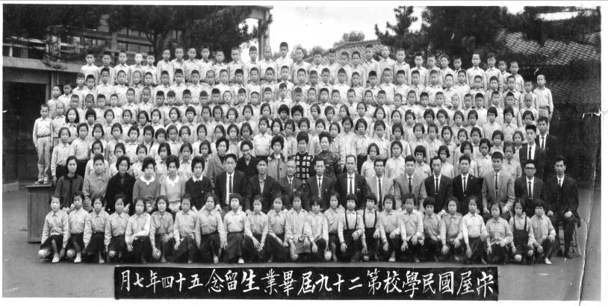  徐春順 廖瑞鴻 鍾能通 林阿唐 江煌蘭 江衍壽 黃棋喜 陳阿興  吳新標 宋洪興 鍾選良 溫茯龍 江萬盛 沈雲方 黃成台 楊實賢  劉羅坤 黃坤賜 葉秀豫 沈鳳雲 黃鴻章 葉步雄 黃哲開 宋琳圓  余泰海 羅明雄 朱其欽 王德明 池國棟 宋隆金 沈文強 徐春榮  沈雲星 林秀榮 池清錦 黃德福 黃慶章 沈菊英 李蘭香 管樹蘭  張碧清 劉玉春 黃瑞珠 涂運妹 張玉霞 羅玉貞 謝金桃 宋秋菊  宋秋香 宋碧霞 陳五梅 宋鳳蘭 沈秀春 甘錦秀 李桂蘭 王淑蓮  沈滿桂 葉順蘭 曾玉蓮 林雪妹 賴秋錦 宋秀珍 葉秀鴛 池玉瑞  賴瑞菊 李芳蘭 李桂英 朱有英 宋秀米 宋菊英 葉秋榮 陳鳳蘭  池玉枝 黃玉妹 邱春蓮 陳素貞 許鳳慧 黃金蓮 楊瑞珍 黃瑞琴  葉金蘭 鍾瑞珍 黃菊榮 沈月矯 張秋榮 葉秀蘭 宋秀麗 劉邦崧  黃成港 陳玉榮 李克寶 楊聯昌 張俊興 宋乾益 黃成慶 宋狄家  陳國榮 王派禎 宋龍青 李紹凰 吳忠強 宋捷富 謝文權 鍾選榮  葉步富 宋隆鑫 丘尚螢 宋德隆 李克富 池貫榮 游宏仁 傅玉標  王文照 韓英豪 張茂桂 宋元興 周錫湖 陳金英 宋桂珠 劉鳳貞  陳馨蘭 賴寶珠 邱文英 陳麗香 林雪琴 宋鳳圓 蔣夢蘋 謝梅瑞  徐桂蘭 呂秀金 杜澎華 宋金蓮 張俊玉 謝鳳圓 雷小秋 陳曼玲  郭慧平 孟元稹 古蓮群 黃亞靜 李幼融 王芝山 謝清明 何天民  謝新波 吳貴春 宋仁斗 宋盛春 宋德枝 任伯琦 陳光良 梁敬興  葉日貴 宋隆彪 邱辰源 曾萬芳 宋見春 鍾信基 鄒福興 鄧光星  卓明仁 張博通 洪進丁 葉金聲 宋洪賢 黃建榮 葉日巡 張柏梁  顏天唏 周永璋 王仲平 胡維民 馬成驥 黃秀月 余璦珠 宋瑞媛  鄭淑娟 涂梅蘭 邱淑媛 羅暹芸 宋玉桂 曾貞姬 黃華美 張英傑  劉素文 李瑞完 吳春英 方月華 邱勝枝 宋秋蘭 池雲珠 宋月娥  陳益妹 楊修林 任曙菲 鄭淑媛 | 第三十屆畢業生(民國55年7月1日)  吳鵬雄 宋隆光 黃耀山 余泰謙 劉國榮 宋富淦 林 錦 簡文勝  葉步泉 陳耀燈 曾隆健 李大雄 黃哲栓 宋狄明 宋仁壩 黃成照  鍾勝奎 余進丁 范揚烘 謝在明 黃章敦 金仁厚 宋境鋒 馮飛縣  游賢明 羅中興 黃運財 邱垂正 宋洪森 孫克蔭 楊聯明 宋隆清  梁中強 李大明 姚大衛 莊金玉 李慧群 呂秀蓮 鍾淑琴 鍾玖妹  羅梅珠 宋碧珠 楊秀美 李純芳 吳秋桂 喻碧芳 翁福蘭 黃寶玉  余援瑗 李玉連 宋雙玉 宋瑞蓮 宋秀媛 廖青雲 莊秀琴 劉春梅  梁美琦 管春梅 李碧演 吳翠花 魏金妹 趙秀華 沈瑞香 賀碧琴  廬朝國 鍾輝盛 簡金進 葉詩誦 宋春青 盧廷欽 王興兆 宋木梅  宋琳銘 許坤森 沈朝雙 魏沐景 邱坤榮 宋洪森 戴國樟 梁景熀  江智遠 鮑樹繁 黃成旺 黃成賢 朱昌宏 黃成福 黃成昌 王余善  宋石富 宋德錦 黃成文 宋政生 莊福清 鍾接枝 黃國湧 俞正平  陳清朗 沈源有 朱鳳嬌 魏玉嬌 卓秀霞 鍾美蓉 宋鳳綢 李純蘭  黃裕貞 黃完妹 宋桂華 魏寶蓮 楊金菊 宋正芬 劉秋玲 吳玉新  葉秀菊 張玉春 李雲蘭 文 雅 劉玉鳳 宋淑珍 劉 秀 張嫈嫈  奚臺非 劉冰華 任小蓮 王濤君 傅兆廷 宋隆發 賴鴻群 湯進光  葉日鴻 陳盛榮 李克珠 宋新? 沈福來 鄧運鎮 宋發森 羅金發  陳光廷 黃成興 卓聖寶 沈文樑 賴騰龍 沈文淡 湯炳能 王年宏  葉步炳 王年濱 魏新財 鍾文坤 宋春進 游添順 鄧光富 沈鳳增  沈欽輝 管源泉 張健國 陳朝港 胡羅祥 徐阿意 黃成丁 朱屘妹  葉金龍 黃秀琴 鄧蘭香 黃暖秀 徐珍梅 池味華 黃春菊 池金英  陳英妹 沈寶綢 林桂冉 沈美鳳 謝寶蓮 宋金妹 張秀蘭 楊玉蘭  陳金妹 宋蘭香 黃祝妹 宋玉春 陳寶珠 宋季蘭 謝玉琴 沈秋英  謝鳳益 徐秋蘭 黃玉華 陳玉英 宋瑞麗 宋秋榮 林秀綢 劉玉嬌  湯玉嬌 宋秋蘭 宋春秀 管玉招 沈雲英 陳黃金 黃玉琴 李桂英  黃金英 梁麗華 陳碧琴 宋桂英 沈圓香 邱春雲
第三十一屆畢業生(民國56年6月26日)  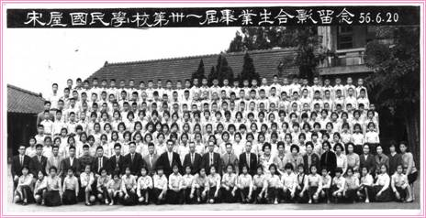  廖德松 王明山 朱雲鍵 陳國義 謝清銀 宋隆翦 宋洪誠 梁景昇  古兆生 宋雲梯 宋隆輝 丘尚英 葉日堯 鍾添柱 湯銘雄 沈宣有  黃乾君 鄧福順 呂國華 劉廷福 宋桂盛 楊連春 宋富旗 廖嘉泓  劉端德 沈友緣 劉 崢 謝桃勳 宋瑞香 范月英 鍾松榮 宋貞香  宋桂榮 陳玉貴 宋碧娥 楊美英 鍾麗貞 李瑞華 宋雲珠 池碧琴  池碧玉 宋瑞珠 黃素貞 鍾美齡 黃甜妹 宋桂梅 葉秋蓮 黃春蘭  黃菊妹 宋桂梅 宋桂英 宋秀慧 劉修英 范麗娟 宋鳳英 傅惠英  韓英賢 吳貴香 吳秀蓮 鍾秀珍 馬秋芸 王碧珠 簡秀珠 孫穎明  陳瑞琴 李紹玲 鄧運城 江永來 池清漢 呂學能 張祥添 卓明丁  黃棋泉 羅明基 宋隆德 葉步煤 楊煥文 宋琳團 池騰淡 涂金城  曾萬正 鄧運土 洪進添 林增河 魏祥淦 劉錦桂 宋振盛 許國葵  宋元方 李日榮 沈鳳凱 宋隆琴 陳國珍 陳德壽 沈鳳福 黃貴興  李肇房 羅昭郎 徐春藤 管阿國 倪俊新 沈元來 鍾承勇 劉清政  宋隆鴻 黃成源 謝清亮 鍾昌祥 劉得來 邱谷正 徐義順 王年淼  沈文環 黃成潭 劉得樞 池國豐 李秀峰 謝勝源 謝萬發 宋隆財  王振坤 宋日光 林有清 黃成興 梁敬翔 宋乾寶 葉金豐 池國禎  王成美 黃成鑄 徐義錩 徐興欽 邱清達 王治安 宋勳彥 宋金蓮  黃秋蓉 張明溪 涂月琴 黃曼麗 李蘭英 陳瑞珍 葉美榮 謝秋香  張文娟 劉燕娜 周晶晶 宋碧蓮 吳瑞珍 簡秀琴 朱曉中 廬德昭  賈竹雲 蔣慧齡 趙循綺 廖達琪 金寶華 李友梅 劉秀英 鍾玉香  李春蘭 朱玉嬌 宋秀蓉 黃月秋 宋鳳新 張玉琴 劉秀鳳 溫秋菊  鍾寶珠 戴玉鳳 胡秀珍 呂玲芬 宋秋容 謝秋玉 陳李妹 吳秋菊  徐鳳美 葉秀菊 廬玉嬌 鍾連春 黃菊妹 邱美珠 黎易巡 吳月美  宋春梅 李玉梅 林榮鳳 葉秋桃 葉春秀 蕭秀琴 張玉森 黃美蓉  黃秀圓 宋洪真 葉秀雲 涂秀英 陳惠珠 李慧貞 劉素雲 葉玉蓮  陳秀琴 葉梅英 王秀英 沈錦品 | 第三十二屆畢業生(民國57年7月)  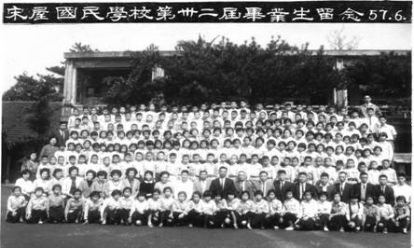  余遠鈞 宋德龍 楊聯富 葉日星 宋棋清 曾隆彥 宋政炎 黃成立  黃文正 宋洪宣 宋增隆 鍾堂萬 宋文鑑 鍾能錦 張善斌 邱清鉅  葉雲城 黃坤榮 江衍淵 宋崇富 林有港 葉銀嬌 宋美蓮 張美紫  魏道修 宋菊榮 鍾美玉 鄧月香 謝玉蘭 宋桂蘭 鄧美蓉 宋華榮  雷奇雲 黃瑞珍 湯玉秀 涂月桂 沈團妹 鍾秋月 甘淑真 魏瑞雲  宋碧玉 宋秀蓮 廖丹心 葉月珠 陳惠喬 宋蘭香 莊秀球 劉春香  劉修榮 葉梅英 倪俊英 傅玉權 陳生財 張健民 簡文河 李純桂  李月玉 謝玉香 宋秋完 羅文祥 黃清增 涂保山 鍾信宏 鍾淑真  王年中 邱素珍 黃阿木 羅樹榮 黃坤成 鐘桂香 池美珠 張文媛  宋雲南 葉貴花 許台萬 宋秋蓮 宋瑞玲 徐春園 梁珍珠 宋隆煥  宋秋琴 宋淑貞 李玉梅 朱其標 黃榮政 黃環妹 謝秀菊 沈 清  沈玉英 沈春蓮 陳美菊 陳耀琦 簡秀淦 簡 娥 葉春漢 邱阿清  陳美菊 李秀山 葉秀然 李德華 宋淋海 彭得祥 宋欽順 徐春華  黃章汶 王興星 曾萬港 黃仁俊 李文俊 李克輝 宋見松 黃成鐘  魏新明 黃章佐 黃棋德 劉松光 李德金 王派明 鍾輝煥 宋隆鏡  宋富清 宋德富 袁增興 胡文力 吳學俊 陳耀添 葉玉嬌 溫來春  宋雲妹 宋水鳳 羅玉嬌 羅秀珠 魏鳳英 莊秋香 李玉英 馮文惠  池華英 簡秀英 廖秀梅 沈鳳嬌 吳秀珍 沈雲星 徐秀琴 宋金完  謝梅英 羅亞菲 李秋香 宋菊枝 李堯妹 吳月秀 傅素嫈 楊秋蘭  貢瑞曼 陳曼平 鍾瑞敏 鄒貴珍 邱明昌 鄒福鎊 張德仁 黃坤山  卓明松 宋洪佳 陳秀雄 劉瑞光 陳曾旺 林新平 謝清正 宋意和  葉斯貴 張明德 華賜亮 葉步增 沈德治 沈明星 杜建中 管榮富  張福星 董次中 甯卓人 黃玉珍 宋秀珍 謝玉瑞 宋芬芳 朱春蘭  宋玉寶 梁麗麗 宋淑華 喻明英 戴春蘭 宋如珠 周永琪 張圓笙  王憶桑 楊月菊
第三十三屆畢業生(民國58年7月)  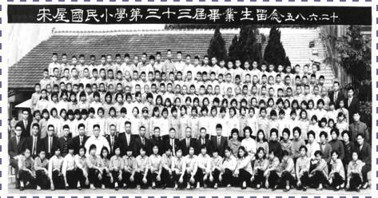  吳全洪 黃景承 葉秀村 陳洪盛 黃成友 邱清斌 宋欽桄 薛榮明  吳鎮海 邱垂鑑 黃成福 宋崇溪 王來山 徐志宏 王派光 池貫權  黃坤興 陳耀皇 陳國永 盧朝財 莊英文 黃坤旺 陳清一 宋玉蓮  江秀英 吳秀滿 余瑞香 劉素琴 宋秀完 劉素蘭 王淑琴 李紹華  陳麗美 魏桂容 宋鳳蘭 黃月嬌 邱春枝 鍾德春 曾月秋 薛鳳英  王碧娥 葉香蘭 黃桂蘭 楊修平 古金珠 王時君 宋瑞梅 邱月英  饒秋天 胡安隆 李源曾 宋隆標 宋雲煙 池鴻森 宋洪潭 宋舒賢  宋德鎬 宋德鴻 宋隆煥 宋雲榜 葉步來 宋新林 宋隆慶 宋政森  劉耀華 劉貴加 唐嘉生 黃成城 宋洪廣 王台得 金仁福 池秀珠  劉媛妹 王智英 宋紅媛 朱秀珍 劉玉紅 劉鳳玉 陳秋梅 池玉花  李瑞蓉 宋秀珍 陳雨丹 謝玉蓮 吳玉珍 劉寶香 黃橘妹 李秀香  宋玉蓮 葉鳳蓮 徐素英 古紅玉 邱雲開 蘇三權 陳仁南 雷勵行  魏新登 林家有 黃春福 湯榮華 李坤龍 胡昌發 簡新泉 陳輝炳  呂學賢 沈文寶 魏聲源 邱坤浩 宋隆誠 黃萬琳 鍾輝乾 沈鳳德  呂粟云 鄧易祥 宋隆寬 鍾桐豐 沈玉蓮 沈然和 沈秀嬌 李桂蘭  劉菊蘭 葉明芳 黃秀完 廬素雲 楊寶玉 黃東妹 池桂芬 宋秀琴  洪素治 李欣娥 鄧美櫻 沈美如 宋秀英 沈素英 沈桂和 涂竹九  鍾梅枝 沈玉枝 袁文珠 王秀禎 劉邦雄 劉秋綿 池清仁 吳鵬程  張國沛 鍾油泉 宋天生 范燕良 林維塘 謝清義 黃哲崑 湯福財  宋萬春 陳國誠 吳學雲 朱昌喜 宋水清 丁正心 陳朝禎 陳文善  宋琳來 呂理相 沈文忠 宋元明 賴鴻貴 沈文仙 張真傑 余春雲  鍾文春 謝練勵 楊盛雲 黃錦菊 葉秋妹 莊雲香 劉美麗 鄧秀珍  管玉甘 池錦蓮 宋桂香 宋桂蘭 黎秀珍 陳碧雲 宋瑞霞 周婷婷  駱瑞芬 黃美華 姚小英 廖小瓏 宋文惠 | 第三十四屆畢業生(民國59年7月)  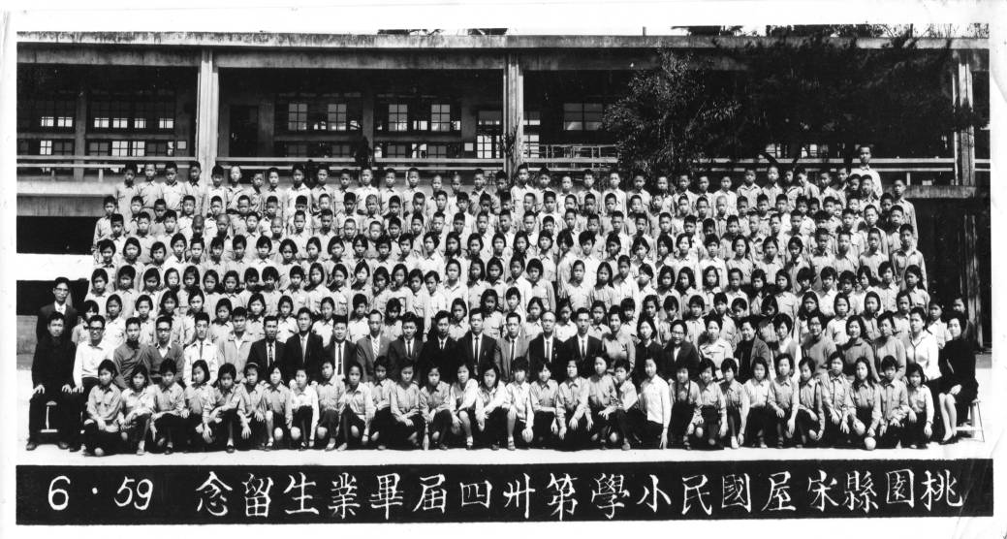  池騰謀 徐春興 鄧浪景 宋陳弘 謝天德 沈鳳強 宋隆雄 宋德照  葉步山 宋水清 邱清賢 劉永國 黃貴江 張森棠 黃成保 呂理灶  陳宗枝 宋富雄 宋政賢 宋鴻禧 陳仁東 江金松 沈成來 沈雲行  簡文清 呂理明 李永彬 黃乾盛 黃乾福 張逢森 黃美娟 宋美圓  莊瑞琴 沈碧娥 葉秀芬 徐月琴 宋秋珍 劉玉英 黃玉霞 楊秀惠  鄒碧珠 沈海英 宋兆娘 宋月梅 李瑞雲 張香亭 楊秀珍 邱瑞華  廖文彬 涂國章 沈文欽 葉步銓 朱振寰 朱錦爐 陳國鈺 宋隆衡  宋琳堯 王興秀 詹年通 鐘文賢 葉雲添 宋雲錦 邱垂勇 張紹添  宋洪權 池錦 宋春和 羅明忠 古阿田 李秀潤 謝玉珠 陳瑞雲  鄧美麗 黃秋霞 宋金玉 劉修蓮 林明妹 黃淑惠 陳耀洲 宋洪針  陳光堯 黃金星 管榮和 陳清雄 楊永賢 任守正 宋文水 鍾信賢  張志英 黃瑞承 甯致人 卓月珍 王春蓮 沈素爰 劉秀梅 鄒碧英  陳玉美 詹寶貴 劉玉春 宋富美 鍾瑞貞 宋美玲 徐桂蓮 黃美桃  李純芬 池碧珠 宋玉榮 李美容 葉玉霞 范貴金 胡貴英 宋義貞  楊貴英 陳小玲 葉桂香 羅茵蘭 盧德華 謝月娥 孫仲蔭 宋振隆  宋柏林 謝盛城 宋天富 羅新枝 朱昌能 宋洪旺 葉盛春 鄧福雄  黃金標 葉日旺 沈鳳松 陳盛業 吳金玉 林章彬 邱光明 沈文銘  宋洪隆 沈文國 池鴻奎 唐嘉媛 陳中惠 喻明芬 陳麗文 劉秋花  黃蓮嬌 徐秀梅 黃上妹 宋秀蓮 管春英 葉勤英 宋玉珍 池玉琴  楊秀玉 葉菊英 張寶蓮 池莉敏 黃玉秋 沈月琴 廖玉李 謝金菊  劉明華 吳貴蘭 黃月圓 魏玉英 朱春蘭 陳秀蓮 莊進發 朱光復  黃坤龍 胡盛明 羅仕淦 黃清財 宋明川 林榮錦 袁光欽 宋隆京  宋發財 葉雲茂 吳貴海 沈鳳樓 林有河 沈鳳榮 邱創寶 劉雲清  葉英美 廖愛慎 吳翠蓉 謝碧雲 黃梅芳 黃明妹 鄧玉蘭 鍾秋月  朱寶玉 宋秀琴 宋瑞香 溫秀蘭 宋秀蘭 戴玉鳳 陳金容 謝寶珠  謝月琴 尹秀好 林春李 鄧春香 黃梅圓 陳美鳳 曾全珠 陳新春  劉秀娥 黃碧雲 丁正雲 貢瑞芬 廖達瑋 蔣福齡 黃月珍 周永玲
第三十五屆畢業生(民國60年7月) 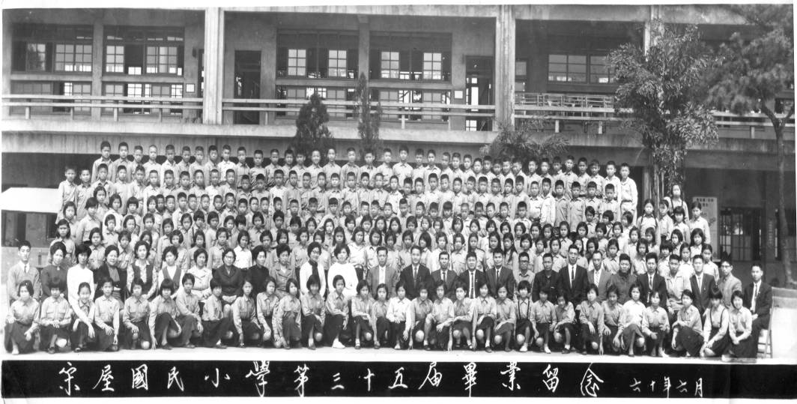  邱創標 葉步樑 鄒貴鴻 李國楝 黃春龍 宋德郊 吳家樣 劉貞鍾  沈從明 宋政龍 宋政安 鄒貴發 盧朝炳 葉步勇 陳玉金 曾隆輝  宋琳連 黃成千 羅明輝 朱財旺 謝台勳 廖德炫 羅瑞珠 宋雙梅  宋秀珠 劉寶珠 宋秋鄰 宋桂春 鄧月娥 沈春蘭 宋桂香 葉玉嬌  宋淑媛 沈梅妹 陳白玉 黃美珠 賴鳳菊 黃美華 鍾玉珠 鄒碧娥  繆淑霞 陳惠美 宋葵香 詹秀香 宋金英 薛美春 葉瑞珍 謝月英  卓秀雲 沈玉蓮 蔡淑珍 王年烈 池騰飛 沈鳳金 許國淦 胡昌順  宋振富 黃坤華 莊進財 劉貴有 魏聲漢 溫光景 宋雲昌 黃成燮  張善麟 沈金青 宋玉宏 宋政權 鍾選文 葉日宏 沈朝寶 林增泉  宋德耀 謝玉珍 王素卿 沈鑾嬌 宋明珠 沈素珍 宋秀鳳 葉秀琴  鍾惠珠 宋美女 宋碧蓉 宋蓁香 宋玉蓮 宋鳳蓮 楊淑美 劉鳳完  范貴春 謝秋雲 涂月秋 盧菊枝 葉玉珍 宋瑞蓮 張秀琴 劉淑瑾  沈錫蘭 林秀琴 宋秀蓮 林瑞琴 宋蓮英 余錦蘭 沈義和 吳美玲  宋玉冠 王寶蓮 魏鳳容 鄒碧玉 邱雲均 黃碧雲 巫添錡 卓明興  饒玉嬌 劉貴發 黃月英 黃月華 蕭良彬 黃月雲 陳朝州 黃秀松  邱坤貴 陳春櫻 黃阿斗 劉素蓮 翁月敏 陳進發 蘇雪傑 王碧月  黃月桃 宋漢揚 袁鳳珠 陳瑞珍 吳玉花 徐明珠 徐春銘 宋秋月  古賢鑑 宋秀婉 宋隆清 宋梅李 宋金蓮 陳國真 張月琴 謝添榮  李克相 池玉秋 沈秀鳳 池鳳樑 沈威有 林秀添 林有桐 宋月良  黃錦秀 黃秀珠 黃成駿 簡素珍 簡新銓 宋偉富 黃桂英 廖玉珠  黃成銀 宋琳清 宋政青 吳家清 李相賢 林勇標 沈朝財 宋洪山  張其英 陳輝煌 梁景森 宋洪炬 胡玉海 辛協昌 黃章塘 李菁山  吳明煌 桑銘志 宋欽町 劉成錦 洪進慶 鍾德富 宋欽水 宋洪平  羅新發 羅吉海 栗正傑 張秉祖 黃成偉 姚幼偉 宋隆燮 葉金榮  宋秀媛 華文枝 趙麗娟 陳寶英 呂金菊 劉修雯 宋碧珠 黃玉珍  王淑華 鍾瑞芳 俞莉平 鍾淑貞 謝碧雰 王易君 吳秀英 楊修微  陳燕華 池碧蓉 紀扶君 朱曉莉 陳瑞雲 鄭俊京 游添榮 陳達棋 | 第三十六屆畢業生(民國61年7月)  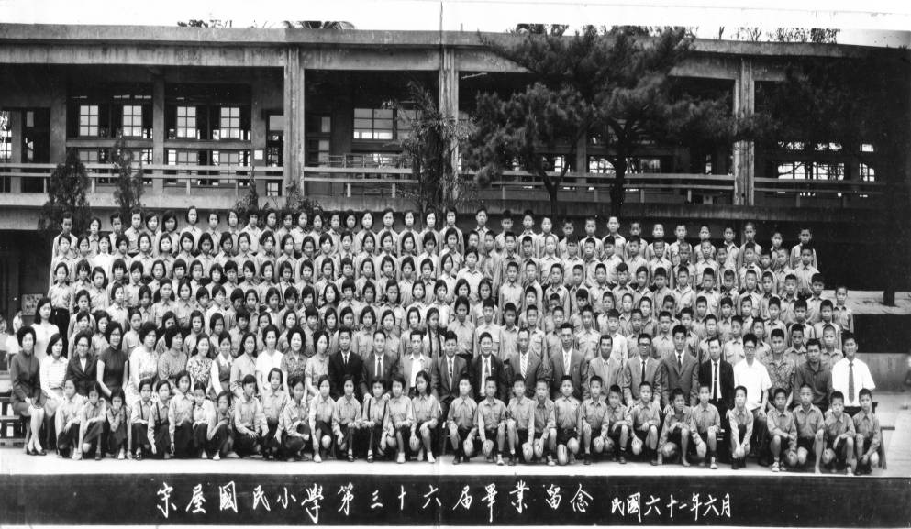  宋文明 黃木成 徐春添 葉佳彬 宋隆海 楊聯鎮 范姜文龍徐春水  吳家政 李孝義 沈鳳銅 陳耀昌 劉福來 吳學海 林章國 黃清祿  楊聯勝 張景貿 宋明郎 陳仁炎 宋欽龍 簡新彬 盧朝安 魏道殷  羅文龍 呂德星 黃坤發 沈鳳熀 沈鳳展 朱華雄 孫義強 楊天賜  宋國林 黃金忠 沈美雲 胡瑞香 陳玉鳳 宋麗華 賴鳳英 羅寶珠  沈金蘭 徐瑞珠 江寶蓮 黃月美 陳麗貞 徐秀對 陳玉英 鍾秀珍  宋桂英 沈秀春 宋? 姃 許燕珠 劉 鈞 王年斌 邱谷文 李金城  黃成弘 梁景政 邱清康 李文化 朱光元 張釗仁 謝崇定 宋隆燊  李文智 貢國倫 宋秋誠 葉日明 朱振宇 謝日鴻 喻明華 宋國政  宋增明 宋政忠 紀彥圭 鄭俊武 任守德 葉步誠 趙俊智 劉芳珠  鍾玉英 黃金英 黃玉嬌 黃秀麗 宋碧珠 胡梅蘭 李初玲 李月琴  宋玉鳳 黃志蓉 宋玉枝 宋秋清 薛月娥 劉修華 張文婷 宋瑞香  劉玉貞 宋枝桃 劉雲昀 駱美玉 宋瑞芳 孔寶玉 卓 瑛 鍾瑞英  宋瑞霞 宋美林 李公正 黃金泳 吳盛熹 黃章業 謝禎龍 劉國貞  鄧福隆 黃成洲 羅文榮 陳達言 鄭順貴 陳義文 宋發章 何義發  鍾琳來 古寶珠 張滿龍 郭蓮金 黃瑞香 宋秀美 鍾素芳 鍾屘芳  謝月梅 葉春對 沈明珠 楊金鳳 陳桂香 楊秀英 吳秀玉 黃明珠  劉鳳珠 沈金蓮 張鳳英 林秀英 池月珠 邱美珍 管寶珠 宋秀鳳  葉金娥 邱春貴 羅惠春 李雪英 曾秀霞 吳玉妹 簡秀卿 羅惠美  彭玉瑾 鍾美玉 溫玉秋 田靜惠 李秀純 何福仁 許立萬 沈鳳煌  溫福春 涂祿秀 劉錦春 余泰爐 李紹芳 池騰順 葉日佳 沈文寶  何福興 黎美容 謝鳳鴛 宋玉香 吳秀蘭 陳金蘭 黎秋容 宋菊櫻  宋桂蘭 鄧秀珍 宋紫玉 沈玉珠 沈素梅 麥上鵲 宋秀娥 宋秀春  張花鈕 李秋蘭 沈存英 謝秀玉 宋秀榮 宋月春 葉春梅 黎瑞英  古玉華 劉貴英 沈瑞蘭 羅明香 徐鴛鴦 謝鳳春 池美香 廖秀珍  謝鳳有 葉桂梅 宋秀梅 鍾芳貞 李淑霞 李孝忠
第三十七屆畢業生(民國62年7月)  宋光監 劉新德 李字京 黃成樑 周永瑋 余興旺 邱坤旭 劉新義  王派寶 吳富允 謝騰湖 宋狄文 桑銘忠 辛正雄 宋隆勳 陳凌雲  邱清雄 范揚明 莫心平 黃明炫 邱德旺 胡正禮 陳 曦 袁光明  梁景智 詹前焜 熊振武 廖宜智 李友松 沈炳祿 宋隆壹 陳主曰  林增炎 宋美齡 宋金蓮 趙麗雲 辛素娥 簡妙燕 徐桂珍 宋美燕  宋素貞 廖文貞 吳鳳玲 宋蘭英 謝玉瓊 羅玉妹 黃梅貞 宋志梅  陳玉婷 羅玉杯 陳春梅 黃秀禎 許錦鳳 江萬坤 胡毓土 宋洪林  黃殷華 宋隆兆 李克清 廖本來 薛榮忠 涂宏章 葉春榮 黃成標  蕭良群 宋元發 張逢耀 鍾文炎 陳佑安 徐春萊 賴勝榮 宋洪樑  沈朝增 莊育道 劉奕龍 莊福德 葉馨雯 宋碧媚 李玉琴 黃月美  謝敏媛 古鳳蓮 羅鳳娥 王士玲 邱玉春 邱木蘭 管玉嬌 吳玉春  陳春容 宋銀珍 宋桂梅 鍾淑珠 陳月娥 呂秀容 吳月嬌 陳梅玉  曾素蓮 朱欣蘭 李麗珍 宋木蘭 宋玉霞 李瑞香 謝玉英 江秀鳳  葉玉蘭 楊玉珠 黃章柱 胡安成 謝金台 黃成聰 宋隆義 邱光榮  溫文度 甘莊添 沈朝煌 邱雲壎 黃成龍 鄒貴竹 黃殷煌 李秀鎮  魏祥晃 葉盛金 劉金龍 宋永裕 沈雲國 陳秋英 宋桂貞 宋瑞慧  鍾月春 陳瑞玲 沈春紅 黃月雲 宋淑惠 葉秀榮 宋艷華 李鳳珠  劉玉娥 宋秋蓮 黃素珍 陳秀珠 黃美昭 張玉蘭 陳玉雲 宋美英  宋桂梅 宋美華 宋梅枝 卓桂英 沈瑞珍 宋珍女 張瑞琴 梁容枝  石淑敏 林金月 張阿妹 何春花 黃家生 陳宗明 曾全日 李武龍  沈鳳題 黃春輝 沈鳳操 陳輝星 李坤虎 黃政雄 許禮添 池清德  卓明財 宋進臻 余遠東 謝明仁 謝清楚 江萬興 涂祿鳳 吳學富  黃章浪 黃成慧 陳永政 黃坤富 黃成嘉 沈文通 黃金玉 林國珠  陳碧雲 劉鳳美 徐文芬 王惠芬 鍾瑞玲 沈瑩嬌 黃玉靚 宋玉蓮  沈秀英 鄧明秀 宋紅媞 宋竹英 薛鳳珠 林香蘭 鍾美雲 徐秀珍  鍾碧珠 黃玉美 黃貴蘭 廖上粟 李秀蓮 池秀螢 薛美清 陳癸米  楊碧珠 葉碧珠 | 第三十八屆畢業生(民國63年7月)  劉明貴 陳約瑟 郭芳亨 葉佳財 詐必偉 王永仁 劉新玉 賴鴻興  沈朝樑 莊志賢 黃國書 胡肇賦 溫光樂 謝新彩 吳家土 王金榥  卓明旺 陳中誠 王永孝 丁建和 徐春奎 黃哲德 林春福 鍾招義  劉坤炫 李紹炫 張其雄 莊國興 黃國賢 謝禎根 謝榮芳 葉良英  黃玉如 李麗玲 鍾秋旭 楊秋妹 劉玉美 黃惠珍 陳焉利亞 范姜鳳麗  沈月英 許梅英 顏素珍 謝碧雯 陳麗蓉 宋秋雲 羅瑞榮 劉玉英  葉淳珍 王雪梅 黃美玲 黃春英 蘇美珠 余道平 劉秋玉 林美容  黎傳文 宋琳順 蕭可憲 林增強 盧廷桂 黃成義 池中寬 林家良  宋鴻煒 江興祿 李文炫 朱昌宏 黃國正 宋鴻意 沈要有 宋乾勇  劉禎賢 沈鳳燮 陳宗明 宋國鐘 宋欽俊 羅錦沂 黃棋能 李志強  陳耀奎 宋鴻健 李文學 胡錦賜 李月娥 池桂庭 陳玖妹 朱春玉  黃小娟 沈秀梅 呂玲君 池美珠 朱玉婉 宋秋榮 盧惠珠 卓 璇  池美惠 沈梅英 宋碧玉 宋瑞桃 宋淑慧 羅美珠 李明珠 李純香  沈秀珍 黃月琴 徐秀娥 林 珊 李秀桃 林菊蘭 林杏珍 陳貴招  林有本 王文明 黃成榮 宋堂隆 宋秋君 沈鳳偉 宋文忠 宋發祥  徐恭國 徐瑞政 張 乾 沈文錦 江煥榮 魏德勝 林榮煥 張文亮  鍾信瑄 黃哲崙 沈雲木 鍾輝雄 楊賢貴 宋福全 宋琳安 賴炎榮  沈文興 黃坤田 宋隆鑑 于 誠 李建國 王憲麟 何合原 葉美金  宋日紅 黃春英 葉梅英 林璧珠 沈瑞玉 袁愛珠 池碧華 李蘭珍  曾睦芬 楊秀美 湯玉枝 楊秀貞 唐嘉慧 宋秀春 宋月芳 沈秀鳳  吳桂圓 林素琴 宋金英 池明珠 宋英瑞 鄧瑞蘭 呂裾恭 邱育美  游添喜 黃以承 古慶仁 吳貴有 葉樹生 宋洪瑛 宋德炫 宋君翎  葉日紅 宋狄晏 曾萬迪 宋德祥 薛榮盛 范揚宏 黎傳琮 葉日伸  宋洪煉 葉春煌 楊光勇 林禮輝 盤新枝 吳正雄 鍾選郎 徐光明  戴福壽 吳嘉殿 陳世英 吳春梅 涂月芬 邱春梅 宋榮智 宋秋梅  曾秀雲 邱金鳳 簡素惠 葉玨珍 宋桂珍 范雪梅 宋桂珠 吳秀蘭  張碧雲 范富美 宋玉春 宋淑貴 宋鳳笙 邱麗玉 陳蘭英 宋瑞蓮  陳美燕 曾淑美 葉秀貞 葉美華 鍾玉嬌 趙嵐蘭 宋雲亮
第三十九屆畢業生(民國64年7月)  沈文祥 黃章店 陳義芳 羅水源 徐宗超 宋富星 鍾選龍 黃成文  鍾源龍 陳中寅 沈鳳漳 宋狄由 劉木亮 鍾坤來 宋德樑 宋富?  劉錦煥 陳達章 林增男 謝國書 李國富 李秀芳 謝智遠 黎萬德  宋洪暉 沈鳳鎮 葉雲昇 莫心和 蕭可長 趙益徵 徐瑞東 傅天君  陳奎良 溫寶珠 沈粉妹 宋秀珠 黃秀芳 劉桂英 謝鳳雙 鄧月冬  葉秀珍 許玟卿 彭梅英 黃素美 王淑萍 張瑞香 湯玉香 鍾淑珠  沈美蘭 戴花嬌 孟繁玲 林寶依 陳美仁 邱育芳 鍾鳳玲 黃貴珍  邱創田 李鴻麟 盧廷勳 陳秋智 黃坤鼎 鍾信光 盧廷芳 葉日增  陳玉來 甘萬年 魏新銀 邱垂周 范世傑 黃金榮 葉秀泉 楊聯智  陳耀堂 余遠立 葉春發 朱華斌 呂文章 盧朝達 盧廷瑞 沈鳳昱  黃金郎 馮輝兆 張皇色 邱承燮 蔡美緞 宋秀珠 吳淑貞 陳秀梅  宋美玲 劉廷桂 曾貴美 葉鳳嬌 桑慧玲 林秀燃 林明珠 曾秀鳳  宋春梅 陳貴香 黃瑞美 宋玉女 邱春蘭 宋淑美 歐陽拾瓊 宋素蓮  曾玉美 宋玉珠 曾秋娥 張鳳琴 葉桂園 宋美玲 廖玉霞 黃玉英  古秀春 邱阿秀 李秀英 陳又新 潘劍清 黃章佑 黃成榮 宋元慶  宋隆華 劉銀倉 吳富崇 徐義炫 宋進盛 杜茂銓 徐有照 黃成斌  胡肇青 宋鴻熾 黃志謹 陳光盛 宋國鑫 黃成楨 謝新文 張金福  宋欽淼 宋屹富 徐義格 宋鴻統 涂祿銘 任正偉 羅聖乾 宋明勳  古兆榮 古景魁 王年雲 黃金玉 李淑淨 簡秀媛 張桂玉 宋秀姮  宋玉香 宋桂蓮 劉秀滿 陳謹璧 江秀容 何秀春 陳桂榮 柴中鳳  韓格祥 劉素華 黃寶珠 劉玉鳳 宋玉鳳 宋寶玲 施麗玉 宋玉美  宋金蘭 黃秋蘭 簡秀滿 宋玉玲 王如妹 陳秀梅 呂進清 沈德育  邱俊武 宋文榮 黃坤炳 石殷光 沈金龍 沈證任 張景智 沈雲鴻  陳耀銘 宋楷厖 邱清操 黃家慶 宋楷昱 徐 坤 葉少蔭 任豐珍  羅吉沼 徐春福 鍾文良 沈士森 江展坊 胡明理 徐忠平 池勝昌  曾睦昆 邱清上 楊文馨 陳東源 楊碧純 沈淑嬌 沈瑞珠 盧美雲  李美榮 蕭瓊裕 袁素芬 鄧秋香 王玉蓮 朱玉霞 鄧月秋 賴寶珠  袁明珠 宋如茶 黃春梅 黃秀蘭 鍾桂香 沈秀珍 李 珍 吳美蓉  宋銀英 袁 媛 徐依琳 韓月梅 林正妹 宋美儀 謝惠卿 | 第四十屆畢業生(民國65年7月)  林正鐘 黃金銓 陳曉雲 黃成傑 劉得興 黃坤有 王宏立 盧廷鈞  黃金鍊 王文輝 呂牧樵 黃成昌 沈清祿 林增仙 謝新台 陳宗寶  沈文淵 黃國丈 沈文清 鍾選順 謝新永 陳耀麒 宋隆華 陳德龍  謝侑餘 胡肇和 吳盛勳 馬文國 吳 宙 鄒火森 蔡春蘭 邱桂蓮  鄧梅蘭 沈瑞圓 李秀英 范雪琴 鄒碧媛 陳碧玉 吳桂珠 陳瑞玉  劉紹華 宋桂容 吳俊瑩 宋東妹 沈秀梅 徐梅芳 張寶玉 熊淑鳳  沈月珍 于 維 石淑雅 徐靜文 黃美嬉 黃于純 李翠芬 張文威  李碧華 莊麗玲 湯秋雲 溫阿枝 黃教豪 范佐營 楊學良 宋隆炎  宋文明 何合宏 徐志毅 黃哲晃 黃成清 宋進祥 呂錫卿 賴炎福  梁容昌 宋迪富 宋榮坤 宋隆斐 鍾金達 段維中 范世鉅 黃成和  劉建財 鄧金鵬 宋狄惺 沈雲清 鍾信斌 黃資明 曾鴻富 黃寶珍  宋瑞廷 賴玉珍 廖秀英 林璧珍 徐碧珠 鄧明珠 葉秋香 陳六妹  李文娟 黃美華 宋秋香 鄧明玉 簡素蓉 宋金菊 李初碧 黃惠珍  沈牡英 陳秋芬 宋鳳英 魏玉鳳 羅美玉 黃春英 余道堅 張郁珍  楊貴花 陳美枝 王英鵲 陳筏蘭 范月紅 宋雲添 鄧福傳 宋狄龍  郭芳卿 何德才 宋雲統 劉明達 沈朝標 葉日川 劉新福 王興松  劉添財 宋鴻康 林炎煌 邱福金 宋洪銓 李德新 宋泉水 宋德進  莊博成 池原兆 呂進旺 陳泰山 李建台 姜秋文 黃思清 徐 靖  王士玶 宋金蘭 葉菊蘭 沈文蓉 顏淑英 徐文姬 鍾秀糖 楊碧滿  詹鳳美 劉秀珍 方金蓮 陳瑞桃 邱月鳳 葉楨儀 陳玉玲 林秀琴  古惠華 王士玫 林杏玲 卓桂菊 邱桂芬 徐秀香 宋瑞嬌 葉素君  徐秀芸 葉鳳嬌 羅瑞鳳 林秋榮 沈 瑋 鄧靜蘭 陳信紅 劉木恩  江朝漢 魏傳德 宋隆彬 宋斌良 陳耀煒 沈鳳清 魏聲傳 李紹城  薛榮順 吳新松 梁景增 莊福見 謝明土 宋欽彬 薛榮萬 宋隆福  陳耀穎 薛榮賢 楊萬錦 陳中諤 曾隆鏡 朱昌驥 王永法 劉醇寶  宋德炰 吳貴騰 卓明正 李明君 胡鴻章 詹初春 賴秀琴 羅鳳英  彭秋蓮 宋碧琴 葉碧玉 陳玉蓮 李玉春 胡憶珍 楊淑芬 沈玉燕  宋鳳翎 葉玉燕 謝炘芳 宋鳳珍 詹桂綢 宋瑞英 謝月春 陳麗雲  宋美珠 陳春妹 吳玉梅 陳桂珠 宋桂香 吳淑美 葉瑞玲 宋玉琴  陳朝旺 許禮助 林菊英
第四十一屆畢業生(民國66年7月)  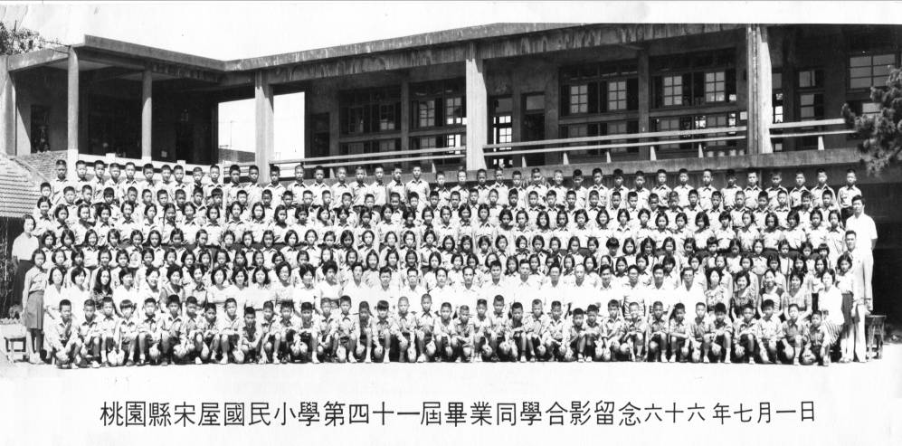  吳嘉禎 沈德宏 陳瑞祥 林增章 楊文成 宋辦祥 沈鳳典 黃文政  杜維明 顏振修 沈玉有 沈文金 葉秀龍 游復生 呂進生 江進祿  胡肇泉 黃泉成 葉日桂 沈金財 陸 勤 宋文政 邱明德 沈鳳兆  林禮德 許禮炳 鄧城雲 鍾欽來 陳大慶 沈秀英 宋秀圓 沈秀珍  林瑞蘭 甘素貞 沈貴英 宋富美 徐素珍 沈瑞蓮 徐秀鳳 沈淑娟  黎有玉 魏秀梅 宋桂華 游雯曼 宋金玉 盧美榮 鄭秀蘭 范貴香  陳秀珠 詹麗香 林一英 王淑媛 宋美容 沈富容 江美雲 沈梅珍  邱秀花 田桂馨 劉瑞春 陳瑞益 林文癸 黃文生 宋金龍 宋隆增  胡文理 陳偉人 宋文漳 陳殿岳 宋政隆 廖俊裕 沈士源 徐正敏  賴炎永 林信一 陳增壽 葉雲華 劉明修 宋元炳 王俊誠 葉員彰  徐靜戈 黃成宜 葉少華 黃承輝 莊文吉 林 嵩 孟繁明 何仁君  江幼貞 林娘妹 黃碧玉 邱桂蘭 黃芬蘭 楊慧貞 池錦雲 宋鈺姃  許淑華 江月英 池汪玲 宋玉美 陳玉梅 韓青萍 戴秀英 韓林祥  楊籃真 宋寶珠 管玉春 黃月霞 潘琇瑩 黃瑞珍 黃惠蘭 賴寶玉  黃春蘭 徐靜莊 王新美 宋秀滿 林淑媚 馮輝琳 葉春浩 彭志成  曾隆炫 林文康 謝中賢 黃棋祥 潘南飛 葉秀日 范庭桂 盧廷龍  廖大鐘 黃立中 曾前朗 徐政超 黃錦承 袁芳德 劉春財 曾萬全  陳國璋 陳信良 吳 宇 何建中 鄒貴澣 宋宏洪 陳光進 魏福安  曾隆鈿 辛靜紅 羅玉環 宋美熔 林牡丹 宋秀珍 宋嫦娥 葉玉琴  廬素珍 柴棲鳳 袁 玫 張勤英 范雙銀 葉桂花 梁玉貞 黃秀慧  宋雪梅 葉玉美 簡尾子 宋瑞蓮 池靜蕙 宋美智 宋菊緣 宋秀女  鍾素琴 陳秀琴 宋滿女 廬美惠 曾秀貞 邱寶珠 宋宜芳 劉光榮  李志雄 宋國安 池騰欽 宋權政 黃國郎 宋鴻鉅 呂英煌 沈朝炳  李坤晃 李仁泰 陳達君 宋斌郎 蕭文結 李紹南 沈朝金 謝慶智  宋琳沐 田貴寶 鄧福成 王興鴻 鄭俊立 胡玉乾 黃明彥 鍾選鳳  劉奕勳 徐瑞鉉 沈朝國 宋隆斌 陳金錄 劉芳玲 池秀蘭 謝月珠  劉玉英 林素珍 許梅桂 謝粟英 宋玉雪 羅訪元 李素霞 蘇華香  陳明珠 黃玉華 朱桂芳 黃容鳳 黎秀蘭 湯玉梅 陳寶珠 池美玉  鍾美月 陳秋琴 鄧美雲 謝淑完 詐玉璇 王士玉 張郁琴 潘麗梅  王彩青 陳維寧 | 第四十二屆畢業生(民國67年7月)  邱陳府 鍾招龍 宋洪煜 胡鴻能 曾隆泰 吳新錩 簡群奇 羅義禎  廖大誠 楊仁宏 張雲霆 宋隆升 徐明均 鍾兆隆 葉春部 李其偉  張皇平 廖文讚 李坤修 張尚徽 梁 昌 徐政達 黃成康 劉 孝  古進明 呂榮俊 徐義雄 宋鴻瑞 陳秋仁 姜良政 徐宜珠 薛美枝  徐玉如 鍾美惠 宋春蓮 宋淑珠 劉淑美 鄧靜芳 陳美玲 陳小華  林秋芳 宋姬娟 廖小玲 葉桂珍 葉美嬌 盧美華 宋美雲 陳秀鳳  宋 妤 彭小琪 廖秀梅 黃棋江 羅聖鑫 盧廷永 宋文增 呂牧蓁  黃金榜 李逢全 宋隆貴 李文彥 李紹輝 李紹忠 何健行 池騰正  黃成松 謝新憲 吳盛錦 林文傑 葉維鈞 陳裕隆 曾秋蘭 黃玉枝  梁素貞 古秀蓮 黃月蘭 盧秀珠 盧秋蓮 莊念慈 袁麗珠 吳桂花  詹桂香 謝美玲 黃玉鳳 黃麗玲 李美珠 鍾雪芬 陳鳳美 楊美花  劉慶枝 李慧貞 李忞娟 田 瑜 鄒育琇 林淑貞 鄒秀貞 黃碧珠  陳瑞蘭 林秀鳳 吳美玉 彭武男 周宗盛 徐文忠 羅兆忠 邱家勳  沈鳳脩 溫仁德 宋文泉 徐阿宏 石啟明 沈有軒 簡新發 沈桂祿  沈活友 陳盛金 陳洪鈞 許世杰 葉雲輝 沈文柔 宋斌富 邱方聖  陳漢源 袁家龍 羅時鴻 鍾洞昌 陳本源 沈瑞蘭 劉玉美 沈金珠  高婉容 王意姝 林玉妹 李美玲 朱雲豔 宋瑞美 魏玉梅 林月嬌  沈月英 張奕靖 吳阿英 黃春英 黃淑娟 宋秀蓮 沈瑞月 王月鳳  宋瑞萍 宋淑貞 江月春 劉瑞琴 陳秀萍 黃蔓莉 陳德財 羅錦榮  宋雲鏡 宋世偉 鍾選財 王中興 宋隆勤 曾睦邦 鍾選芳 宋政興  黃章志 李文明 宋輝雲 邱健榮 陳 生 宋德信 李文科 宋隆清  余佳能 許禮財 陳偉德 劉沐材 王志宏 沈朝偉 林秀鳳 吳貴英  陳梅媛 黃淑惠 卓麗玲 陳月慧 林春梅 宋美蘭 賴秀媛 彭美玲  黃麗娟 林小美 劉秀春 劉玲玉 曾美惠 宋桂枝 葉美伶 宋連香  吳貴圓 鍾秀完 劉雪珍 余瑞美 宋惠娟 李秉正 莊秀蓮 邱英桃  潘光靜 宋洪東 宋琳泉 吳新發 黃成達 宋雲貴 宋鴻達 馮輝耀  徐文宗 郭明忠 盧廷淮 吳金銘 李仁雄 黃章晌 藍殷勝 王文朝  徐源輝 葉文義 林章明 宋隆海 楊家瑜 劉新發 沈朝萍 彭喜昌  劉玉齡 宋慧貞 黃文英 徐志遠 劉玉珠 黃圓香 黃秀枝 陳桂珍  廬秋榮 宋巧容 羅玉梅 宋美玲 曾京瑛 宋鉦姬 梁玉香 涂秀連  沈秀琴 黃美慧 楊玉惠 莊麗鳳 宋玉玲 黎秋菊 涂秀連 劉芳梅  陳美珠 陳瑞寶 王振豐 宋惠齡
第四十三屆畢業生(民國68年7月)  宋狄龍 鄧榮森 何禮明 黃建枝 廖容寬 曾國全 邱健忠 潘志偉  劉貴琳 劉春福 陳志強 呂俊毅 張逢源 沈朝鈞 宋鵬程 楊家麟  宋琳榮 鄧易盛 宋德清 陳振興 黃泉堯 黃春濱 鄧運錦 徐金宏  蔡林勳 陳宗雙 楊春進 葉春鎮 徐春龍 謝中德 宋雲殿 邱垂良  陳耀新 宋金原 趙永明 鄧松雲 范佐斌 鄭明仁 胡肇森 陳盛昌  古土銀 張奕祥 陳松義 謝新求 鍾招平 呂進木 李冠青 徐宗土  陳耀裕 陳詩祥 戴福春 謝華昌 陳殿松 蔡濟倫 陳信男 陳志得  朱永忠 葉斯雄 陳國華 陳永傲 鄧忠清 宋? 琦 池旺洲 蔡富正  徐林孝 李國強 李紹麟 池健昌 顏振奇 鄭俊明 池原吉 宋宏昌  宋隆盛 戴興城 陳瑞欽 李茂林 鄭祖明 黃章乾 黃玉樹 宋裕隆  江沈安 李國輝 王文杰 梁騰勝 鍾春賜 鍾坤達 沈德光 涂有正  彭及光 宋鴻湧 宋隆水 沈鳳藤 李建材 黃坤? 張耀人 沈德明  趙隆祥 宋國枝 宋德興 鄭德淦 黃哲新 宋德有 宋欽坤 林祥富  傅彥禎 黃成民 徐志成 楊景平 莊福興 吳嘉清 彭武章 廖康廩  宋德潮 郭自東 吳素柔 鍾美珠 卓玉桂 沈榮嬌 鄧美琴 鄧梅珍  鄒秀蓉 廖金菊 蕭鳳玉 宋秋女 戴秀英 賴文珍 杜維秀 王雪玉  林鑫瑩 沈秋華 羅鳳娥 宋月滿 黃美雲 卓麗珍 林秋枝 池靜菱  高媛美 張玉金 張麗娟 王秋枝 林美雪 范鳳嬌 胡瑞銀 邱月霞  徐素馨 廬桂華 謝美惠 王麗娟 薛鳳琴 宋麗萍 沈金蓮 蘇雪華  葉玉春 葉淑華 宋桂美 葉鳳珍 羅玉珍 羅碧霞 黃庭珠 邱秀珍  芮蘭君 徐季敏 許麗冠 劉寶珠 吳玉嬌 吳玲琍 李玉芳 沈美玉  宋靜宜 楊小萍 吳玉珠 葉文瑞 林春妝 林瑞玉 宋玉苓 池季容  宋瑞榮 李雪麗 黃金枝 江雪蘭 林淑卿 莊淑惠 李玉珠 吳玉蘭  鄧秀春 黃暑錦 尤秀月 謝燕鳳 楊麗萍 鄧米珠 沈瑞梅 宋瑞雲  葉怡良 宋秀美 黃月麗 宋迎蒂 宋滿華 盧桂蘭 宋鳳琴 魏甜梅  賴秀貞 沈秀菊 鍾秋芬 黃美雲 鄧玉鳳 廖素卿 羅寶珠 陳慧珍  鄧慧珍 陳幸玉 許寶珠 林欣怡 賴妙英 黃美惠 薛慧枝 陳玉貞 | 第四十四屆畢業生(民國69年7月)  郭敏雄 劉傳鑫 黃再雄 宋林東 卓賢明 吳發明 劉建福 宋元能  黃振輝 沈有鴻 沈鳳乾 江展維 鍾兆盛 劉國雄 盤新添 曾睦鄰  宋元隆 謝其政 沈文生 戴昌武 鄧榮貴 陳正鉅 梁博惠 沈美寶  宋秀玫 鍾雪枝 管玉鳳 林惠美 黃碧雲 鍾淑貞 黎雙妹 王櫻桂  李美萍 李美枝 王玉華 陳夢華 孫京花 楊明媛 王美雲 楊小玲  羅鳳嬌 葉麗娟 沈秀月 宋秀珍 葉素君 徐秋香 江美嬌 黃秀貞  楊玉蘭 宋瓊瑛 馬秋萍 劉淑貞 鍾宜玲 林秋明 劉桂英 鄒慧珠  周玲娟 汪清劭 陳福光 古春助 劉羅健 羅義倍 許枝連 宋隆民  宋隆樟 葉少沂 黃揚竣 吳盛橋 許銘宏 黃坤雲 鍾選雄 劉兆文  傅彥斌 陳有財 羅濟炘 劉新旺 戴昌文 彭鼎雍 楊金水 徐政隆  黃成健 游象龍 曾鳳珍 劉守珠 葉玉雲 孟繁珍 黃美枝 溫素梅  吳桂珍 徐梅英 林芳麗 王雪英 陳寶珠 湯玉春 劉芳婷 黃寶蘭  宋讚芳 林玉琴 沈明秋 宋圓女 徐金珠 宋萬里 楊秀美 陳美惠  詹明珠 黃寶慧 鄒秀蘭 孫瑞芬 李淑潔 麥惠玲 鍾秋玫 江秀琴  吳寶美 陳力妃 傅國玲 吳新彥 吳新達 徐震鐘 劉昌明 盧廷燮  陳世宗 盧廷顯 黃正中 楊政文 彭雲祥 宋琳錦 宋琳海 黃棋年  陳清華 邱阿明 曾銘鴻 林建新 朱榮富 盧廷杰 徐義淋 李文祥  梁景芳 田 瑋 羅財鴻 吳銀嬌 曾桂君 袁湘文 陳桂英 盧玉森  陳淑華 許寶珠 陳淑芳 朱雲慧 曾惠美 曾美玲 陳瑞芳 何仙子  宋美珍 宋新容 李文玉 蘇淑貞 曾莉珍 葉美圓 葉春蘭 羅雲珍  張旭敏 鄧榮忠 廖玉蓮 楊碧玲 葉雲琴 游瑞枝 呂淑美 郝金英  黎桂枝 陳秋芳 莊春芳 邱家錄 周玉玲 郭憶華 鍾秋琴 陳宗鑑  劉美芳 宋日千 鄒育明 徐雅玲 王敏芬 張錦玲 陳秀蘭 林金蘭  魏月娥 鍾美玉 劉美玲 王麗婷 邱春梅 管玉鳳 羅淑貞 宋玉霞  古鳳玉 翁美惠 范鳳珍 宋秋月 魏美玲 張郁娟 盧美貴 李純珠  劉惠玟 徐蘭香 葉秋菊 何鳳紅 陳志盛 劉德祥 彭喜乾 宋文淦  陳殿武 鍾昭能 池尚書 邱瑞池 宋賦南 許子儒 羅義政 王年泰  陳新發 葉日春 林季璋 邱家鈿 廖文憲 張俊揚 鄧俊壽 藍盛雄  黃文輝 簡新興 齊澤華 范盛強 宋裕明 胡肇業 涂祿錦 劉國芳  彭及仁 林文圳 司振明 黃章聲 陳宗哲 林明正 宋德欽 劉貴雄  林文龍 沈櫻祿 宋輝龍 陳秋勇 鄧順龍 宋富雄 何俊鋒 宋隆郎  黃承發 宋宗錡 陳盛勝 潘依忠 王一龍 黃章萬 謝新森 饒得男  邱俊榮 邱垂昌 宋文菁 劉淑娟 呂壽惠 張京方 梁金秀 彭淑倩  沈秀梅 蕭如萍 羅秀鳳 古米珠 黃美雲 宋美女 吳鳳嬌 吳美雲  沈碧桃 彭吉英 李淑雲 劉明珠 黃雅微 古寶珠 卓月英 陳寶珠  盧美枝 劉美英 卓玉華 謝美華
第四十五屆畢業生(民國70年7月)  黃金星 游挺士 宋隆炫 邱建儀 沈德臺 鄧仁烘 范炎焜 李清順  沈金鴻 徐華鏖 徐進富 葉日光 黃裕嘉 沈清祿 黃國洋 張誠徽  宋秉丞 郭敏璋 張俊賢 麥居富 池建志 莊文達 徐銓旺 江松明  溫木蘭 梁博芬 沈桂雲 鄧淑媛 宋婉熙 余玉蘭 宋秋美 宋桂美  沈月美 江春梅 林瑞美 朱金英 沈美華 王彗玲 何思嘉 李聖芬  邱素雲 彭美麗 林淑娟 顧珮瑜 林美玲 鄒慧玲 池淑芬 林麗英  陳瑞蘭 宋隆煥 楊萬樹 蔡水木 余維恭 蔡林枝 黃敏璋 齊澤民  盧廷源 鄧煥雲 謝新惟 李正堂 張嵐梟 廖文民 李文輝 宋賢富  張雲邁 毛博正 徐源保 趙永堂 黃智暉 宋永光 徐歷堅 李鴻凱  宋斌璋 朱維東 池秀美 葉淑霞 宋麗君 邱素芬 楊蔚藍 鄧素珍  謝碧蓉 葉秀榮 李俐青 宋碧女 黃文玲 池素珍 黃雪英 劉玉英  黃碧秀 吳阿珠 黃秋菊 李玉珍 宋嬌女 邱瑞蓮 傅婉怡 李東玲  楊美真 萬瑞竹 謝秋雲 王仁明 呂建生 范姜俊凱 宋文通 林天祥  宋隆鈺 宋敦富 梁景秋 李逢權 戴福龍 劉義興 邱家平 廬廷男  黃章根 黃章庫 柴子高 黃仁廣 簡志德 王振祿 謝慶乾 彭立智  宋孟江 謝文君 邱傅鑫 張維揚 吳秋香 宋瑞雯 張怡雯 宋智鴻  林杏瑩 宋春容 黃錦雲 蕭秀華 黃美英 劉玉琳 范美玲 盧瑞蓉  葉亭秀 沈秋榮 曾美霞 鄭麗君 孟繁玫 王幼美 陳美香 王惠碧  薛慧美 沈珀玲 黎桂秋 陳慧琳 耿道林 林秀葉 高華蓉 魏福全  邱金樹 吳富杞 劉新光 李文彬 宋建興 吳清水 陳國樑 張善明  姜志堅 陳正明 陳耀斌 許振枝 曾源善 傅有祥 羅新鼎 吳貴德  李文慶 劉和榮 葉富貴 廖國君 卓明輝 饒榮輝 項受青 李玉盈  徐千惠 宋碧雲 劉秀鳳 宋靜雲 卓惠卿 宋玉雪 宋珍珠 黎亞琪  徐淑芬 郭英英 江秀娥 李佩芬 邱羚羚 戴育文 陳夢芳 宋寶蓮  江秋梅 陳美玉 何文妃 陳春蓉 薛鳳蓉 吳美惠 劉坤寶 徐玉燕  莊國樑 楊權騏 宋耀相 陳宗照 劉家臺 程逸仁 宋建欣 黎佳興  王怛男 崔傳雄 黃章觀 黃章巧 湯進昌 賴永紹 廬廷雄 曾銘淋  陳國群 余成靖 林昌民 吳貴賢 張朕興 曾榮華 范雙源 宋素珠  曾梅全 淦日紅 沈玉琴 宋青霞 宋幸如 沈錦雲 胡寶珠 徐雲玲  蕭如琴 方瑞子 徐蘭惠 周雅雯 黃月玲 簡曉薇 劉佩晶 陳月雲  管金榮 王玉芳 葉秀玉 葉梅惠 李曉梅 魏楚君 莊春英 黃秀滿  邱金炎 | 第四十六畢業生(民國71年7月)  黃成阡 李茂? 鍾文鑑 宋鴻光 呂少汶 古興堂 徐文耀 池勇龍  宋大瑋 廬庭生 陳連旺 羅三郎 宋鴻麟 李忠達 朱樹權 鍾錦善  吳貴宏 蕭昌華 張建平 莊蔓麟 黃成添 袁維新 朱雲彪 馮進德  劉永龍 宋菊珠 李玉燕 鄧瑞芳 胡美香 范淑惠 謝智惠 鄭玉芳  宋慧玲 黃淑玲 黃惠珠 吳桂蓮 吳桂琴 黃淑連 張玉貞 王 蕾  宋麗玲 楊彩虹 徐貞萍 宋怡芬 宋玉蘭 林明慧 羅秋香 鍾秀雲  羅美華 高華菁 楊余順 羅義源 廖文政 宋秦芳 劉興旺 鍾昭財  宋德銀 呂俊明 宋德鈞 徐士峰 楊政明 黃振軒 黃裕恩 黃坤煥  邱垂漢 馮輝森 古文毅 曾隆淵 姜良志 陳正川 邱國訓 鄒文智  江彥瑾 宋虹萍 陳玉鋗 宋美香 宋淑君 宋金貴 戴鳳梅 管玉珍  曾芳全 梁鳳英 黃菊芳 羅雲君 曾淑珍 薛鳳娥 張麗萍 吳秀月  鄧素玉 林立怡 林淑賢 呂慧珍 黃瑞梅 葉瑞梅 游瑞玲 楊淑真  金淑玲 張富俊 鄭捷隆 饒懷聖 戴振楝 林清華 林峰輝 林高雄  鄭明全 羅國善 黃格章 沈文炳 賴彥銘 黃國盛 廖經煌 梁景友  羅濱生 葉秀益 孫德琛 宋狄雄 宋志翔 宋文欽 謝其昌 黃國章  江松福 張學毅 徐偉仁 游象輝 李台平 陳德正 徐淑華 溫盛秀  陳恩惠 宋美雲 廬貞靜 李純芳 徐惠珠 李淑惠 簡桂美 陳秀英  林美玲 鍾雅敏 林秀蘭 徐鳳梅 呂秀玲 謝美芸 葉秀梅 呂秀琴  蘇淑惠 王文輝 徐翠雲 劉皖玲 王瑞榕 張鎮貴 邱智銘 黎萬德  宋文貴 盧正雄 林金德 陳文呈 金國星 范姜俊恆廖文杰 羅義旻  宋勇志 宋 曄 魏道貴 簡新和 宋瑜山 沈金城 劉永興 魏道琪  陳新海 王晟昌 張力友 莊仁禧 卓訓杰 鍾貴喜 范玉琴 宋惠芳  楊玉華 沈瑋梅 宋金枝 宋秀娥 吳玉英 黃淑芬 鄧月娥 邱秀美  黃美莉 劉秀雲 李雲琦 鍾佳玲 楊小鳳 李美慧 沈碧玲 沈秀英  沈美珍 朱桂英 王新慧 廖燕筠 吳秀美 黃麗珠 溫雪芳 石修武  鄭俊凱 黃志濤 王俊傑 黃成鴻 卓明杏 葉時昇 溫銘樟 宋狄生  宋建平 宋輝府 何俊漢 劉義忠 羅文振 陳宗維 鄧順耀 卓明玄  楊文狄 劉青松 劉瑞稜 高玉政 范源豐 呂慶章 宋政治 鄭文絹  崔淑珍 黃宜文 羅碧珠 張美娟 葉春蘭 李佳玲 陳寶貴 卓桂枝  劉芳玉 卓美枝 宋繡如 卓月春 沈明君 卓芬圓 陳美珍 黃美貞  熊慧敏 莊燕玉 陳詩華 林丕明 牛春生 耿道揚 王淑惠 林碧雲  陳惠美 彭武聲 范寶嘉 李文杰 魏世宏 邱玉皇 卓賢治 余慶春  羅時煥 劉萬漢 宋長成 李勝煌 陳明進 宋龍清 宋德陽 李萬清  廖國文 高曉峰 鄧運煥 吳盛波 吳建德 王衛國 葉春國 羅新劼  涂金福 葉日順 彭松晏 鄧智元 湯高尚 陳正奇 姜緩昇 黃敏豪  時慧聲 黃美蘭 吳美珍 彭淑琪 沈瑞芬 曾美華 陳偉麗 林秀全  沈寶梅 鄒秀珠 鍾明麗 田金梅 陳秀貫 邱金華 宋玉珠 王慧珊  胡惠榮 何馥行
第四十七屆畢業生(民國72年6月28日)  林清國 張敗芫 宋文標 管新財 池騰龍 魏楚陽 彭宇勝 宋彥樺  邱永宏 江萬春 鍾坤霖 葉員臺 池鴻祿 黃章坤 黃義廣 徐正平  沈詹有 宋孝文 鄧國淞 廖國陽 徐嘉良 楊林忠 羅瑞蘭 楊文伶  管紫燕 沈瑞娥 李淑芳 吳玉華 鄧明香 黃淑芳 潘美芬 徐玉琴  黃淑貞 李燕芬 江春桃 戴鳳英 李美燕 羅美珍 李玉琴 宋正宇  楊月芬 宋佳鸞 林淑惠 楊莉玲 陳淑芬 范秀玲 陳莉娟 風玉蘋  葉寶櫻 方曉莉 魏鉦聲 藍聖益 徐守全 鍾添祿 池永昌 羅分良  劉瑞鈺 劉得權 廬廷章 羅兆良 張全成 吳玉楨 邵錡士 黃奕鈞  楊龍木 徐恆煜 范佐富 宋源隆 鍾隆禎 張 凱 黃棋龍 宋百森  陳永正 高世龍 范寶中 李居興 周志明 葉雲振 古鳳玲 邱月琴  林秀花 宋秋鳳 李秀鳳 劉麗婷 鄧雪蘭 陳雯菁 李美芳 曾淑櫻  鄧雪琴 宋螢芳 鍾美英 李小萍 潘美珠 宋月梅 林春惠 劉美惠  林碧櫻 董穗琪 廖月錦 劉一尚 張立成 張國亮 魏道福 吳家漢  黃廷貴 莊錦存 林進福 葉日獅 廖文懋 宋鴻肇 宋隆華 林士雄  劉明坤 王光正 魏碩亨 黃伯陽 宋福城 謝盛汶 黃敏智 項授東  詹勳池 謝文景 郭自強 江玉興 刁鳳祿 徐桂英 梁慧珍 張曉娟  徐素萍 傅雅麟 陳玉蘭 王秋香 林麗君 廖素貞 王恆鳳 魏筠芝  王春櫻 黃玉雯 葉淑惠 朱旭芳 李玉春 鄒道甯 高曉玲 李嘉仁  楊碧霞 萬仁灌 饒懷英 鍾佳衡 宋源箴 劉正榮 李文豪 陳煥榮  鍾兆旺 宋狄銘 李鴻祥 李文仲 張金文 卓明禎 彭賢銘 蕭互程  趙永湘 鄭國貞 林國書 鄭俊議 葉威廷 劉國強 黃勝雄 梁景坪  劉萬貴 卓明樁 陳振漢 劉新財 陳長圓 林麗珠 吳家淦 葉秋容  陳碧蓉 林玉婷 李淑怡 簡曉婷 李初莉 時琴聲 李玉慧 卓月梅  鍾美日 謝雅芬 劉玉芳 林妙珍 宋菊芬 彭秀貞 張郁萍 盧淑圓  徐淑禎 許馨云 李純芬 陳淑蓉 李秋璉 林素女 江慶一 黃榮雄  宋雲堯 宋秉戎 黎君嶽 黃奇田 張嵩嚴 鄧學聯 陳詩文 熊齊治  廖運裕 王俊健 湯進榮 宋孟濤 黃維廷 江慶昌 宋紀勇 邱良芳  鄧偉成 曾隆智 曾隆天 劉進松 蔡美惠 羅碧雲 葉碧雲 張美玲  劉春慧 魏欣梅 馮淑媛 池淑芳 周春英 陳玉蓉 游瑞容 范瑞容  彭秀春 盧秀蓉 宋素貞 賴妙珍 蘇瀅瓔 劉艷秋 李梅芳 莊仁利  陳全偉 張坤榮 葉瑞群 吳藹芬 孫天寶 吳家銘 江衍泓 張競中  范佐勇 謝其煥 廖愛生 鍾正永 宋政壘 陳志明 李文煥 江燈財  盧庭豐 鄧雙龍 呂少書 林蟑烽 宋建富 廖夫偉 簡新德 葉正賢  吳明勳 孟繁智 張逢斌 郭育政 洪利中 葉淑萍 沈桂珍 黃招蒂  蔡美芬 黃雪貴 吳金玉 葉梅芳 許邵玲 李玉春 戴育芳 楊細英  林惠玲 田金玲 鄭玉枝 曾鳳珠 張娌禎 楊素婷 陳美雲 黃初玥  黃淑聆 沈曉惠 朱秋蓉 蔣玉貞 曾秋容 宋美芳 簡秀桃 江淑慧 | 第四十八屆畢業生(民國73年6月27日)  羅義熀 宋狄賢 胡肇忠 宋福海 羅聖民 宋東柏 宋隆熀 范增炫  郭自龍 李文舜 池紹祺 吳上登 劉得業 張貴維 陳聯財 鍾隆壽  宋金旺 李忠諺 李文運 宋國基 羅金生 曾寶輝 莊錦益 賴勇全  吳麗君 萬美倫 宋韻如 李蓮嬌 梁彩萍 池靜梅 林淑文 李佩玲  宋玉于 黃玉琴 黃玉玲 杜金蓮 饒芯怡 陳淑櫻 趙祖惠 黃淑雯  朱美英 張玉玲 鍾佩育 楊慕華 宋麗君 彭美玲 莊燕珠 李素婷  王美惠 鄧明珠 薛凡彥 張財源 宋金蓮 廬正清 宋文彬 彭及德  宋鴻良 魏世達 何禮平 邱新旺 劉永富 宋雲彬 姜東成 呂智軒  張俊漢 王祥宇 謝其旺 李興煌 黃崇良 廖旺治 宋建蔚 賴致賢  徐慶勳 黃政偉 葉日旺 鄧雲清 王春英 楊秀蘭 徐鳳珠 黃慧君  張彩雲 陳琇郁 葉秀霆 吳美容 林孟玉 鄒秀容 宋蕙晶 徐婉貞  林金蓮 張翠蓉 湯秋雲 吳慧傑 莊淑芬 古瑞雲 陳美玉 林玉權  黃玉華 黃桂香 林宜珀 溫思源 廖正興 吳文鋒 李秉義 廖建志  余素梅 彭明瑗 黃金道 田佶彬 陳柏全 吳家勳 莊文喜 張啟信  羅錦山 何澤宇 卓建全 劉興文 鄧欽雲 劉于田 徐俊欽 池鈞昌  尹聖道 周志明 潘 勇 陳年青 蘇嘉銘 趙鶴軒 徐嘉生 張宏智  張怡榆 余淑芬 卓瑞萍 崔淑惠 黃秀英 鄭玉萍 黃貞維 謝佳芳  魏秀雲 李春菊 王美貞 葉玉嬌 葉玉鳳 黃珮君 沈聰明 卓美燕  鄧惠秦 朱雲鈺 蔡美芳 梁惠萍 王叡瑩 鄒育蘭 鍾美蓮 張桂英  廖新玉 廖文怡 陳柏燕 金國蕙 葉淑鈺 賴淑貞 劉玉芳 吳嘉源  宋鴻毅 宋洪昆 朱憲權 羅國瑜 陳金鼎 管榮華 侯冠良 徐盛振  鍾俊宏 朱永信 黃成堯 魏肇廷 王建忠 鄧仁城 張志銘 林宜民  鍾振全 葉日雄 宋雲翔 方國鍊 吳偉彰 宋輝煌 卓訓元 江玟瑩  范淑慧 宋美枝 黃桂香 管金蓮 謝春貞 余癸玫 宋美慧 宋美智  梁美鋗 梁小玲 邱瑞荷 陳雯媛 邱宜慧 李家慧 熊春燕 宋孟玲  宋珊華 賴華玲 李燕萍 傅美蓉 江寶蓮 巫欣玲 江湘菱 吳冠霖  宋玉貞 黃淑玉 黃巧雲 洪其富 許來發 吳炤德 孫志堅 沈金原  黃棋爐 朱文煌 陳宗良 徐育男 張春元 游川輝 邱柏菁 宋昆丞  廖文彬 曾隆嘉 吳樹林 時顯聲 沈益文 陳馨亮 黃宗仁 宋孟竹  林政櫻 牛春明 葉根祥 呂明聰 鍾岳宏 陳勇全 沈麗雲 古香蘭  鍾秀蓉 沈瑞萍 沈美珠 陳依晴 馮淑英 魏秀珍 許美珠 沈秀米  沈素蘭 林玉偵 李佳倖 宋淑美 徐淑貞 吳玉琴 吳貴玲 羅麗紋  程琬雲 簡淑美 姜驊珍 劉秀霞 林明郎 葉芳蔚 黃永欽 陳月娥  楊淑惠 劉貴田 溫萬國 吳國忠 簡新益 洪榮坤 吳長福 趙沛豐  徐恆勤 鄧永鈺 林祺凱 羅智聰 石修治 黃德宗 彭士娥 邱錦春  林佩燕 郭憶婷 孫玉鳳 卓佩青 張美嬌 黃瑞珠 林淑惠 鄧妹姣  廬美英 張美惠 劉慧玲 徐春景 陳秋玲 黃淑平 張瑞媚 彭森珍  葉新蘭 涂日娥 余秋玉 宋玉珠 宋易欣 盧秀琴 林志平
第四十九屆畢業生(民國74年6月28日)  江慶祥 黎吳森 宋賦勝 萬德偉 徐朝輝 陳恩慈 鄒永恆 曾寶儀  張祿生 林文偉 黃奕閎 黃欽章 宋狄釗 鄧國鑫 江展魁 劉春茂  鍾明燕 楊木貴 徐文蔭 蕭國華 羅兆斯 鄧義繼 曾一洲 陳毅聰  葉春煥 藍保明 鄭惠中 孟繁瑜 沈玉芬 曾秀婷 魏杏如 陳秀寶  葉美燕 沈秋香 葉招良 陳代芸 姜驊芝 楊春足 羅文蓮 沈寶珠  鍾碧玲 沈憶雯 李慧玲 魏素珍 羅美貞 林國雄 曾麗霞 鄧淑玲  李心恩 鄭雅莉 曾坤志 宋狄智 徐振權 楊明富 張宏旗 梁宏昌  宋韻平 巫嘉鎮 黃榮金 沈文傑 陳彥綱 黃榮銘 林明熙 吳家璋  饒懷賢 鍾添宏 謝禎城 卓建銘 吳家煒 邱春維 盧廷杏 胡肇武  趙祖武 宋俊宏 宋隆志 林慧妮 郭惠雅 吳美燕 鍾秋榮 黃曉惠  范翠華 陳鳳蘭 許馨玉 姜嘉玲 呂燕芬 陳慧怡 葉秀琴 卓寶珠  卓桂蓮 邱燕萍 彭美虹 范秀芳 楊雪彗 饒金秀 葉碧雯 宋寶珠  鍾淑芳 林春滿 李富恩 郭士誠 黃詩韻 謝新錦 徐芳彬 毛忠正  宋建佳 李紹安 吳立成 溫盛智 彭啟川 陳志山 宋南杏 黃明賢  池紹華 池騰全 邵錡鼎 黃進春 黃永銓 王興隆 楊木生 鍾耀蔚  徐明麒 徐明麟 葉榮輝 盧廷宏 蘇琦傑 宋國楨 黃啟任 林仲輝  李蓮芬 徐惠枝 蔡淑瑛 宋佳苓 黎梅蘭 彭仟鈴 莊惠玲 吳秀娟  吳素珍 簡淑華 彭淑枝 黃于倩 黃淑娉 宋玉娥 莊美容 葉芳萍  葉秀嬌 古文惠 徐凡雅 徐鳳秋 李秋瑤 許淑鳳 陳雅玲 唐國煌  金聖憲 羅秋雄 楊政川 梁文斌 羅明生 鍾金宏 宋盛震 風凱凌  宋雲港 吳國豐 彭英武 劉東榮 羅志忠 黎煥連 宋德康 林祺鴻  鄧榮政 廖文楷 李居達 林志強 黃咨魁 余成義 吳貴欽 黃仁傑  陳壽殿 黎素君 湯嬌雲 鄧淑貞 傅素琴 管文莉 莊文君 劉秀英  鍾美珠 葉如茵 魏秋萍 范慧美 彭庚珍 李美慧 鄧美玲 廖愛華  吳瑞芬 鍾依婷 汪清炘 曹素珠 宋麗華 黃斐霠 陳靜芳 何麗雲  余正達 黃鎮祥 鄭瑞豐 張雲燈 江訓賓 楊文深 徐正全 鄧燮雲  謝盛錦 黃文興 鄧鎮雲 陳源鑫 廖健螢 魏金明 范盛翔 謝志青  陳盛明 徐漢業 林正雄 宋東儒 廖文健 陳君璋 李玄崇 江燈勝  李明華 黃裕評 曾榮富 黃鼎翔 張毓勳 陳德林 廖素婷 劉金汝  宋美玲 宋玉霞 葉新梅 朱美蘭 劉春蘭 徐惠貞 蔡美玲 李美華  邱瑞芬 劉明珠 楊淑慧 劉素萍 林梅鋗 吳麗萍 江素樺 薛叔玫  王佩琳 吳素紀 張美華 宋佳宇 羅文昌 曾嘉富 宋孟龍 邱文坤  鄧仁有 曾千祐 蕭可榮 徐毓燮 卓明增 王義煌 羅俊裕 劉宏志  王安正 鄧英傑 熊東隆 宋勇萱 王祥旭 宋建德 鍾武喜 沈維科  陳鴻俊 鄧國彬 詹馥綺 宋彩鳳 葉彥夙 林淑娟 張嵩蘭 李蓮春  羅美玲 陳美珍 傅嘉瑩 吳舒怡 徐秋英 歐美枝 黃小倪 李玉玲  李玉茹 陳桂琴 葉淑瑛 宋美芳 江文英 宋怡瑾 簡小臻 葉鳳玲  陳瑞蓮 宋雅惠 邱宛瑜 廖淑戎 饒君怡 黃苓蔥 張一彬 鄧蘭婷 | 第五十屆畢業生(民國75年6月28日)  廬庭華 沈志文 吳上允 羅國溶 羅祥瑞 沈文幹 沈金洋 鍾志鴻  沈文典 葉淦元 李仁善 徐福嶺 藍偉中 陳鴻志 林煒龍 莊育綱  莊月瑞 林國正 廖宏鈞 邱國豐 沈文煌 洪榭駿 池志明 李世強  徐國樑 江富銘 許碧蘭 戴鳳銀 余婉瑜 范雅雯 朱鈺英 古美珠  彭竹桃 蔡淑貞 饒欣萍 黃莉芬 陳素珍 王雪娥 李嘉蘭 張心于  吳適怡 林碧文 簡秀芳 鄧曉娟 謝秀玲 謝智玉 林燕萍 劉志萍  黃玉梅 吳美玲 劉秀美 張志祥 呂紹基 張玉敏 黃興國 侯冠章  歐道鈞 黃裕展 羅士榮 吳善仁 吳金城 林政威 劉貴賢 姜建平  范明宏 沈朝旗 范振隆 廖祥文 蕭清雲 趙幼軒 黃成港 吳培淵  卓明宣 賴輝龍 李昌霖 陳仁宏 楊萬崑 曾志強 范振雄 卓明龍  黃章麟 鄧榮宗 徐朝煌 邱賜華 鍾玉琪 吳玉琴 劉佩茹 劉淑平  黎怡貞 傅玉琴 劉昭君 林佩宜 蔡美娟 宋玉嬌 李穎萍 黃慧芬  劉皖君 張秀甄 陳年惠 黃莉珠 葉憶如 林金瓊 鄒麗娟 魏秀香  李美玲 宋秀容 蔡美香 李玉雪 林坤璇 林濟福 古金城 張家維  彭仙文 田佶豐 邱錦秋 簡志宏 謝一名 黃紫書 呂明忠 陳貴銓  宋建親 黃崇有 林義蘭 唐宗民 黃政賢 徐朝德 吳孝文 黃耀澄  林濃徽 邱國棟 吳貴汶 黃立輝 彭旭宏 吳貴文 傅勝裕 彭仙為  崔瑞華 徐德銀 姜義煖 魏秋雲 連玉嬌 劉秀美 陳春惠 羅美瑞  何惠琳 劉淑翠 林文華 范瑞貞 司笑梅 樊富美 陳夢慧 徐秋蘭  陳彥容 葉春秀 劉金妤 宋春英 林束娟 黃曉俞 鍾秀珠 宋梅蘭  黃蓓翎 張雅莉 林秋若 彭明瑜 吳桂琴 鍾勻爾 范家榮 朱揮民  彭正良 陳陽輝 張庭貴 古文權 范佐康 梁證揚 陳詩日 邱良福  錢榮凱 黃金鋒 朱能本 游宏森 曾隆期 沈文君 戴興增 林幸奎  梁峻銜 廖愛仁 吳家賢 黃靜雯 羅秀貞 吳嘉惠 林鳳梅 梁美伶  張桂連 邱莉雯 張淑貞 許玉枝 黃雅琪 李秀蘭 賴曉玲 莊燕秋  許小菁 范秀蓉 羅玉嬌 羅文香 周雅華 林美倫 徐惠美 黃嘉珍  余瑞華 羅文光 宋麒清 黃國憲 劉玉琴 陳佩瑜 卓玉蘭 林玫邑  李經緯 劉尹雄 黃昭榮 曾致松 林新龍 陳德基 張仕立 李文盛  賴炎樁 陳盈材 彭啟川 卓明京 吳嘉峰 宋洪慶 傅宇範 邱健星  池坤祐 宋源亮 黃崇恩 宋鴻均 張乾品 徐昇堉 宋福備 謝文雄  高曉源 王慶輝 許盛城 張文郁 余慶堂 許鈞振 楊代豪 劉烘良  邱美香 徐美玲 徐艷萍 梁美惠 張美玲 黃惠美 賴秀萍 周慧貞  林淑娟 葉惠美 鄧月琴 吳曉瑄 梁雯貞 紀彩靜 張麗敏 葉信美  宋瑞貞 池惠玲 梁文斕 鍾淑美 張文齡 曾美惠 李正屏 宋雯華  徐碧貞 游素俐 涂金暉 盧廷浩 林盡光 湯榮明 李紹坤 鍾隆實  黃棋崇 風凱文 鄒永崇 姜權書 徐慶忠 張雲國 盧廷峰 郭育銘  魏世昌 李得民 宋勇徵 曾福良 管肇麒 陳盛隆 李文昌 黃敏誠  簡智強 吳福氣 廖佳玉 邱秀玲 陳淑娟 楊秀玉 曾瑞珍 盧雅慧  鄧惠娟 鍾佩玲 孫佩君 宋玉惠 謝美香 羅碧珍 鄧金鳳 徐淑萍  程慧娟 葉梅虹 王淑寶 徐紅蓮 田 珮 姜碧雲 吳素欣 劉秀英  江湘琪 羅芳雅 徐志欣 張鐘霏 李連煌 黃玉霞 牛財丁 鄧仁鎬  李國雄 黃阿城 傅意文 廖運進 李明華 楊詔煌 范增鈺 張逢昇  沈德錦 黃月龍 林永昇 涂建欣 黃文宗 莊仁育 柏雲章 林挺灌  葉日善 宋雲光 羅盛銘 宋志良 賴逸群 曾文良 宋建楓 胡毓煥  陳建仁 江漢崇 陳金龍 沈皇祿 洪榮祥 鄭富月 李怡真 郭秀娟  鄧玉嬌 黃辛瑞 張玉玟 林春蓮 吳麗卿 宋怡芳 杜彩華 吳憶琳  句陳怡 宋明珠 張美琴 宋麗珍 黃桂蘭 宋麗亭 宋美娟 江秋容  呂佩容 李芸瑤 宋淑煙 劉翠萍 許小薇 黃千容 許惠敏
第五十一屆畢業生(民國76年6月27日)  黃寬烠 徐玉鑫 王源慶 陳殿宮 廖文俊 宋奕興 游仕銘 黃永良  宋志敏 陳時斌 沈德富 管肇鈞 黃韻朕 宋狄洋 宋鴻文 陳盈宏  黃寬隆 范懷書 黃智營 黃桂澄 卓雅惠 彭美鳳 劉素雲 卓桂榮  謝敏玉 胡瑞玲 饒金玉 范姜思宇 胡佩茹 吳玉燕 劉育如 呂佩玲  廖益虹 葉淑齡 管育丘 鄧芳怡 江春梅 宋寶玉 黃美鳳 唐玉珍  楊雅惠 宋婉蓉 梁珮莉 李蓉婷 徐雅惠 王文君 廖淑琴 吳聲錦  康肇遠 謝朋熹 徐國欽 高英傑 邱文忠 李榮盛 黎萬煌 謝文昌  宋尚融 吳勇宏 高宗堯 周守廉 范明益 林明達 謝守岡 羅士華  余金榮 廖挺祥 宋仁貴 梁鴻毅 黃輝華 鄧義生 楊國松 吳善釗  宋文正 鍾欣恆 張志祺 陳奕先 田金鳳 李錦鳳 胡雪琴 宋曉萍  陳碧雲 謝玉琴 羅春英 賴淑媛 邱春蘭 劉秋燕 彭美鳳 宋麗國  林薇雯 徐曉菁 莊海翎 薛雅文 鍾詩盈 魏秋菊 高碧君 莊婉君  李佩怡 胡依君 王美雲 王雅惠 莊惠玲 許惠琪 鄧瑞蓮 黃奕淳  張裕森 吳金榮 彭國憲 孫逸真 歐漢章 詹勳武 鍾俊輝 劉威良  胡晃修 謝侑福 曾廣泰 張奕錕 黃星源 戴紹賢 黃詩遠 廖運禎  陳正雄 劉易銘 余承洲 溫維恭 江展銘 陳偉傑 陳志忠 何素如  涂鳳珠 李秀瑛 饒依萍 黃莉? 葉芳英 呂雅惠 游惠貞 鄔金玲  葉蕙菁 黃于珊 李秀梅 陳玉嬌 溫玉淇 李嘉慧 李玉娟 楊秋燕  黃桂蘭 鄧希穎 沈美娘 林靜宜 蘇淑靜 駱宏潔 陳家雯 陳丘芸  袁國忠 張春雲 張如君 羅金發 黃明漢 蕭文彬 楊文壽 林志華  溫思萍 湯榮威 郭文雄 呂志成 黃月球 陳勝興 許民德 鄧國增  楊焜地 宋雲智 游滄益 邱家皇 彭乾勝 葉建蘭 沈文棋 廖經偉  沈進祿 吳鉛華 呂子琦 魏杏枝 葉秋華 鄧美惠 林文菁 陳秀華  陳素貞 林靜慧 鄧玉瑤 吳月娥 梁宜婷 吳敏鳳 廖文欣 莊寶玉  古淑娟 黃若娉 黃桂梅 沈美惠 邱瑞雪 王慧玉 范瑞蓮 林淑蕙  陳美文 郭琮貴 吳家禎 宋隆斌 范增煜 楊玉文 古幸平 沈德煌  連君堂 楊俊龍 董紹達 葉日隆 曾文賢 邱富文 陳瑞添 邱仕鈐  張國淦 黎吳權 王舜昌 張謙煙 劉建祥 宋金燕 劉仲銘 謝加一  陳治平 張勝雄 蔡富文 李鈞偉 葉建鋒 溫沐昆 方永順 王幼芬  宋惠如 黃明珠 宋秋昀 連育卿 黃榮慧 呂曉惠 李惠雯 呂淑芬  江美玲 宋曉芳 吳瑞卿 呂燕婷 陳淑玲 宋美珍 曾小燕 宋麗秋  邱怡華 劉皖如 許美美 沈秋萍 曾淑萍 陳淑萍 曾舒玲 黃慧明  葉麗菁 彭鏡發 何祖嘯 古明貴 羅羅興 黃耀清 彭啟三 吳貴偉  宋洪帝 謝東雲 張耀明 陳鴻昇 黃祺昌 劉得霖 鄒勇毅 盧廷偉  吳聲欣 吳志成 宋能勇 鄧起漳 劉萬祖 劉柏彥 黃宏鑑 宋美靜  彭順蘭 溫玉玲 宋依璉 李嘉珍 徐淑琦 李佳容 李佩容 宋秋慧  鍾玉真 蘇美容 李雅慧 吳莉芬 廬玉鈴 湯麗雲 許玉芳 羅瑛甄  劉秀菊 鍾美惠 黃鳳美 謝惠晴 陳曉芳 李丞健 陳源煉 許淑卿  朱國振 張小琴 李曉雯 徐玉琴 湯秋蓉 李軍達 陳朝弘 簡志樺  宋琳恭 林建全 凌志杰 宋鴻佃 溫永新 沈煜文 鍾添興 卓明滿  陳詩哲 吳家合 楊堯欽 何恭應 簡群坤 邵敬仁 鄧經武 陳朝坤  張日勇 呂理輝 陳賢良 邱志弘 宋百玉 沈憶茹 吳玉蓉 邱莉惠  邱惠敏 宋夢婷 葉馥芳 沈美界 陳秀玉 徐玉珍 宋菊婷 池雅芳  宋淑貞 羅如貞 陳 玲 宋寶珠 鍾 蘋 黃惠如 廖貞如 鍾秀霙  吳曉郡 陳秋美 陳瑞玉 陳春滿 彭素鈴 曾雪芬 吳麗珍 高雨瑄  鍾莉君 莊勝雄 沈秋屏 | 第五十二屆畢業生(民國77年6月28日)  郭承隆 陳智賢 梁友尚 徐懷聖 巫駿成 戴興河 徐義維 宋仁欽  邱文龍 陳明全 鍾廷杰 鄧榮龍 黃國鈞 謝文偉 林新明 許民宗  楊家興 張達汀 吳金聲 吳家漢 陳維錡 于永慶 余遠富 周家銘  劉國年 余瑞寶 魏珮? 羅玉良 彭雅玫 王佳屏 蕭佩霖 林郁曄  張瑞敏 徐玉燕 陳鈴文 田瑞平 黃榮凡 黃慧芳 吳燕婷 范翠玲  宋 萍 紀芳青 胡依嵐 謝惠敏 楊淑如 黃淑惠 徐毓婷 陳建安  陳年裕 羅仕明 羅燕萍 彭秀蓮 吳嘉慧 陳芬蘭 饒惠珍 林志忠  魏千鈞 許竣傑 鄒武燕 曾憲基 吳家名 鍾金翰 陳宗國 張員瑞  張鑑豪 孫士雄 黃裕勝 宋龍雄 連仕鴻 李鋼興 宋隆穎 鄧勝文  羅正明 羅濟斌 胡肇棋 楊連基 黃泓順 鍾勝吉 鍾勝兆 姜權峰  林志明 黃啟驊 曾昭量 李得全 陳沛良 吳玉芳 宋亞嵐 江嘉雯  葉梅欗 徐敏慧 楊雯萍 呂玉苹 黃怡菁 徐瑞芬 徐秀瑜 楊淑媛  鄭汝惠 杜佩珍 王義雲 曾麗娟 林彥怡 胡瑞文 饒寶珠 魏文亭  黎靜嬡 曾玉好 黃燕君 王瑞敏 葉佳玫 羅巧伶 湯簣鳳 卓訓民  沈文龍 陳源輝 葉秀章 樊大元 羅義景 王志斌 葉峻維 程光祥  劉建良 簡志霖 黃崇道 邱國隆 吳文賢 許圭鑫 徐國政 徐孫尉  陳源富 彭紹寬 劉學修 徐朝興 莊孟泓 陳新合 徐慶銘 許修銘  吳志毅 張桐生 謝祖念 黎吳君 宋自芬 陳玉華 彭姿蓉 楊瑞芬  饒珮怡 林心怡 王佳琪 陳琇瑩 楊莉真 黃湞瑜 陳孟君 古佳旦  莊淑娥 洪榕馨 陳珮瑄 鍾玉玲 姜驛峰 黃姿婷 劉芳如 鄧美君  吳惠敏 莊琇雯 李正欣 劉怡君 宋自芳 謝新鑑 鄧鏡益 葉光章  李仁魁 林鈞偉 涂勇智 沈德誠 黎萬國 鄧榮華 陳偉強 劉醇偉  岳昌治 徐逢謙 葉國泰 吳志龍 黃建仁 李全益 黃建信 黃茂城  李志鴻 莊淵源 李建男 池紹乾 張奕川 沈文斌 張聲博 張欣如  葉淑美 沈美琴 沈美枝 張美琦 沈心蘭 吳俊儀 陳秀玲 李秀民  呂春足 鄧明玲 張菁怡 黃美齡 沈美容 黃盈碧 林美芳 池雅雯  葉夢庭 張嘉純 黎春香 姜若嵐 沈棠華 黃怡靜 鄧嘉玲 黃佳玲  黃美惠 古敏怡 林明宗 林英茹 黃敏傑 李協成 陳朝炫 宋自明  徐國維 戴興銘 羅盛輝 徐志雄 宋狄君 蔡家杰 鍾隆嘉 王興民  宋狄沅 鄒永國 周德正 徐富宏 徐義忠 陳民燈 高宗舜 彭宗意  林永青 謝順龍 徐福生 宋奕穎 鄒永煒 吳國良 湯文忠 廖皓文  張麗娟 李思怡 李淑淩 朱雅萍 徐玉娟 宋慧娟 吳慕潔 李玉華  湯惠君 李曉娟 王恆娟 陳桂珠 唐曉珍 蔡鈺珊 秦玉如 利詩瑩  江新燕 宋金玲 鄒育菁 郭芳如 葉美玲 宋美雯 張淑燕 鍾曉菁  周玉倩 張若盈 李心惠 劉心萍 羅正瑋 任振銘 曾鵬宇 林增益  邱彼得 宋源國 謝永修 羅俊民 劉佳芳 宋建凌 宋瀛翔 宋寶明  吳貴塘 王派? 彭進溢 黃世明 戴紹琪 宋國誠 曾佳欽 劉建村  葉日文 李金政 尤正良 吳貴淳 歐白玉 陳心怡 張美鈴 高憶翎  傅春萍 呂雅婷 劉季芬 鍾宜娟 廬玉琴 陳小薇 宋玉鳳 吳嘉珍  吳詩惠 宋憶琳 宋惠真 張莉娟 宋欣怡 羅千慧 蔡美春 宋巧雰  黃秀珍 林美金 陳素粧 陳秋燕 楊玉菁 陳靜怡 陳婉舲 許家怡  李建誼 鍾承熙 林享怡 鍾萬得 梁賢昌 楊俊生 賴錦龍 陳韋欣  張萬盛 魏建傑 王永棋 宋玄龍 莊育僖 傅傳欽 王志宏 鄧鼎文  謝源鴻 沈俊吉 陳國聖 徐鳴誼 吳智傑 彭三榮 王添錦 曾馨慶  陳慶煥 劉月華 張秀綺 林素瑜 謝美玲 彭鎮梅 謝美芸 葉美雲  黃汀瀅 曾美虹 許溶媛 程琪閔 葉敏麗 鍾逸婷 林雨青 劉素惠  陳美玲 鄧玉芳 劉麗君 卓淑美 許雅玟 鄧淑卿 鄒春嬌 黃鏽雲  卓憶青 張慧芬 卓美蘭 邱柏龍 林秀美 吳家汶 李明昌 鍾欣蓉  陳仁福 蘇隆軍 范振祥 吳嘉賦 陳馨淦 靳國旭 錢榮耀 宋鴻君  江崇寶 黃章龍 劉大維 胡志新 宋鴻寬 宋建緯 彭貴鈺 戴洪鑑  陳志廣 袁芳庚 黃家和 何寬宏 宋俊敏 張志強 湯高信 陳懷竹  王凱弘 蕭國瑞 呂武璨 馬志祥 李勇興 張謙耀 葉春梅 許碧玲  宋秀春 張晏禎 陳曉瑩 古春美 林淑華 溫玉清 廖珮均 范秀珍  范慈瓔 余珮瑜 呂盈潔 徐玉貞 陳家儀 呂湘瑜 劉秀芬 陳霈璟  何金蓮 錢蓉瑛 古美玲 黃素梅 張淑冠 王曉雁 莊海琪 林芬芳
第五十三屆畢業生(民國78年6月28日)  陳文和 宋兆忠 池健明 高豪君 宋偉聖 黃捷士 陳景樹 宋雲雄  陳仁增 謝明欽 薛富謚 魏彰延 徐昇暉 吳鉛暉 徐靖旻 張燕翼  邱光乾 宋書漢 顧澤民 王振佳 鍾佳勳 張文豪 宋兆霖 陳淑萍  林月虹 李尚純 宋嘉玲 范勤凰 鍾梅君 宋彥蓉 陳柏安 吳淑琴  鍾欣怡 羅月苓 李玉婷 吳美君 鄧淑芳 吳琪淑 湯燕萍 葉蕙菱  吳燕屏 詹妙琪 徐翠鴻 劉慧蘭 陳筱芬 許美君 沈秋月 張建文  倪景寬 李軍諺 陳正翔 黃國雄 許格寧 許永松 陳詩凡 張坤萬  陳政龍 王光增 邱瑞芳 余廷灶 巫駿明 馮文正 高承耀 林睦忠  廖運賓 謝志明 潘依冠 邱正峰 謝文正 曹良海 陳全慶 方瑞英  黃景玉 林雅玲 宋修萍 宋心萍 宋慧芳 謝靜怡 莊雅雯 呂淑惠  曾嘉慧 古瑞珍 葉美伶 張晏榮 張桂美 李燕妮 范盛偉 王素貞  黃舒伊 羅琪徽 宋美珠 陳孟吟 杜芝玲 吳美藝 陳玉華 徐玉浩  魏忠傑 謝新鉅 黃富鍾 羅錦駿 黃章強 沈金海 鍾兆光 李權峰  沈德春 李盛鴻 鄧伯崇 林松政 江逸倫 楊宜霖 陳國堤 陳智源  凌志翔 邱瑞豐 葉光福 池騰春 劉玉琪 黎坤瓚 邱國鈞 吳昌安  林君燁 時玲聲 范家玲 許筑雅 宋麗萍 歐曉倩 林玉珠 黃美瑤  范鷗玲 沈美燕 游雅婷 吳素珍 毛淑貞 沈淑玉 呂淑清 謝曉芬  劉孟玲 黃怡玲 葉怡君 莊嘉玲 王安尼 賴淑貞 周玉潔 劉憶蘋  邱雅琴 呂建輝 卓明德 汪珍志 范朝焜 張盛龍 范佐煒 吳金龍  范佐順 黃國峰 林享鈞 何建孜 駱宏偉 李志宏 許日翼 楊明忠  卓玉樹 葉泰宏 鍾其道 吳添源 劉文博 劉貴元 邱裕文 沈明正  呂建衡 湯玉玲 彭玉蘭 劉敏惠 邱碧雲 陳韋禎 劉秀蓉 陳慧珍  吳郁如 賴碧芬 黃曉鈺 謝美玲 傅秀琴 賴妗萍 曾如慧 彭淑萍  湯惠怡 葉美芳 方孟珊 郭佳芬 周玉齡 湯惠鈞 陳欣銀 范明淦  謝守濱 宋健榮 許閔然 沈文正 范懷宸 陳胤澄 張貴清 古政倫  呂志清 洪盛裕 張景昌 林明憲 卓訓陽 黃崇鑫 宋永山 徐桂鈞  宋宏淋 黃崇富 許應仁 羅盛宏 何孟鴻 邱奕昌 許翠嵐 吳桂珍  吳嘉美 黃雪妮 王美華 黃玉玟 莊怡萱 王慧雯 宋美蓉 黃麗娉  羅淑珍 邱郁茹 彭月君 邱淑華 王蓓江 王曉菁 楊莉琴 魏雅卿  鍾佩芳 唐百華 謝玉真 吳偉琳 廖宜淇 何美萱 李鈺麟 王詩偉  蔡昆育 吳鉛霖 黃國榮 盧廷忠 陳瑞森 江松麟 陳盛業 葉正偉  鄧國銀 許文龍 范姜智 鍾志優 陳新忠 葉俊通 楊清松 楊詔全  劉得興 李亞璟 葉俊樑 黃奕然 連日鴻 徐瑞宏 葉欲隆 王清南  翁林鍵 曾智昆 郭志文 黃慧君 廖儀靜 曾玉慧 呂鈺榮 林莉菁  陳秀紅 宋淑瑛 劉純菊 張瓊月 洪慧紋 劉瑩徽 李瑞璇 盧曉芬  陳盈婷 劉嘉凌 陳麗華 羅嘉怡 盧玉萍 李玉萍 葉憶芳 王思文  范家祥 邱秀龍 陳信志 宋建昇 陳忠和 彭秋霖 姜智樺 姜智銘  鍾有成 林甲山 吳盛宗 黃月偉 朱志凡 宋德旺 莊榮富 蕭寶彥  林彥豪 黃章祺 劉宏毅 李合珠 李建忠 宋國湘 馬孝龍 葉日方  盧錦相 彭日亮 陳麒印 林雪娟 宋依璇 吳玉鳳 黃曉娟 莊秋玉  吳梅菊 鄭雅玲 呂淑惠 鍾玉蘭 廖玉珠 宋麗欣 宋宜芳 吳雅惠  鍾佳宏 李曉惠 邱淑君 莊瑞欣 盧欣蓋 彭淑慧 黃富柔 林國翔  劉昌昀 李龍輝 林國男 林志濠 宋匯翔 林志龍 羅武燈 宋狄堂  陳慶賢 黃裕宏 羅梧峰 宋建興 宋志宏 陳毅龍 邱仕晃 宋雲偉  宋文才 李天恩 張志群 陳殿清 謝祥錨 林玉蛟 宋瑋倫 鍾碧芬  沈繡玲 陳莉芳 林怡青 劉雅玫 宋月雲 王恆足 陳佳園 黎美鋗  林淑儀 張富美 徐秋雯 劉芸育 葉淑霞 許月霞 彭淑惠 羅珮芬  高慧珊 張美君 萬文章 莊穗萍 黃美政 蕭雯雅 林淑靜 劉醇厚  劉得弘 陳朝隆 蕭文河 熊東增 宋崇年 劉權賜 胡肇權 宋福庭  葉東昌 林鈞祥 陳俊宏 吳之怡 宋狄勇 李俊緯 饒志傑 曾彥維  涂政良 黃建融 高智宏 何士銘 廖 冠 邱莉敏 張鈺青 陳佳雯  許金英 林玫君 黎文琪 宋慧貞 邱鈺雯 黃曉惠 張雪珍 范玉萱  溫莉芳 孫佩玲 張群定 吳素妏 管美蓮 沈佳貞 吳秀玉 羅玉梅  郭雅玲 吳琦璋 黃榮雀 鍾宜靜 張美萍 李蕙如 林瑞芳 | 第五十四屆畢業生(民國79年6月26日)  劉權雄 彭國裕 葉力肇 邱碧政 李紹任 范整昌 黃建容 吳貴傑  盧德訓 宋政庭 沈德鉅 廖煒舜 林文彬 黃章陽 邱顯峻 黎萬宏  戴漢文 陳雅明 楊智傑 葉承剛 黃章銘 葉銘松 范恭秦 鄭漢忠  楊岳桓 劉國強 黃章榮 吳承恩 葉秋鳳 沈秀雲 沈美琪 洪慧玲  范春梅 李坪穎 劉曉芬 張玉芬 江雅玲 黎靜樺 沈淑慧 黃惠瑛  藍敏華 黎叔萍 黃婉清 梁文玲 沈曉玲 陳淑芬 宋如婷 葉星蘭  沈美玲 范秀玉 李佳惠 莊秋玲 陳秀銀 羅美慧 李佳霈 鍾兆安  楊國城 陳友信 林瀚淵 賴彥汶 管育正 邱志男 鄧清華 金智仁  李志民 余德春 劉家諭 陳維鑌 郭彥成 湯榮源 羅啟偉 簡國隆  牛春建 莊英助 范揚青 卓秋成 范鈞富 黃寬保 劉祥義 古志偉  林瑞隆 鄧明琴 張淑玲 古淑玲 陳凰珠 胡欣梅 廖婉真 陳珮琦  楊玉珍 湯雅怡 邱貴英 何春燕 鄧絜文 張淑青 陳咖珮 吳冠伶  程逸萍 胡含音 宋 貞 黃素娟 劉曉伶 黃韶緣 李亦雯 高銘琇  彭淑婉 劉憶琪 賴薇竹 謝意婷 林勝惟 曾新然 邱明輝 彭成鈺  葉作善 彭賢渠 劉相濱 孫誠偉 張俊斌 劉貴方 魏建維 劉新盛  張永桂 徐滄智 黃國源 劉國益 汪珍權 簡一夫 邱健凱 謝文彬  魏建仁 鍾勳錦 陳國仁 莊家和 王嘉祥 劉哲豪 陳源聖 楊俊明  曾彥凱 彭成瑜 彭彥龍 鍾政勳 薛詠穎 盧貴琴 溫桂卿 陳毓如  戴淑娟 徐美玲 饒美惠 許惠婷 陳意如 卓淑媛 楊玉婷 黃曉玲  劉佩玲 劉亭君 卓桂蘭 謝惠婷 劉巧玲 林育玫 張嘉雯 曾蕙樺  陳韋容 張金鳳 湯茵如 黃建鋒 邱詩惠 黃健昇 姜智融 秦清文  邱顯忠 莊博凱 傅本然 邱鴻森 莊強森 宋朋舉 黃培倫 葉佳霖  利俊彥 張良肇 鄒易晃 葉佐祥 游濟豪 張志弘 葉鴻良 黃書蘋  黃繡鈐 胡玉萍 陳思嚴 李秀梅 陳秋伶 林美芳 姜建宏 宋狄騰  林和坤 吳怡昌 林甲文 宋星樺 蕭育民 曾文藤 宋狄樺 陳鵬年  鄧國璋 江培禎 李曉妮 黃桂珍 羅月雲 林麗娟 李美鳳 彭嘉惠  李玉婷 鍾素芳 張心怡 謝宜利 黃琳瑛 張韻瑾 黃柳喬 溫珮如  吳翠樺 邱玉安 麥雨農 楊東龍 許聖德 羅國菖 林佳宏 陳國龍  呂俊逸 黃月榮 胡俊宏 黃月和 戴紹君 宋建德 廖康庠 李聖譽  陳政雄 宋尚銘 呂紹偉 彭鎮隆 林建銘 宋文廷 吳盛青 劉建松  黃仕漳 崔金貴 張靜怡 劉秀雯 宋麗如 涂鳳琴 莊曉芳 黃曉楓  謝欣怡 黃淑萍 梁逸華 宋雪祺 陳妍錦 陳佳玲 陳美玲 林孟禎  劉孟屏 邱勤子 許閔晴 張瓊文 蔡美娥 李燕蓉 蔡鈺琳 陳姿今  吳郁芬 吳嘉陵 陳佩圓 林千祺 林明順 利恩存 彭依婷 鄭名憲  曾麗君 吳長龍 陳柏村 許冠宇 謝祖威 岳昌宏 湯昆運 詹朝文  林伯穎 王嘉宏 曾文俊 呂紹唐 葉芳華 許峰碩 張志豪 吳俊良  吳俊霆 宋仁華 許永河 林彥成 黃世儒 莊木宏 胡修綸 陳柏丞  余民正 陳慶涌 江國治 許曉紋 江曉芬 孫逸佳 陳瑞華 范瑞瑜  陳杏媛 葉之莉 許瑋葶 曾冠霖 朱慧娟 黃曉萍 劉若瑜 鄧美君  陳映均 廖畢妏 許純純 呂淑鳳 黃樁芳 陳佳萍 羅千鈴 鄔金紋  李曉玲 曾玉琦 彭瑩珠 方瑞珍 林秋君 陳孟君 謝紀遠 彭紹涵  廬惠姿 林俊于 范揚智 高家駿 吳俊豪 劉詠毓 林俊傑 張格榮  曾致森 林明賢 宋博文 梁仁昌 呂俊明 古政豪 宋柏霖 林嘉?  林存孝 林冠宇 湯鴻鈞 黃佳宏 宋一峰 湯發成 呂逸群 蕭國聖  黃子群 李尚儒 徐玉柏 徐玉彥 葉美樺 劉孟婷 李慧君 宋喜妮  陳美君 黃蘭琪 宋曉華 黎素萍 馮淑芳 林美芳 林惠萍 王慧玲  莊淑娟 王春梅 湯淑萍 朱佳貞 蘇春華 韋莉娟 宋惠萍 趙愛珍  宋美玲 溫珮怡 吳千慧 宋秀嬿 鄒玉芬
第五十五屆畢業生(民國80年6月26日)  陳文品 呂芳杰 黃行道 葉雲山 沈德財 周家駿 沈德財 葉佳垣  李紹湖 張志傑 徐偉勛 黃建穎 何仁傑 陳盛雄 鄧國海 沈德青  陳孟昭 沈里煜 葉力嘉 羅錦新 黎萬濱 劉得訓 何祖豪 沈德龍  黃子倫 沈德鈞 許立鈞 沈香君 范雅雯 謝宜霖 沈秋萍 沈美鈴  楊雪崟 湯惠茹 李函蓁 陳月香 葉凱玲 江雅萍 金智茹 宋筱婷  鄧明鳳 李佩娟 鍾曉君 池瑋茹 范春香 吳彩萍 葉盈良 余慧?  黃嘉芳 劉曉慧 宋淑芬 宋文嘉 宋鋕煒 高承新 宋豪漳 廖子鵬  陳政文 沈嘉仁 黃泰傑 盧秉宏 許慶堂 曾佳泓 許聖輝 鄧立海  葉佳德 宋培銘 陳彥翰 宋逢錦 陳國成 潘俊宇 廖翎宏 陳大殷  林坤德 鍾少庭 王秋陽 陳治平 廖鈺翔 陳建鴻 張凱華 張慧君  宋釆霓 張今菱 宋育娜 莊雅廷 張晏妃 謝惠萍 呂毓嫻 葉慧芬  李詩儀 余琬琪 徐愛凌 黃舒圓 梁培紋 黃偵茹 吳美貞 邱文沛  宋羽舒 湯玉儒 耿嘉玲 劉秋惠 林 蕙 許麗珍 黃淳靖 馮文彥  李源業 田佶城 李博智 羅友成 許瑋畤 張建? 呂學一 彭智勇  陳孟憲 劉詠銓 呂理仕 余成鴻 宋一賢 羅振方 丁仕豐 郭士強  莊天旗 朱文貴 于之躍 林俊宏 彭國明 徐佳慶 黃明乾 盧德武  曾佳雯 沈美玲 涂美智 邱美鄉 宋靜宜 陳美榮 湯貴芝 吳雅貴  陳燕茹 余嘉芸 姜亞嵐 吳麗婷 邱玉新 劉玉仙 謝曉慧 張起寧  劉茹汶 詹秀瑩 許曉娟 黃慧雯 李美娟 葉彥麟 徐淑春 陳 儀  李丈惠 詐日全 范智偉 陳鏇任 陳國允 鄧錦昌 沈朝雄 徐國盛  賴正喜 張永源 邱錦文 劉國勝 湯榮生 張萬國 湯忠偉 謝正洋  湯佳緯 莊上興 許勝雄 彭敏峰 劉邦俊 余政賢 葉志旋 鄧錦鴻  鍾曜營 陳韋佑 黎思敏 葉日湧 張 俊 陳嘉薇 何怡珍 張淑雅  卓秋謹 呂美慧 沈宓寧 謝美玉 戴燕岑 傅秀鳳 徐怡君 吳桂純  卓雨欣 謝詩敏 張桂珠 邱素貞 陳意芬 卓秋儀 劉雅玲 孫育瑩  沈淑玉 張淑君 陳雅詩 宋錦隆 陳朝康 黃照琪 黎吳霖 徐國正  高家騏 宋吉袁 黃彥彰 宋明宏 唐俊龍 宋建輝 林天彥 林雯彬  張洪銘 張智發 湯發祥 朱昌濠 張郝浦 許君吉 湯健東 徐維佐  高宗禹 廖志文 魏嘉俊 林天正 劉家賓 陳全褓 陳莉玲 劉家珍  李小玲 范惠茹 王雅惠 宋瑋琪 李明君 黃筱惠 劉巧惠 陳怡君  宋盈霆 鄒曉雯 林淑鈞 沈靜怡 黃瑜芳 宋莉芬 蕭慧玲 鄒惠文  陳怡婷 呂美芳 李孟哲 林聖彬 黃正寧 黃發偉 黃正屏 鍾志強  廖勝文 林家祥 廖文瑄 許益銓 呂學奇 詹專達 陳昱龍 呂龍政  彭依凡 羅啟峰 黃發昱 鄧榮鋒 林智勝 林全生 黃章欽 黃泓文  許俊偉 彭宇泰 陳志浩 簡國豐 張奕祥 陳志偉 江偉銘 楊惠茹  邱惠慧 張惠旻 劉佳惠 齊宇薇 黃怡寧 羅小惠 李明燕 林佳宜  魏苔珍 徐麗華 劉嘉欣 陳錦伶 葉雨新 沈玨如 陳咖琪 胡淨妮  蕭曉玲 曾佳玲 曾佳琴 林婉君 范翠棠 周玉潔 陳唯欣 陳銘宏  張惟善 黃詩偉 邱垂祺 蕭國展 鍾政偉 黃振儀 謝旺祐 黃文聖  趙正祈 巫駿宏 陳建宏 徐富康 王泰祥 譚順文 彭賢旺 林金平  錢榮星 李建妙 林國祥 李嘉維 吳奇穎 胡晃舜 洪國豪 吳貴淇  李永日 李建民 杜健毅 宋裕傑 高志宏 劉興璋 范貿源 李珮君  李玫倫 宋沛玲 朱志雯 邱婉君 宋慧敏 莊曉雯 馮毓婷 錢榮芳  呂佩衡 王玥芳 羅湘綺 陳佳琪 潘麗如 游欣茹 江欣宜 江蕙妤  林佩玲 邱馨瑩 林莉芳 賴來誠 | 第五十六屆畢業生  江逸博 林佳慶 曾百樂 黃嘉福 范貿銓 鍾明勳 古政傑 蔡政君  馮天駿 黃仕豐 范楊茂 饒立祥 莊奕男 楊文誌 黃江傑 邱建興  何文仁 莊鳳鳴 李家任 吳上興 劉敏政 李金舫 李金航 謝雯欣  余岱蓉 施崇文 宋瑋瑄 潘瑟芬 劉佩青 陳莉卿 吳曉萍 唐克妮  葉如芳 沈雅惠 許秀媚 陳美筠 鍾惠芬 彭梅芬 黎憶如 曹雅君  杜佳玲 宋曉玲 彭雅玲 宋憶雯 胡綺君 范春美 程嘉玲 鍾寶蓮  吳月煜 蔡文添 彭煜棋 李仁耀 蔡忠成 鄒永興 邱顯成 陳昭錡  鄧佳怡 李志仁 何峻璋 饒振宇 管? 民 邱碧忠 宋健梆 張雲傑  游志遠 黃俊淵 郭敗明 詹石逢 呂學海 林俊志 劉嘉裕 劉伊倫  沈莉娟 陳雅玲 張雁如 黃雅君 劉秀珍 呂佳貞 宋佳諭 魏舒嫻  莊曉芬 范儷樺 黃妍頗 宋少雯 邱郁娟 謝詩怡 曾麗櫻 沈美華  李欣芳 劉芳沁 蔡孟宜 宋淑芳 楊桂琴 陳珮瑜 湯詩秦 袁偉薇  陳國兆 陳奕帆 李建儒 鍾俊文 盧政男 黃章凱 張勝傑 洪勢寧  盧清秀 黃志勝 郭志暉 周僑偉 卓運雄 湯淵智 彭學民 范揚賜  范萬斌 池家霖 蕭忠偉 徐滄喬 黃柏諺 翁志偉 鄧鏡烽 魏昇宏  梁嘉昌 宋狄城 呂盈慧 曾惠君 戴曉捷 向秀玲 莊靜玲 陳淑玲  管育萱 鄧開元 曾秉媛 王柔懿 李偉嵐 陳意慧 吳文琦 傅瑞姬  林雨音 洪欣怡 蕭育芸 徐秀玉 黃鈺茹 黃湘茹 楊梅齡 廖彩圓  李國珍 邱運城 蔡富喬 莊木星 張智銘 李明坤 李國威 呂政勝  林宜樺 黃川胤 郭承浩 宋汶哲 李怡德 宋雲棋 邱鴻彬 李偉坪  劉榮楓 邱文駿 林冠全 宋易勳 曾嘉寶 梁文政 江峰誌 邱垂凱  沈杰倫 林仁政 吳秋音 王蕙仙 秦秋菊 劉詩娟 劉憶瑋 陳佳雁  劉玉莉 黃美娟 黃雅玉 溫雅晴 羅文足 莊鈴安 劉容珠 吳惠琪  錢心怡 林誌韻 王淑如 邱秋華 黃綺慧 黃淑卿 林曉玲 宋欣茹  鄒永南 葉雲棋 宋國安 余正乾 彭乾潤 羅浩勛 翁林鐸 張豫嘉  邱定邦 范揚益 宋文龍 莊尚偉 胡俊賢 賴正倫 鍾志明 余峻璋  劉建良 簡仲剛 范振韋 彭康順 葉佳忠 陳雅治 張榮光 鄭彥文  鍾佩芸 林佩怡 黃怡睪 黃以琳 范淑媛 劉懿瑾 溫珮舒 黃嘉敏  林秀霞 林淑惠 劉惠芬 邱麗文 徐子晴 宋佩怡 鍾珮秦 邱湘茹  劉芳昀 楊秀儀 廖宜文 黃美婷 季如佩 郭玉琴 郭雅嵐 宋嘉絃  羅仕國 胡秀中 宋狄文 黃承湧 陳文正 蔡景仁 黃嘉政 張育誠  劉國榮 彭康豪 溫崇俊 李文僑 范鈞程 游殷銘 謝博帆 宋星穎  廖鈺鈞 王興翰 徐智彥 謝祥鐙 涂勇超 彭俊洲 鄒玉芳 黃玟鳳  賴 珆 劉季玫 葉嘉俐 鄧秀梅 楊智媛 宋瑞琦 吳敏熙 林珊如  溫儀君 黃曉惠 蕭莉萍 鄧博心 陳佳如 宋惠玲 鄔金容 楊玉棋  葉嘉智 吳琦瑤 彭康婷 陳盈如 徐蓉靜 林裕軒 劉家佑 黃兆堂  陳家麒 莊英鴻 楊代傑 古勝琦 葉雲傑 丁志傑 邢 毅 張志男  廖國烜 泠金安 徐文郁 曾立宗 宋隆翔 葉佳凱 宋聿翔 王鵬程  張明全 郭顯崴 陳玲偉 江培瑜 蘇紋國 楊鳳珍 鄭雅芬 劉漪鈴  鍾佳惠 麥 菁 謝美芳 吳郁芳 黃孟筑 宋佳佳 邱智恰 林麗芳  黃欣怡 楊珍怡 涂曉琍 沈淑禮 曾詩琴 彭桂香 莊潔如 曾美甄  王凌珠 林淑芬 余嘉慧 廖秋月 游珮?
第五十七屆畢業生(民國82年6月22日)  鄧國榮 陳彥澈 鄒永洲 魏健峰 劉柏延 郭勝文 鍾育成 溫修陽  鍾有縉 李成傑 江政修 呂理棟 李京桓 莊智凱 鍾明君 呂文忠  林志豪 劉步志 李智瑋 莊育志 向志強 江偉濠 林清烽 廖湫男  沈德勇 范國洲 柯宏達 姜義城 張相怡 彭惠芳 范馨綸 沈怡如  李雅鈴 葉翔媛 呂盈瑩 陳佩華 袁曉清 宋碧芸 鄧玉美 林美君  莊曉慧 邱怡君 林雪惠 呂淑晴 鄒玉青 林詩宜 蔡素萍 陳煥滔  宋治文 鄭昱仁 鄧創仁 呂國億 程智政 莊錦丈 蕭春林 陳建甫  湯榮志 陳明輝 張正隆 陳建銘 葉雲壕 徐仁德 邱建銘 林欣估  羅浩云 游尚樺 鄧經瀚 邱運鴻 彭康吉 宋彬暉 游志文 黃筵琮  袁曉鈴 黃美榕 宋懿湄 鄧婉如 羅芳玫 張惠芬 黃筏芝 邱麗莉  羅美玉 邱碧郁 楊昭穎 余美珍 呂毓芸 高家齡 黃莉潔 連偵如  黃玉霞 周堯瑋 詹慧萍 沈美芳 邱佳萍 沈秋綾 古筱薇 黃百琪  劉佳銘 吳瑞純 鄧政賓 黃月殿 吳聲照 黃啟達 陳建丞 彭志帆  彭育霆 謝祥彬 宋源璋 沈嘉銘 賴瑞輝 許傳國 黃寶慶 張國華  彭彥智 王聖文 羅永信 宋榮彰 劉俊佑 劉相廷 楊玉鳳 江美惠  張靜怡 何佩鞠 詐筑媚 沈怡如 黃思敏 陳欣怡 陳秋云 吳彩如  邱宜貞 吳郁秀 莊雅君 楊維華 林雪芬 吳曉琪 謝智媛 范素珍  劉美娟 林淑琴 梁宇晴 羅依杰 溫雅雯 蘇明義 林春蘭 徐家  魏淑萍 曾春源 彭國龍 余成輝 黎萬駿 羅仁志 管育慶 林達義  葉佳賢 黃佳淳 吳家均 張維順 吳昌平 張煒謙 鄧國傑 李明弘  莊家興 張英傑 宋兆原 王春勝 劉仁財 林建文 陳朝華 張相歆  黃曉芬 張惠琴 蔡沛芳 馮雅惠 范智惠 莊慧君 鄒雅萍 吳佳霖  林藍芬 宋依峻 古芝瑜 鄧貴元 李曉芸 胡佳枋 吳佳玲 徐夢君  謝素琴 呂秋蓉 劉佳汽 洪嘉蕙 孔良琴 蔡佩旻 陳 雅 李 柔  饒文華 范芸甄 余俊德 劉玉琇 林宏俊 戴勝輝 莊家豪 黃國敏  魏方德 曾蕙帆 徐裕君 江志偉 吳承德 宋續志 宋裕乾 鍾明勳  黃世豪 卓玉潤 葉子鋐 李合水 楊瑞義 張明翰 蕭忠仁 陳源良  彭國森 曾銘蔥 洪青萍 徐千惠 林淑雲 吳虹娥 楊憶婷 曾美芳  蔡良慧 鍾佩穎 彭佳惠 張莉君 徐子嵐 簡琇梅 鄭惠玲 蔡佩玲  溫琇琪 陳培般 邱惠瑩 黃鈞蔚 鍾瑞敏 李唯君 張憶琪 陳佳利  彭芳儀 劉緯琪 曾智遠 曾國榮 劉建昌 宋仁傑 鄧振昀 余翔竣  葉岱欣 徐 巍 林宏裕 劉永祥 黃崇豪 吳家霖 呂明璋 劉仁照  劉貴丙 沈國基 徐宏智 王鴻彬 林星祥 張博凱 林明慶 宋仁平  林文衍 葉麗君 陳錦鳳 陳丹妮 宋靜玫 莊雅雯 莊秀敏 邱丹于  宋佩怡 黃淑娟 楊曼珮 黃惠妗 陳郁芬 湯燕雯 黃茹慧 周芳琪  葉小喬 林夢婕 范玉蓓 呂美娟 彭心怡 林禹伶 謝宜君 姜翠苓  鐘韻詔 吳政圜 黃啟泰 莊泰源 張育誠 林義雄 劉治國 蕭安耿  吳庭楷 吳貴凱 彭千書 游濟華 劉俊圩 陳盛川 宋智銘 湯俊發  陳世洲 李嘉紘 彭敬倫 張哲瑋 范振峰 陳孟琨 方瀚逸 徐育壎  廖晃民 莊雨欣 李艾琳 范春樺 陳月嬌 徐淑芬 彭倩玲 宋侯燕  楊郁芬 劉淑蘋 邱靜怡 黃淑樺 郭小華 陳惠琴 黃淑明 宋旻儀  盧盈如 丁如妏 彭淑圓 黃淑娟 周堯瑜 鍾毓心 林群惠 劉少文  劉浩旻 李文賢 劉韋昇 宋嘉恩 李明燦 許立盛 廖東哲 宋仁智  林士銘 沈坤龍 許佳傑 黃政國 陳謹華 謝源寶 官佳政 曾彥鈞  莊鳳泰 溫崇明 張煌謙 羅國旗 劉家融 王佳琪 郭長華 黃盈蓓  羅碗如 廖益君 黃資婷 余淑慧 張韻涵 湯美芳 沈玉蘭 林雅婷  盧宜姿 劉懿屏 林曉君 邱寶璇 林雅文 徐采? 邱凱慧 華欣瑩  洪昫毓 古彩瑾 宋靜怡 葉嘉吉 李玫欣 吳家瑋 鍾佳宇 | 第五十八屆畢業生(民國83年6月19日)  劉得祥 陳盛龍 鄧政興 黃建民 吳鴻業 張志忠 朱陳偉 莊英俊  王聖賢 沈德建 黃增祥 林永悅 黃志祥 蔡正興 羅文浪 文集慎  馮守維 劉容祝 李慧茹 王欣萍 劉孟淇 彭雅芳 潘瑟芳 池筏穎  歐美怡 管育辛 陳璟宛 魏敏惠 崔婉均 林曉芬 吳宗岱 廖婉怡  鄒雅芬 湯詩怡 張金鈴 莊曉君 袁偉郁 許翠珊 宋欣樺 黃欣雲  龔可文 簡秀玲 莊于真 范潔茹 湯孟俞 阮雅稜 龍星瑜 廖明祥  余萬雄 吳昌銘 林志憲 程 鈞 林政雄 胡政文 陳韋臣 呂志豪  劉權偉 洪佳偉 陳博銘 林孝倫 潘俊彥 宋建凡 范佐任 張正義  鄧 元 賴宬孝 葉佳正 唐克杰 吳聲尉 黃章馥 蔡易峻 黃振桀  彭國豐 沈哲鋒 黃雨詩 沈瑋鈴 吳麗銀 曾華誼 杜秀玲 曾淑芬  陳怡君 吳恩瑩 陳瑞鳳 宋佩貫 莊秀連 吳佩純 朱冠毓 林蔚柔  蕭莉琴 林奕奴 黃一惠 江信標 蔡效謙 劉德賢 張智銀 鍾士仁  鄧兆宏 黃翔蟑 莊智堯 黃志偉 陳智藝 林獻堂 徐千羚 沈佳倫  黃旭章 黃章治 黃相翔 謝祥圓 鄧錦操 周俊欽 張建堯 宋孟樵  宋俊平 吳上源 簡志平 劉緯鴻 宋雲傑 陳英傑 劉依雯 陳珮琿  黃淑華 鍾怡婷 張 妗 吳筱婷 黎寶君 廖禹玲 黃群智 廖慧君  古淑君 鍾筏君 黃舒婷 邱鈺棻 賴惠娟 邱碧霞 王曼娟 鄭以群  蕭莉娟 潘妍竹 王冠美 邱宗聖 李建忠 沈志文 王明勳 梁智豪  吳俊杰 張智宇 盧德郡 楊正成 宋雲海 葉國相 黃敏雄 彭峻源  黃健富 楊祐宗 蔡家豪 劉嘉源 鍾俊宏 邱國棟 宋狄城 池家豪  王彥博 邱運富 李雅娟 葉芳浩 汪淑樺 楊容華 張今毓 張瑩妹  張素娥 陳功儀 林功偉 黃緯倫 章 玲 王靜宜 鄧欣毓 游佩芬  彭詩如 劉小鳳 余汶燕 朱思亭 謝惠如 王依涵 邱建璇 廖依貞  高麗倩 張元政 徐晨瑄 鄭瑞成 劉范均 邱奕賢 邱昌賢 李卓鷓  鍾承泰 李韋德 陳逸修 謝添宇 陳昀伸 葉佳錡 葉國廷 邱鴻忠  周俊龍 吳昌錫 李俊興 溫明鴻 余慶閔 鄭光廷 詹前俊 林錦威  彭國強 馮天杏 彭俊于 李忠彥 蕭惠玲 黃彩霜 譚詩玉 王思曼  曾妙娟 吳婉其 蕭庄亦 池筱雯 陳衍妃 羅美娟 黃佳淑 張育喧  徐夢伶 張筱君 李偉慈 黃茹恬 宋欣怡 林夢妤 范秀琴 葉文惠  沈振翔 張建明 衛韻全 劉貴精 劉建昌 宋明剛 胡 杰 饒榮志  吳家銘 賴瑞興 莊正憲 宋銘隆 潘君陽 陳怡章 楊萬山 邱文鴻  沈德連 廖國偉 宋靖誠 余德君 江立貴 梁耕彰 謝祥義 張書彥  宋洪緯 湯智堯 吳美嬋 宋玉婷 劉美琴 曾郁雯 溫莉琪 陳美華  鄧美美 廬怡凰 林莉君 薛珊珊 劉秀圓 徐靜儀 金家琴 范君鶯  蔡瑋芳 楊惠如 黃曉珊 陳依茹 傅玟菁 劉冠奴 吳佳潔 呂慧儀  宋狄豪 吳明峰 林上凱 宋相毅 張源丈 江偉琳 卓哲民 黃糧柱  鄭昱文 張盛輝 徐聖勳 陳馨偉 李成功 曹良基 彭煜君 徐育志  許永賢 黃冠霖 徐聖涵 胡晏銘 池彥廷 徐汝緯 魏文倉 葉容秀  沈玉霞 劉玫君 黃玟月 黃微婷 劉怡佳 宋美賢 戴嘉惠 汪淑琴  鍾瑩靜 田金萍 游欣琪 謝依摹 陳心怡 陳美鳳 劉明欣 江玟璇  宋怡儂 黃靜儀 洪惠雪 邱美春 許漪如 袁明加 湯舜發 黃月村  洪忠存 黃俊豪 劉新隆 郭家宏 邱錦閣 鄧榮堯 曾翔佐 林坤玉  陳意利 楊萬隆 游文志 宋狄鴻 余孟學 宋吉峰 黎益彰 胡助宏  劉敏畋 徐鴻維 沈德榮 溫文炫 傅裕欽 劉敏達 黃章騏 陳筏帆  湯淑惠 翁佳祺 陳秋華 徐宛敬 邱育美 王惠君 古蕙禎 池美君  黃舒屏 宋珮琪 林美娜 戴雅君 宋宇純 莊倩卉 彭雯卿 劉秋榮  宋汾琳 黃素芬 謝雅玲 葉嘉如
第五十九屆畢業生(民國84年6月 日)  劉 罡 管育鋒 劉安豐 徐瑋謙 王俊欽 葉雲焜 謝星森 黃建中  李崇璋 李仁揚 徐仁君 葉志偉 張豫賓 邱鴻傑 呂威龍 宋義平  鄧政杰 湯永增 林信瑋 宋雲翰 許仁嘉 林士豪 徐育堂 林家銘  張寶仁 陳秀鳳 林燕柔 宋珮琳 林莉雯 李佩琪 連珮如 劉曉柔  黃 緩 劉淑君 李惠玲 黎惠婷 張淑儀 謝智婷 呂怡徵 陳怡潔  謝雅蕙 黃惠敏 鄧詠馨 羅芳怡 張雨晨 宋明穎 郭雅琳 許 敏  李忠郡 郭建成 傅建民 劉泓鑫 李永祥 陳尚瑜 沈健文 華啟翔  林上智 游濟熊 沈智遠 鍾韶明 蘇啟中 葉日彬 李明龍 楊昌運  李昀燦 曾明豊 黃章偉 黃章聰 黃章峰 楊舜博 池家宏 溫季川  沈振宗 范兆景 陳人豪 梁騰賢 簡靜怡 沈玉梅 劉家伶 張雅婷  蔡依倫 蔡瑜珊 黃雅吟 沈雅屏 余文娟 胡學蕙 陳美華 張馨云  吳孟珊 劉冠伶 謝佩伶 蔡淑惠 陳妙如 徐筱貽 詹淑華 鍾之敏  黃成校 江瑋崧 陳俊勳 宋狄謙 葉俊廷 廖益堅 鍾佳良 周延懿  張萬德 洪偉仁 江偉煌 劉皖慶 陳盛文 戴佑荔 戴佑宇 林思誠  劉佶諭 莊英志 陳馨俊 李仁貴 許清讚 張文昌 謝宗翔 李京翰  曾智益 曾斌超 廬廷豪 李格銘 黃仕宜 陳愉佳 陳盈宜 鍾佳伶  王欣怡 鄭惠珍 劉詩穗 陳艷如 張嘉君 鍾秋慧 鍾小薇 沈美芳  謝雅慧 莊依雯 劉君慧 賴佳慧 栗詩詩 洪毓盈 李慧婷 楊智強  游正忠 姜士凱 廖國翔 潘清優 陳政揚 張志良 李永光 游立群  宋惟均 邱繼揚 許慶宏 江俊憲 林展偉 陳相儒 宋雲翔 鄭光良  呂理聖 梁文明 劉威岑 廖祥 吳靜怡 宋郁芳 林玉婷 黃秀玉  宋淑婷 莊雅婷 黃怡琇 徐珮芬 張 妘 詹欣怡 錢君宜 邱碧慧  宋珮樺 林 萍 葉青樺 黃文琪 宋守玨 朱欣怡 王一凡 蕭憶筑  宋燕鈴 沈淑惠 宋淑慧 彭雅蘭 陳萌芽 黃文冠 黃政文 范萬賢  邱鈞慶 江峰維 黃少龍 黃章傑 杜建為 宗禹徵 鄧經緯 宋佳璇  吳德春 譚証晏 高志文 宋星輝 鄒健會 王派淦 沈國雄 林建宏  林俊辰 莊智遠 沈志昶 莊旻霖 宋坤峻 吳家達 劉仁逵 黃馨卉  宋依螢 陳冠文 鍾瑞蓮 李慧儀 盧寶鈴 曹意昀 陳昀琪 吳釗如  曾珮瑜 巫惠茹 黃穎珍 黃淳琳 黃翔鈴 駱筱倩 王肇詮 黃桂玫  彭思嘉 許雅文 彭雅君 魏宏儒 李家璋 魏建國 陳英傑 徐伊汶  陳德霖 湯佳達 宋怡侃 莊家輝 宋文舜 衛韻帆 魏袖山 劉柏麟  林建中 黃政偉 宋荻祺 鍾政翔 范振忠 宋欣芳 劉文勝 沈朝明  曾振勛 鄧維崧 鄧憲正 林軒暵 簡以道 宋瓛黠 張嘉芬 詐譯丹  宋伊玲 羅珮芸 邱亭瑋 顧珮玟 朱詩萍 沈淑貞 羅蕙雯 楊敏育  李晨薇 翁筱蘭 莊淑芬 宋仁安 周維福 謝健忠 謝俊毅 謝曉雯  柳幸緯 孫蓓蒂 曾怡菁 鄒曉娟 鍾明全 陳建佐 黃成輝 林晏宇  鍾禎庭 邱麟鈞 吳俊輝 鍾彩星 梁榮晟 宋宇軒 陳安迪 葉佳旋  陳建翔 張志君 林青松 江學貴 葉日斌 劉新勇 林柏寬 劉志軒  黃仁駿 劉仁程 陳國軒 彭彥棋 張婉柔 彭佳瑩 巫燕雯 宋惠婷  黃淑玲 邱思蓉 謝靜宜 彭怡靜 鍾佩君 黃亭瑛 吳瑞樺 林榮貞  游雅婷 王莉艷 陳思帆 黃心怡 陳碧玉 徐芙敏 林誌瑩 簡秀芬  張雅雯 黃瑋英 馬誌銓 彭盛詠 曾嘉新 莊家勤 田偉廷 張明桂  陳志堅 林財福 紀億思 徐璋陽 謝祥軍 謝繼開 莊仁泰 孔祥禎  張銪謙 李唯賓 盧書炫 羅義樺 莊尚詠 黃世宏 羅中道 邱尉淵  胡偉中 徐佳安 張世軍 彭富群 湯忠潮 賴彥均 陳秋香 張儷齡  黃美齡 鄭欣美 邱育秀 林怡萱 羅雯心 羅彩文 林育儒 邱圓圓  許純芝 黃盈儒 徐曳瀛 王靜如 吳郁英 黃樁琪 羅淑珍 謝淑玲  莊曉瑩 宋欣蓓 | 第六十屆畢業生(民國85年6月 日)  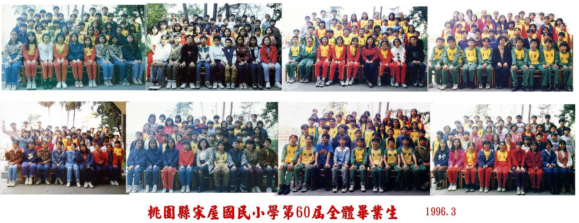  鄧鈞譽 鍾狄宏 徐紫翔 張登量 宋建緯 黃紹峴 張禹淳 賴奕廷  賴春志 陳逸豪 池慶杰 黃新恩 朱威柏 徐仁政 吳德星 李源修  江智祥 郭顯麒 郭韋廷 徐維新 郭彥良 鍾佩菁 黃郁淳 林侑樺  王蕙雯 李佳倫 魏利芸 吳文鳳 林筱芳 劉筱鈴 劉 蘭 龍星瑋  羅捥菁 謝育橋 鍾叔蓉 莊雅婷 張齊芳 余麗仙 黃奕喧 謝宜軒  陸玟妤 沈雅萍 張峻領 盧 嬙 李仁偉 黃尚鉅 戴勝富 古又華  謝禎維 吳尚輯 葉子青 陳志源 陳育詩 吳永昌 張書睿 呂世暐  湯文昌 羅永佔 游智良 黃忠淳 葉佳鋅 吳俊諺 廖俊翔 張均瑋  范富美 徐 謙 林慧香 黃美玲 宋彩鳳 鍾惠芳 徐韻 湯玉晴  張惠萍 李亞純 陳婉儀 葉翔渝 陳如婷 林嘉玲 余淑鈴 湯惠文  徐倩雯 李裕琪 李孟倫 黃玉婷 張婉玲 孫淑敏 林皓鈞 張建傑  宋明龍 林天俊 張仁威 宋貴雙 曾祐楠 黃亮瑜 劉正文 傅彥鈞  謝昀宸 宋禹論 李俊德 宋朝聖 宋任乎 謝獻安 賴宏瑋 林思恩  廖文良 劉鎮宇 李盛展 陳威至 蕭勝元 廖武瞬 廖鎔延 姜美如  劉俞汝 何 佳 沈君燁 宋美慧 王欣雯 李純儀 邱淑媛 陳宛汝  李 襄 鍾晨琇 徐巧玲 黃貞瑜 曹意玫 鄧如玉 許純芳 邱麗丹  許欣瑤 徐振陽 陳光男 林建華 宋勇德 徐璋勳 楊萬利 張萬安  沈奕辰 巫耀鈞 謝祥宏 林天能 黃信樺 倪接倫 曾治偉 曹進文  杜建業 陳翰霆 曹峻瑋 劉仁凱 連 欣 李惠晴 陳美方 張雯鈞  羅培嘉 黃鈺真 陳宛茹 章季雲 莊家綸 林桂真 張雅惠 江雅婷  杜雨欣 黃靖雯 吳惠嫈 謝宛倫 王瑜華 賴思潔 姜曉雯 黃鈞琬  梁育菁 許嵩靈 范根瑋 簡駿逸 陳勇至 鄭朝壎 宋建鋒 向志明  葉雲田 張元信 蔡金龍 魏伯任 陳尚瑾 梁子英 張嘉元 宋孟杰  宋璟智 傳世尹 邱凱育 李嘉祥 游志偉 夏秋惠 陳秀惠 沈雅慧  李欣樺 林佳棋 饒佩君 蔡佩絃 葉沛青 涂千秀 吳寶琴 羅雅玄  黃筱嵐 宋若菁 利玟潔 廖慧雯 游琬婷 劉佩伶 黃淑聖 宋雯雯  王綾閔 葉圻宜 黃純真 古淑筠 林淑娟 黃浩淳 陳耀明 楊宏偉  魏昇達 劉銘哲 沈裕傑 賴正為 陳佳和 林士華 簡銘煌 游尚儒  程敗宏 邱家穩 吳聲沐 楊振榮 宋狄權 王派元 徐俊偉 陳中偉  童星豫 陳志遠 李心儀 周惠如 邱凱音 謝美婷 郭欣怡 簡慧馨  李佳蓉 范淑華 邱雅芳 陳碧玲 陳冠婷 宋若菁 陳韋如 紀佩青  黃世瑩 郭建良 徐志翔 陳銘鴻 張肇軒 葉紹瑜 張淑真 卓若筠  盧玉娟 葉淑茹 張美蘭 邱秀貞 鍾如玲 林秋慧 吳彩蓉 許貴荔  鄧伊庭 劉于郡 宋郁姿 劉金於 劉佩怡 宋佩倫 何欣怡 翁君佩  莊美怡 賴伊珊 陳嘉珍 范鈞智 黃建銘 陳奕安 溫家豪 呂學政  宋建鴻 林文傑 蔡武衛 柯閔淵 宋勇志 魏智勇 陳韋文 宋雲暉  徐家偉 羅易中 戴智民 沈德聖 葉日偉 鍾少偉 支克倫 郭志平  潘禹賓 樓豪哲 賴文心 沈秋芬 楊郁馨 范藝齡 朱佳玲 劉芝穎  洪文佩 李亞芳 陳宛伶 陳艾琪 林怡欣 黃之衍 葉郁鈴 黃秀雲  湯佳蓉 黃阡凰 葉惠芳 游雅玲 李雅婷 葉日蓮 徐仁凱 胡偉華
第六十一屆畢業生(民國86年6月23日)  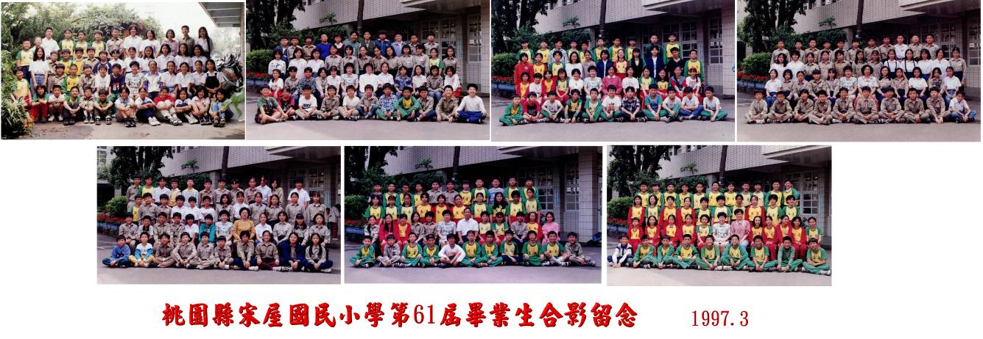  莊育堂 王柏淳 洪煥琪 黃志忠 黃琮聖 陳星佑 彭彥霖 宋建義  郭家翔 李隆詮 袁辰陽 陳治中 黃宸斌 葉佳倫 劉文淵 許貴全  曾俊哲 陳維謙 魏昇忠 徐政偉 賴加育 沈惠婷 陳佳 吳潔伶  沈嘉玲 范姜雯 彭毓婷 鄧敏君 黃亞婷 楊維純 何依玟 賴宜  宋莉婷 游惠琄 曾婉婷 賴每柔 劉怡如 張雨琪 曾莉茹 謝佳叡  黃貞凌 陳瓊文 黃碧蟬 鄧瑋瑋 官法全 張肇芳 張文龍 吳嘉偉  宋玗璇 古博文 黎祐呈 鄭光男 葉雲中 呂曜年 黃文良 黃國書  林建志 張桓瑄 陳炳良 劉禎弦 范修璋 黃志隆 林彥宏 吳東倫  湯技縣 葉明宏 宋育銓 潘筏筑 孫啟榮 林孟蓉 彭慧娟 宋美玲  謝宜臻 黃郁涵 羅昀玫 李雯姜 林筱娟 李嘉欣 吳 芳 楊雅晴  陳怡君 王琮瑄 宋婉婷 范舒婷 劉苓君 郭瓊文 郭怡玲 周昀慧  劉淑如 沈德良 黃聰穎 鄒孟霖 游順雄 陳冠吉 吳京運 葉治元  劉祥名 曾永榮 羅世岳 謝智成 林文隆 池秋萍 袁辰帆 廖偉翔  羅尉誠 劉建志 徐振源 黃俊翰 甘彥泰 劉貴正 陳威成 宋政佑  羅建源 黃慧鈴 彭美惠 沈欣怡 黎惠竹 沈名薰 邱麗中 鄧雅文  傅玟娟 古孟婷 宋欣燕 王璿雅 宋佩珊 呂依容 童怡靜 詹筱瑩  魏彗娟 徐莉婷 葉諭樺 衡上梅 溫國勳 林榮宗 張維誠 王雲庚  鄭以諾 徐瑋勵 范籫立 盧政榮 廬弘軒 黃聖倫 歐家佑 李合益  歐璋淳 鄧榮盛 鄧兆良 張有群 沈朝盛 范佐搖 吳承修 李孟唐  黃茂昇 姜玉婷 林思瑩 張亭惠 陳娜娃 詹慧鈺 姜凱珍 鍾雅婷  范曉雯 池郁眉 黃心儀 林莉卿 陳美如 李慧君 王欣怡 羅晴雯  涂鈴惠 劉欣萍 楊顗萱 楊惠雯 沈嘉琪 劉夢琇 蔡佳華 潘豪傑  李仁聖 林彥均 李卓寰 宋 烜 黃韋綸 宋惟彬 邱崇仁 賴忠新  游尚臻 陳其佑 呂健銘 鄭哲宇 謝政勳 賴瑞彬 羅任修 林柏成  郭正華 郭正富 張順銘 周彥安 張菻愔 陳旻燊 沈文堂 吳俊德  陳雅琴 龔靖嵐 詐玉鈴 黃新雅 黃可欣 溫秀雲 鄭欣怡 謝孟涓  曾雯麗 葉郁盈 陳婉如 陳詩婷 江汶軒 胡倩華 范珈綸 鄭美玲  謝美雯 洪妤欣 吳尚峰 張育莒 陳瑋凡 邱銘忠 鍾享樺 劉亮麟  梁鈞強 謝志均 錢國禎 錢志宇 徐千翔 徐瑋琳 陳靖瑋 邱銘皓  余建輝 彭國雄 楊富明 宋庀崟 黃韋閔 張嘉雄 徐桂軍 紀閔議  葉韋宇 黃方璃 林怡如 邱怡華 詹婷婷 陳怡玲 黃雅欣 胡潔雨  高天心 謝欣怡 葉盈書 黃嘉綺 蔡宜芳 邱雅婷 陳依玲 黃雅雯  林儷如 江曉陵 李可馨 王依雯 卡雅鈴 孫志尹 黃承貴 宋欣俊  林政賢 邱宜德 鍾明宏 張志宏 余成文 黃柏維 林嘉豪 沈德維  林天龍 張正祥 池慶垚 吳家培 林益安 曾柏諺 黃一書 洪哲宇  潘孝銓 許誌展 溫婷儀 邱鳳春 李美如 謝智雯 曾梅影 雲宜菁  楊雅茹 黃郁婷 宋郁涵 翁意茹 邱婷婷 謝思怡 宋筱雯 黃婷姿  湯雅喻 謝曼燁 張紜菽 鄒玉琳 鍾惠珠 劉建君 池秋萍 | 第六十二屆畢業生(民國87年6月)  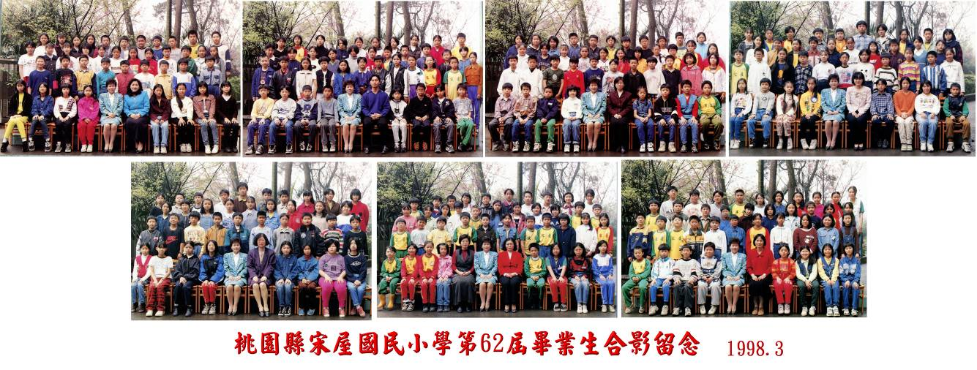  周立凱 陳國柱 劉凌宇 李鴻良 葉日文 沈宏龍 張鑑強 黃仕杰  宋銘軒 廖建智 王上鴻 張桓滄 鍾佳偉 王炫允 林天鵬 范庭瑋  王如邦 王惠美 徐瑞君 黃百馨 黃麗今 劉昱君 廖秀仁 江曉雲  曾若瑋 傅俞婷 徐倩茹 徐椏婷 張雅婷 陳冠臻 鍾 慧 劉耿玄  李宛芸 杜佩珊 楊雅雯 萬國琴 余美期 葉依萍 廖惠盈 黃嘉文  賴慈銘 姜義倫 宋雲華 呂建民 吳清安 吳宏豐 陸冠宇 宋俊文  李成銘 邱國宭 羅廖湧 章文嘉 沈建成 宋建朋 葉佳國 王唯賢  邱宜鋒 蔡征憲 王文靖 黃麒翰 黃華威 曾于軒 黃可欣 鄧宇君  黃琬茜 江葦玲 范馨之 黃茹宜 許瑋玲 林秀雲 華欣葦 黃韻如  沈桂如 鍾安琪 廖淑沂 林育暄 范淑情 李靜枝 黃凱玲 陳名揚  蕭翰君 吳欣錞 林智偉 王國勳 蔡瑋龍 彭耀宗 章洛鈞 王昱庭  沈仁文 吳宏彬 陳熙穎 謝奇霖 郭庭杰 李志仁 謝佳霖 黃文慶  黃俊豪 樓豪明 黃建閔 葉祐任 曾慈瑩 葉孟媛 張鳳鴒 張玉琴  李世芸 謝文媛 林琇婷 黃依敏 陳雅欣 鄭鈺婷 黃心潔 劉郁孜  謝雅欣 徐韻欣 陳柏婷 鄧曉汝 洪郁茹 林雅婷 莊佳雯 謝佳雯  蘇韻慈 鄧思婷 湯舜元 余奕輝 尤奕文 劉育群 廖錡鋒 王泰富  涂昆煜 陳國宏 林君禧 羅仕閔 張立祥 張智華 龔冠文 謝禎霖  黎祐嘉 黃兆君 黃 薇 傅曉倩 楊可安 吳麗雪 張又絜 陳美芳  許鰻其 賴思穎 徐韻如 鄭伊珊 王智婷 莊鈺梅 彭惠亭 黃怡萍  廬佩如 鍾博寧 黃雅翎 林盈如 邱育香 沈名蕙 黃如敏 陳欣怡  莊曉萍 潘雪玉 許維仁 黃登彥 宋明晏 林斯偉 張光宇 黃世武  徐瑋琪 郭彥廷 范振平 郭家麟 莊智強 馬中泰 鍾育霖 謝少航  賴育賢 張國貞 宋雲聖 孫啟光 賴亭伶 張嘉芳 黃鈺娟 黃曉君  謝雅筑 池佳潔 羅婉萍 湯惠廷 詐慧萍 李玉齊 劉美玲 潘紀君  許婷婷 古馨雯 周惠玉 宋婷婷 葉朝玲 周燕伶 彭佳慧 林美玲  徐釆綺 莊姿琦 溫智傑 周宜諄 蔡孟軒 黃懷正 熊澤成 張育誠  徐紹東 高天君 陳威達 邱鴻麒 林旻宏 溫文樟 葉登揚 朱准辰  羅文政 李豐義 葉正良 許佑偉 周奕瑋 陳立欣 張詩婕 吳旻育  黃馨儀 謝佳林 林慧怡 呂素寧 曾怡婷 池莉晴 游欣怡 林秀玲  張惠玲 沈嘉蓮 羅欣怡 李偉萍 李雅文 周虹秀 游惠茹 范文菁  鄧芷盈 謝孟修 陳柏勳 鍾定恆 魏聖倫 林志明 羅樁涵 詹朝凱  莊勝揚 宋明恩 曾國駿 林育正 李盛豪 鄭舶廷 沈德倫 劉士銘  李成豪 李雨軒 林卓毅 劉醇遠 曾菁盈 丁曼真 李昕芳 徐杰熒  傅育萱 王瑞鳳 胡莉叡 陳憶婷 胡惠萍 陳曉雲 劉淑玉 楊美瑜  宋佩諭 陳彥如 葉思妏 樓美秀 陳珮君 胡淑媛 沈麗萍 宋美珍  劉彥妏 徐珮鈞 沈朝緯 劉怡君
第六十三屆畢業生(民國88年6月24日)  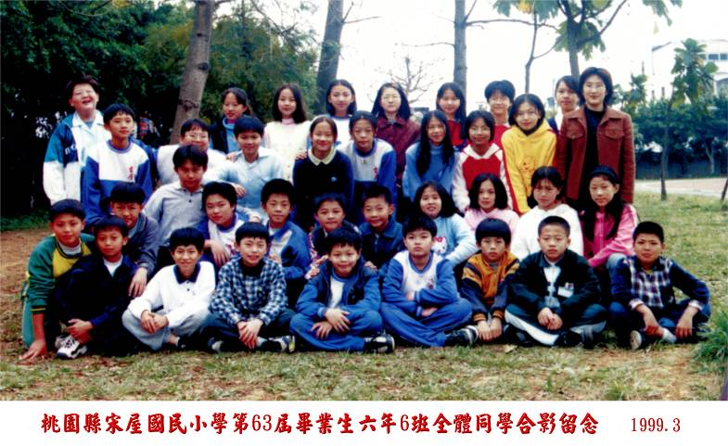  范凱鈞 洪嘉駿 詐凱鈞 羅文信 楊武彬 邱建銘 黃漳新 葉書瑋  許竣惟 許源書 簡志安 陳志賢 洪健峰 吳聖平 徐璋琮 吳柏志  宋雲懿 傅宥傑 林柏成 黃尉誠 葉佳欣 李宗雄 謝怡珍 李巧玲  邱欣捷 楊曉芳 陳儷文 羅君婷 范馨玉 林孟青 蔡曉君 張舒怡  沈淑媛 曹竹君 黃玟婷 鍾邵玲 謝文杏 劉子寧 黃佩雯 吳舒婷  李昀峰 陳璟炘 吳俊霖 池銘輝 江世麒 曾世吉 李立中 葉正浩  宋國楨 林育賢 鄭友吉 陳啟偉 林瀚鈞 徐位承 李仁皓 吳彥鋒  黃俊凱 陳威宇 易甲文 林聖安 田彭成 曾國楊 卓如吟 王貝瑜  楊思蝶 邱郁雅 丁曉微 黃怡嘉 彭雅琳 徐紫琴 官其瑩 歐瑋萱  黃以瑩 洪雅涵 賴珮妏 黃睿君 湯佳樺 廖婉筑 劉玉仙 林于汝  徐志銘 鄭偉廷 湯瑞彬 徐緯傑 錢志泓 陳彥丞 張廷毓 向志偉  鄧政坤 鄒明修 詹皇聖 李鴻昇 鍾俊傑 沈俊成 陳韋安 徐啟峰  王嗣為 徐偉思 馮雋捷 曾薏豪 黃玫靜 邱于華 李雯靖 陳韻如  李佳燕 宋妙凡 陳美君 廖怡琁 張雅琪 張家容 蔡靜誼 鄒蕙婷  彭鈺婷 鐘筏卉 黃曼寧 梁佳惠 葉帶臻 徐福國 黃華浩 黃章威  陳朝銘 陳柏濤 劉天賜 王信棋 林博淳 范家旗 黃智偉 彭育原  朱昌樑 吳俊緯 徐瑞辰 張錫妾 劉哲璋 邱忠錤 魏鴻鵠 郭育璋  余冠奇 鍾礎陽 邱鈺雯 何思怡 宋美伶 魏莉娟 吳詩琦 李裕萍  沈美岑 吳美嬅 廖亭玉 宋惠鈴 劉詩蘋 莊美琪 吳苓憶 黃辛玲  張燕蓁 林美芸 黃蓁荻 李雅雯 沈麗玲 陳菁芸 蕭朝文 龔昱年  宋洪曄 宋瑞騰 許天生 涂晉通 陳鴻仁 湯智翔 劉曼泓 謝宗翰  劉錦誠 李仁斌 黃簡興 郭正貴 宋宏偉 簡建豪 李忠城 陳亨富  莊智傑 張孟平 葉碧華 陳俞璇 鍾旬雲 陳盈萍 涂怡君 彭雅芳  賴麗純 廖乃萱 周彥瑩 楊智惠 葉怡岑 巫佩璇 李若薇 魏千惠  徐儀寧 陳晌樺 林佳明 宋柏儒 徐運生 林士銘 呂昇達 李政諺  陳志誥 朱士豪 李宗憲 謝逸凡 陳慶霖 黃瑞棣 古書霖 張育誠  徐俊豪 梁勝豐 彭韋祥 張育維 林彥碩 李仁文 徐永東 黃建富  詹峻榮 陳詩文 王琬婷 宋楚蘭 吳韻如 邱莉綺 丁秋卉 連 文  梁琬琪 莊淑婷 陳品先 宋歆茹 謝佳吟 楊敏芳 莊曉萍 黃郁心  廖英婷 黃朱蓉 古瑞中 簡嘉慧 賴正和 徐倫德 黃文正 宋孟齡  張欣耀 曾進明 廖國延 李宗翰 康志弘 周祐任 楊濤璋 黃鐳充  葉登欣 沈宗毅 朱明君 許鈞閔 蔡秉純 黃銘立 連偉呈 黃章桐  林勁宇 湯舜蓮 黃莉娟 范敬宣 鄒旻珊 賴韻安 吳欣蓉 陳美如  利玟萱 鍾品梅 徐若堤 章雅媛 范佩琪 胡尹柔 沈偉婷 林慧淳  范瑋均 鄭詠琦 林春菊 葉劉怡芳 | 第六十四屆畢業生(民國89年6月22日)  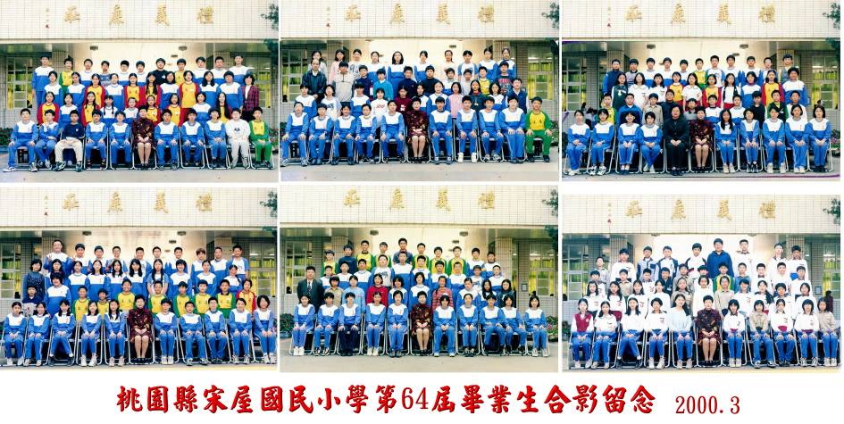  薛正華 袁錦賢 林文群 沈秉伸 黃世穎 沈宏翰 黃健智 張敬宏  吳有書 李皓程 陳朝維 呂明諭 賴映辰 方詠麟 呂俊儀 周宗憲  陳正欣 游至均 夏國樹 林仁凱 葉雲峰 鄧秀珍 余佳穎 徐釆資  鍾芳儒 賴怡芬 杜婉琦 范映君 黃偉屏 游憶亭 陳姿穎 黃 琳  洪慈君 宋宛真 陳曼芸 劉雅萍 涂佳伶 鄧婉如 賴明慧 劉靜怡  宋欣潔 陳漳斌 孫華強 黃志翔 蔡皓宇 鍾秉錞 戴家榮 陳彥伻  周俊明 張世育 黃韋凱 林嘉傑 梁致誠 劉偉浩 林佳緯 彭康湖  黃柏議 陳勁戎 張智陪 蕭賢睿 廖文瑄 林亞璇 曹婷婷 謝馨霈  楊靜宜 賴 杰 胡利晨 宋瑞娟 陳怡君 宋雨璇 郭宇瑄 陳依婕  鍾兆萍 吳秉樺 李叡涵 蘇韻雯 古竺艷 鍾宛佩 蔣碧云 胡禹凡  陳姿穎 羅際巧 蔡維仁 羅健誠 張芳源 江峰毅 宋惟向 傅遠錡  鍾哲豪 鄭 澤 朱家麟 葉永生 傅茂鈞 林彥鑫 徐志銘 陳冠佑  吳尚融 李文鈺 林佳賢 羅仕昊 宋雲超 賴冠文 王乃為 宋依芃  曾夢睫 卓俐伶 詹 婷 宋宛儒 徐美鈴 許佑馨 宋玉屏 吳麗慈  邱馨儀 黃國雁 陳又慈 陳瑞可 羅杏佩 彭秋慧 江韻萱 游佩芳  陳菁蕙 陳民傑 陳裕翔 黃繼賢 徐英忠 黃國豪 黃 瀚 彭 華  黃逸民 黃耀霆 陳鈺棠 許志豪 黃嘉宏 龔俊宇 林俊傑 淦永文  湯舜良 蕭興宇 李致震 林邇千 曾倖爵 宋文龍 曾世仰 陳琬鎔  黃宜羚 吳蓓薇 劉美吟 邱唐如 陳姬燕 李佩錡 邱鈺鴒 淦嘉伶  謝亞潔 黃瑋珊 鄧 怡 王珮祺 陳柏琳 黃捷寧 吳欣穗 鄧叡涵  林鳳萍 黃一庭 劉家旭 陳維勝 徐經璋 彭銘賢 林天超 林瑋凡  陳約伯 林相偉 王俊鈞 吳承韋 謝秉昆 吳俊賢 賴鴻誠 吳國召  陳建良 甘彥倫 陳朝欽 陳澤威 倪淳浩 黃世學 饒婉婷 胡莉璿  朱怡珍 鍾宛吟 陳韋菱 黃 葳 宋欣眉 吳詩月 施郁柔 李佩璇  范靜宜 陳碧萱 黃巧君 吳文桂 魏柳青 手亭惠 黃毓文 曾妍捷  呂涵萱 王欽崑 曾福俊 鄧楷騰 彭志傑 胡 毅 莊舜捷 詐憲明  梁誠皓 劉政諺 魏鴻雁 黃霆誌 蔡常聖 曾恕亮 陳庚煋 張祚強  張欣展 鍾承翰 彭士匯 黃聖文 歐安倫 范如瑩 林美如 李佳彤  沈惠娟 周昀儀 楊湘婷 劉郁屏 彭嘉柔 賴文郁 黃泓雅 黃文欣  吳屏萱 吳美鈴 林青穎 黃書郁 張雅茹 鍾君捷 宋雅婷 黃珮穎  陸雯清 許惠雯 羅永明 邱龍兒 羅政璋 徐棻妙
第六十五屆畢業生(民國90年6月21日)  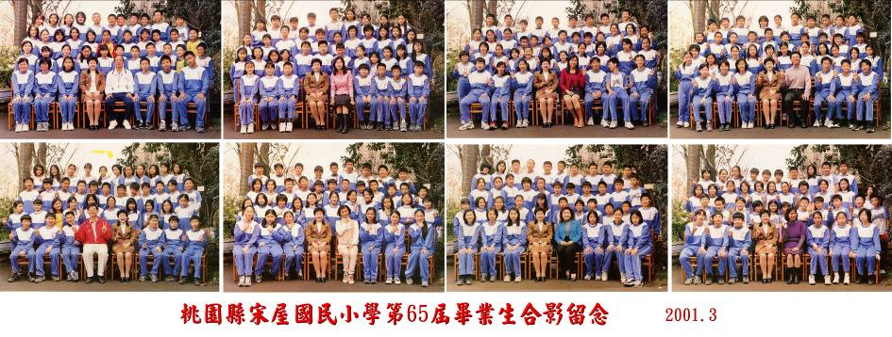  陳柏維 鍾文章 蕭后均 高聖凱 楊德生 吳亦哲 徐榮鍵 余柏毅  莊 傑 黃聖文 黃宸聞 李依峻 邱昕晟 陳建宇 胡程頤 彭國瑋  李文凱 林凱正 李昕澤 曾孟偉 梁乃元 施璋哲 高佩珊 黃婕寧  宋怡樺 黃鈞渝 簡湘容 葉怡廷 徐靜怡 田孟平 莊于修 劉捷如  劉伊容 胡義雲 黃菱鈺 邱歆嵐 黃葦淳 宋歆婕 陳芸安 魏妥羽  李宗翰 黃俊豪 葉昇融 朱韋丞 黃崇禮 余建民 賴奇宏 羅世紅  黃中青 彭勝相 李一傳 徐緯行 王前琛 黃志雄 古浩綱 林宜賢  陳沛儒 涂邦彥 陳美利 楊舫筑 宋依蕙 邱琬儀 余麗婷 吳思潔  鄧吉琇 蔡靜文 周愛帝 陳映潔 劉筱君 巫雅芳 張雅萍 宋珮琪  林怡君 吳芳函 莊佳芸 李佳辰 陳姿戎 張婷怡 周美余 李歆茹  劉得卿 陳建合 徐偉智 王念平 江益丞 莊國榮 李祥威 邱盛湘  涂昆昇 陳靖鴻 林斯傑 楊治平 呂宗霖 張芳毓 文彥中 陳夢瑤  鍾明真 鍾靜芝 黃曼婷 卓佩盈 林芷盈 陳俐 陳靜霞 賴瑞琪  江芸芸 吳雪華 洪慧婷 李叡涵 陳柔君 賴湘若 廖靜宜 陳雅惠  蔡佩樺 郭子瑜 周佩君 楊婷喻 林志憲 詹易霖 姚鴻杰 謝承翰  葉明紳 李桂文 蔡靜寬 張仁鐘 宋文生 張 揚 薛兆強 劉醇爵  廖佳建 葉時捷 詹享霖 徐峻偉 吳秉昇 郭彥彬 曾建文 邱文頡  陳雨婷 劉怡君 宋筱晴 劉筱雯 呂思穎 宋瑞雪 李育萱 王琮薇  曾曉珍 徐秋雅 謝思彤 林婉婷 吳敏丞 李勻吟 莊雅淳 范苑庭  溫 菊 黃家容 徐福瑋 劉順仁 黃俊諺 徐福毅 范振桓 尹鉦皓  黃信穎 歐育成 戴家昌 林志龍 傅宥閔 廖英凱 池邵宇 王志緯  葉信暉 黃章碩 莊錦軒 謝友源 劉育靈 張佩琪 李芳儀 徐碗婷  曾怡韶 葉千華 羅詠茹 林夢芝 劉佳蕙 洪菀璟 林婉萍 朱華韻  邱歆雅 朱惠慈 陳珮榕 吳亭萱 莊凡儀 范雅婷 黃筱雯 徐孟群  林淑芬 盧德霖 劉方哲 頻昭榮 黃旭正 朱陳彬 林麒鈞 陳仲揚  王國栓 楊武霖 胡修維 胡堯峻 陳星宏 翁勤智 宋惟瑋 吳亦軒  黃煥森 蔡秉恆 蕭士棋 宋育霖 黃美珍 沈毓薇 陳靜怡 潘筱涵  高于涵 陳秋棉 葉劉怡軒 雲宜婷 王依婷 徐歆茹 楊柔霠 尹鉦雅  林美君 宋雅婷 徐惠琬 徐韶憶 宋郁麗 葉貝渝 陳佳敏 池家明  廖朝烽 黃品諺 邱建復 袁振洲 張天錡 宋狄洋 郭思龍 蔡坤龍  羅政揚 江世帆 劉欣奇 沈育德 曾令文 詹皇興 張羽榮 陳彥估  沈祖誼 林相丞 蕭估亦 黃玟婷 彭莉雯 戴婉玲 陳映潔 郭怡瓏  張鉯淇 陳頌慈 范寶心 王葦婷 池欣怡 彭瑜螢 吳巧柔 洪瑜涓  莊嘉慧 蔡俞帆 陳羽怜 周佩伶 莊碗如 彭俊銘 余毓宸 吳俊勳  湯櫂隆 林志豪 吳瑞軒 朱冠昇 鄒永瑜 賴世展 王俊元 吳發竣  洪子庭 林偉漢 宋榮智 廖晟均 施承鴻 林勁豪 顧瑋強 彭榮成  林佳莉 劉芳育 邱于馨 黃凱婷 郭秀良 鍾明樺 宋潔玟 張雅媛  徐爾祥 葉 柔 尹懷君 宋款瑜 劉書妤 黃雨柔 邱幃婷 謝雅伊  李盈瑩 陳佩琪 蔡佳潔 童鈺婷 何宇峰 陳殷文 鄒佩潔 徐綱良 | 第六十六屆畢業生(民國91年6月畢業)  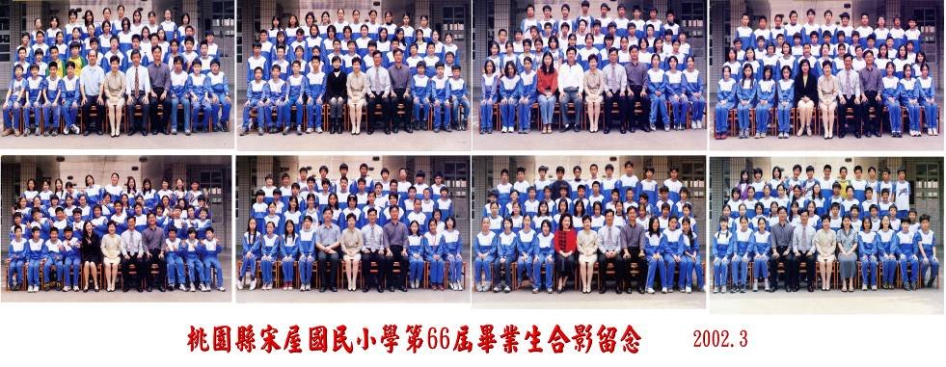  楊志勳 洪潔茹 黃俊彬 郭怡廷 葉昭妏 李亞璇 林傳峯 宋智翔  邱碧廷 邱愛庭 吳宗聖 吳怡潔 黃婉儀 郭姿君 宋皓澤 張朝銘  賴仕豪 黃雅慧 沈智皓 李巧貞 黃湘晴 陳俐伶 廖家慶 洪嘒錞  曾奕翔 廖欣柔 鄧韋立 王怡茵 姜文婉 曾雅雯 徐佳聖 黃琬平  邱垂元 李涵芬 宋狄譽 宋浩 鄭美玲 羅雪華 黃招勝 王竹君  黃章鈺 詹閔 劉家豪 邱毅霖 徐儀靜 詹民鈴 邱政凱 陳華卿  曾志明 宋佩娟 鐘邵康 劉峻宇 黃仕璇 施雅玲 宋狄仁 廖采盈  李俊明 鄒欣芳 宋尚錞 高庭江 吳沛珊 范真真 鄒永靖 蕭郁穎  曾健華 宋靜昀 麥家睿 涂永彥 林詩潔 吳文義 劉銘勳 王怡今  古俊良 林冠汝 宋孟涵 張益豪 劉沛玟 顧全 曾煜翔 邱佩珊  蔡京儒 林君珊 沈君霈 彭國勝 吳敏 沈柏昇 游正豪 廖君如  彭治瑋 林冠汝 蔡佩姍 劉政傑 張涵兒 林俊宏 許傳鍵 鄭筱柔  徐烈評 張瀞文 陳美足 王念安 宋潔恩 羅若雅 黃章欣 劉芳綾  黃章堯 游千慧 陳慧芸 范盛昌 吳秉姍 徐若懷 李鴻祥 沈靖娟  范楊毅 林子皓 劉馥暶 葉佳臻 林書羽 羅政元 呂宏瑋 鐘佳芸  邱浩維 溤暐中 池筱禎 陳宗佑 吳亦蕙 潘伯華 傳仁德 黃珈禎  莊錦元 沈敏樺 陳恩吟 范鈺宏 邱佳玲 彭建凱 洪瑞璞 王香涵  卓憲緯 王現德 張智軒 羅新台 宋威橙 劉仁智 康志強 邱純琪  沈煜庭 林郁翔 鐘依芸 黃兆駿 鄒曜 宋博元 簡嘉成 劉婕希  林勇俊 廖書岑 彭佳惠 江世揚 江峰碩 鐘承諭 鐘蕙竹 許瑞玲  羅孟軒 葉兆紘 吳翊萁 黃鈺錞 陳明陽 謝佳彣 莊思潁 劉慧君  吳宜軒 徐榮全 王婉婷 陳嘉諺 沈博文 宋孟涵 孫啟正 王念祖  唐瑋璐 賴暐翔 葉雅惠 楊文棋 陳亮宏 彭桂瑩 余淑惠 夏國興  蔡淑敏 戴弘 邱鈺茗 黃俊傑 吳東泰 林詩芸 邱惠如 姚鴻煜  胡惠忠 邱文凱 李文港 陳珮嘉 梁騰躍 陳坤鈺 黃昱婷 李昇財  莊雅涵 宋俊緯 曾俊傑 沈憶玟 莊景程 陳怡臻 侯品如 范修誠  陳筱薇 鍾承哲 陳冠宇 張藝瓊 翁楷哲 劉宜惠 劉得彥 李世全  李宜燕 梁勝昌 彭士誠 楊欣寰 林志遠 雲宜琳 胡毓昕 李尚豪  姜美妃 彭逸宏 陳俊宇 劉凡瑄 許婉茹 羅玉梅 胡韻仙 胡銓  奚儷芹 李羽涵 羅永詮 張羽辰 黃品璇 許惠讌 林欣怡 蔡宜佑  沈晉葦 邱郁涵 朱書宏 徐筱莉 羅孝妍 劉芳妤 詹正輝 李彥成  夏國財 葉庭歡 戰亨俊 羅子傑 劉欣芸 鍾佩怡 呂昭毅 劉勝偉  范振義 宋竟妤 陳柏文 林秉誼 余翊華 張函郁 王派璋 曾開豪  宋易霖 劉品汝 涂詠敬 林仁倫 李依庭 宋禹靚 陳彥竹 劉弘文  林翔聲 吳婉禎 葉亭君 彭弘明 池紹瑄 簡詩庭 詹淑媛 徐育煒  楊勝宇 黃千晏 曾達軒 柳旻杏 范凱婷 吳銘哲 林業梵 彭兆鈺  黎育誠 黎庭君 宋倩君 葉巧郡 湯麗貞 劉佳琪 莊惠如 彭志堯  李昌隆 劉昱伶 陳安安 徐承芃 吳亭姿 黃紹畇 陳彥驊 王培富  劉仁暄 李以馨 徐瑋駿 張詠勝 宋雲皓 黃建華 羅貴鴻 徐銘鈞  詹益祥 宋榮億 陳凱威
第六十七屆畢業生(民國92年6月畢業)  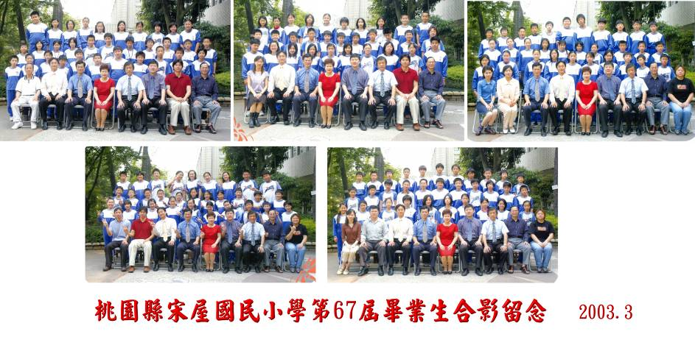  黃文凱 江承諭 宋狄豪 梁家瑋 陳毅峰 李依桑 陳怡君 翁瑞伶  林柏昇 李邦彥 沈鈺翔 宋建逸 謝鎮陽 畢樺萱 許玉潔 曾敏雯  陳裕豐 黃智彥 蕭育生 詹祐承 陳鈺安 陳葦庭 龔書屏 林依萍  羅振霖 徐啟章 陳義龍 王乃亮 林郁傑 李佩蓉 唐玉書 張容榕  梁敬哲 徐彩光 賀鵬 馬國泰 洪晸揚 陳文儀 宋康鈮 陳婷  沈易興 宋承勳 葉柏毅 曾令光 劉兆紘 彭韻紋 陳暘宗 張殷慈  黃國富 唐諾平 陳庭毅 白家安 曾浩翔 顧筱梅 邵徽征 蔡宜臻  曾建發 葉佳浩 吳伯賢 張峻瑋 郭庭宇 黃世傑 鍾曜宇 沈怡筠  鄧有為 陳冠穎 宋焌淳 宋雲方 董承翰 葉欣茹 徐冠群 彭莉婷  陳亨貴 彭志堅 宋雲正 李仁捷 沈國聖 朱芳儀 林芷凡 徐儷庭  謝祥耀 楊映潔 余俊穎 童靖曄 黃俊人 陳玨如 鄭綺方 彭恩萍  吳盛義 葉桂伶 王唯厚 黃琮瑋 陸冠廷 楊晴宜 葉晏伶 傅雯欣  蔡家豪 陳冠樺 林巧琪 劉俊逸 杜全洲 黃嘉卉 黎育帆 邱鈺婷  黃華禹 宋亞璇 謝秀億 黃少洹 邱建理 賴畊廷 巫俊傑 郭家煒  邱國庭 葉孟萍 陳靜茹 邱顯楹 黃招喜 莊佳睿 邵裕威 李俊翰  胡正杰 林怡純 賴瑩晏 李文振 謝承志 范郁德 歐曜寬 黃秋屏  宋宜臻 林雅涵 李宜珊 邱佳雯 黃中祺 姜政豪 詹益銓 莊凡萱  賴心儀 莊嘉琪 林皓雯 李佳樺 邱盛鴻 溫思亭 宋宏方 林詩婷  許家瑜 彭鈺婷 吳佳伶 林君庭 彭國睿 黃冠榮 廖靜茹 陳樺音  古惠如 魏睿玟 林芳羽 黃怡臻 洪瑞鍾 張雯絮 楊佳綺 彭彩湲 | 第六十八屆畢業生(民國93年6月畢業)  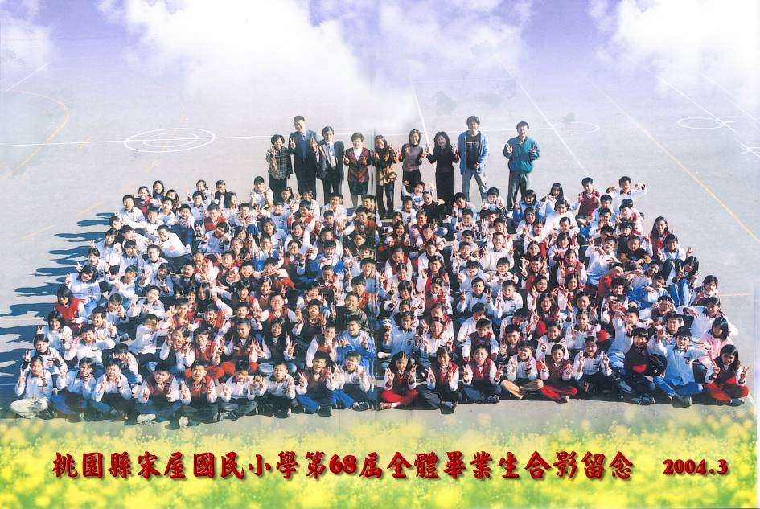  郭炫輝 郭維馨 陳昭名 卓昀瑄 鐘佳容 王宛儀 游上逸 沈重佑  施修仁 林以涵 蔡易軒 林紀均 范華倩 陳昱靜 楊佳憲 陳裕軒  曾文宣 蔡亞璇 卓俊宇 吳珮純 周伶 鍾育庭 周造坤 林永盛  郭建嘉 宋憶 謝祥弘 張友翠 韓雅亘 王珮琇 徐子凡 張俊迪  陳國書 范雅貞 羅義傑 羅婷 宋季娟 許佳稜 徐志杰 林昇  林祥林 劉馥軒 林明炎 周莉涵 徐郁茹 葉靜瑜 丁伯仁 劉建榆  朱梓豪 葉亞萍 楊志鵬 徐莉盈 宋宛霖 楊子儀 劉峻杰 林俊男  徐育愷 宋婕 鄒舜宇 鄧淑儀 王乃儀 蔡佩君 李世韋 宋酷榮  李梓銘 林秋惠 許修銘 謝佩嵐 黃筱婷 鄭曉蓉 邱德昊 李鎮宇  劉家豪 陳思婷 鄭羽涵 許淑婷 洪傑敏 鄭筱樺 宋程硯 葉政良  梁興昇 陳以安 陳達君 陳品蓉 宋雁琪 羅怡婷 陳鈺麟 黃耀聖  彭國威 劉嘉琳 黃馨蒂 彭書韻 謝佩蓉 洪子涵 陳冠宏 陳映辰  李中呈 王佩娟 鐘睿庭 賀芷涵 郭馥瑄 陳浩文 賴俊維 黃光麒  宋宥松 宋曉玟 黃婕寧 葉佩儀 傅勤真 邱孟平 林庭宇 林鼎翔  陳品戒 徐浩鈞 何哲吟 黃聖恩 曾令杰 葉政豪 彭偉民 賴苡汝  詹永安 宋俊賢 宋佳樺 熊澤敏 呂理豪 潘政翰 劉炎幸 李研慧  卓楷軒 蕭志宇 李嫚妮 林建宏 劉得傑 凌瑋萱 李邦鼎 林宇學  何晉汶 梁文奕 李育珊 劉曾祐 莊錦侖 尤畊悳 彭國泰 徐子修  易步峰 劉仲惟 梁蕙瀅 彭茂旗 宋健凱 姜政宇 李韋宣 陳冠文  張辰宇 林政岳 唐瑋憶 呂軒豪 吳振寧 溫曼吟 林麒桓 林育臣  劉佳靜 羅章威 黃子芸 徐子健 宋麗雯 陳韋廷 郭曜瑋 鐘昕峻  莊惟亘 詹淑珍 宋曼郁 張獻中
第六十九屆畢業生(民國94年6月畢業)  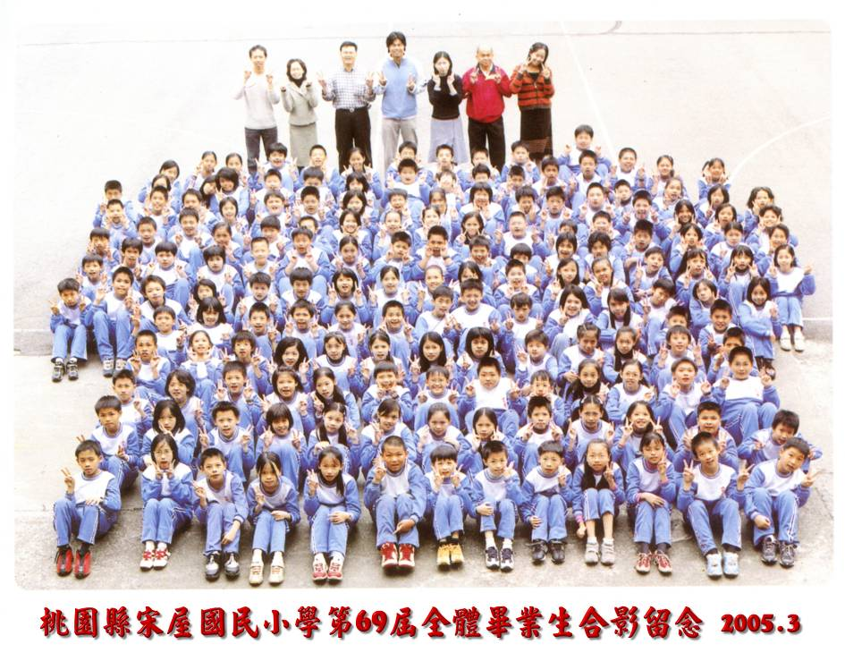  范凱翔 張馨云 黃郁淳 蔡昌祐 陳書羽 洪慶龍 魏鴻來 李欣怡  邱俊翡 湯潔恩 周讌瑜 劉 杰 林明叡 張志煒 陳俊良 呂詩潔  呂家承 宋薇圓 鍾明珠 邱柏森 鍾尚其 黃紹銘 沈國廷 宋佩諭  謝祥崧 巫曼菱 張 莉 劉仁勇 張智宇 邱勝傑 邱旭助 曾文琴  黃鴻文 梁紫蘭 朱芳儀 唐玉臨 龍旻威 葉致軒 楊文智 張婷姍  蘇廷凱 羅慧君 鄭潔如 劉品宏 趙子涵 宋柏銳 潘建宇 郭秀雯  沈祖強 楊佩璇 張如佳 鍾雅涵 童鈺玲 任昱哲 陳品豪 林加斌  鄧永稔 袁中蕙 劉亭妤 戴利耘 鄧文瑜 徐冠軒 沈廷威 陳昱廷  歐燿震 盧湘婷 張玉貞 鄧羽涵 鍾佩琳 莊鎮全 黃博詩 劉國良  宋昱慶 古明婕 廖沁怡 陳怡秀 洪嘉偲 陳建宇 吳名賢 張洸維  彭宣閔 潘岳廷 李靜宜 王敬儀 林薈芬 張志國 彭伯傑 馬子軒  莊育辳 莊元泰 廖育嬋 王昱婷 馮立惟 洪志均 朱俊軒 吳冠德  李文照 林修安 陳毓鈞 謝家琪 翁婕寧 魏以庭 范振斌 蔡家傑  宋宏政 王派仁 邱姿瑜 黃文妤 宋珮芸 黃暐婷 楊喬鈞 劉穎豪  葉耕褆 陳柏丞 楊凱鈞 沈雅婷 羅雪雲 黃琬婷 李承翰 宋宏駿  游士頤 江立偉 洪文振 陳虹霏 鍾沛倪 徐嘉苓 葉偉弘 王思婷  張育琪 陳建達 黃俊瑋 廖慧穎 游雅婷 宋姵蓉 呂紹白 葉欣慈  王韻婷 蘇琮凱 黃暐倫 王馨儀 王珮圻 陳曼寧 彭楷捷 陳俊中  邱韋寧 陳宗堃 李昱昕 洪怡萱 林佳洳 尹婕 鄧有翔 陳相龍  葉婉婷 楊和庭 陳建宏 洪怡楹 陳宜潔 尹妍 徐啟霖 蔡佩珊  曾開賢 鄧智得 游士賢 | 第七十屆畢業生(民國95年6月畢業)  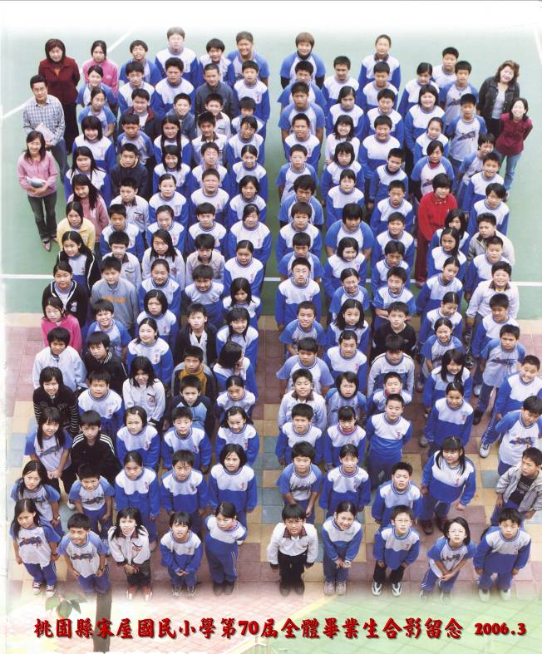  宋狄潔 吳靜茹 張富凱 李祐汝 張珈豪 廖雅琴 石身儀 周聖偉  高榮華 陳含苓 藍嘉翔 葉怡萱 許閔皓 劉雅玲 王瑋 張振帝  黃宗毅 陳芷媛 李奇龍 黃婷筠 楊修維 葉劉思函 陳映竹 王派琳  詹茗翔 歐倪 董承樺 朱雅琴 葉劉立愷 葉心芸 宋睿庭 李翊群  宋秉融 王怡蘋 宋狄泰 楊雅雯 黃子牧 林家萱 涂鈺婷 陳毅宗  謝祥超 黃雅慧 葉天成 許毓庭 張峻瑋 黃郁雯 石雲蓉 羅新賢  楊文政 張浩緯 徐偉倫 鄭薇玲 廖英齊 李瑀琪 徐珮瑜 詹鎮鴻  張紀舜 曾柏杰 宋恩傑 蔡佳芸 葉又瑋 黎素秀 何偲嘉 傅彥明  謝祥得 梁文凱 郭政曄 潘玟潔 曾國維 林家薇 鍾睿芸 江進發  蔡松翰 宋程迦 彭祚育 薛雯靖 童詩融 林嬿真 任 珊 謝佳芬  李定杰 陳俊達 曾泰元 張富翔 張有杰 孫萩華 葉若盈 陳思妤  鄭朝良 邱靖逸 葉宇航 鍾宇豪 巫聖雅 邱于珊 麥曦文 何秀融  呂郁 呂理豪 李致成 邱國綸 蕭志宇 劉雨姍 王瑋榆 蔡心苹  廖嘉皇 余聯邦 林智穎 郭書亞 陳泓熹 曾智宜 陳建全 宋嫚鈴  陳建文 林彥均 徐瑋傑 蔡尚倫 王柏翰 呂恩瑋 彭暐婷 謝玟伶  王瑋萱 楊宇哲 洪雲翎 揚凱鈞 陳文浩 劉嘉芸 余奕萱 羅意茹  吳依庭 翁茂捷 陳琬瑜 宋焌凱 劉洸甫 傅彥清 宋欣霓 曾語杰  林俊諺 吳士兆 張念婷 邵琪俐 羅東亮 魏鴻瑋 林依錡 彭君筑  邱文威 邵綾萱 陳煜弦 王思婕 黃黎葶 劉廷威
第七十一屆畢業生(民國96年6月畢業)  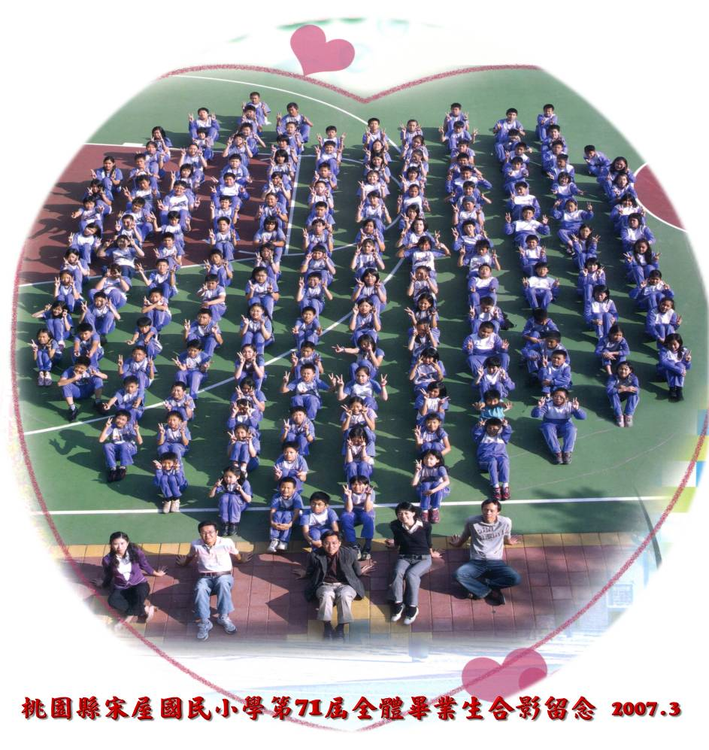  盧冠廷 陳俊都 邱宇桐 袁子喬 陳妍均 楊宗翰 宋惠晴 谷亞璇  陳冠霖 陳永青 曾泰翔 石身容 蔡依儒 許文彥 池昀軒 邱怡芬  李昀凱 呂理傑 莊文淵 古沛欣 李孟珈 呂理儒 鄭薇珍 廖翊如  宋狄駿 袁正威 傅建智 尹媜 廖梓羽 謝祥立 鄭元絜 劉鈺君  簡茂家 范鴻毅 陳聖文 楊雁婷 宋佩樺 吳克軒 廖芷瑩 林禹彤  武煒傑 宋惟舜 陳康宇 朱俐羽 李竺芸 彭晉軒 宋明軒 林怡萍  黃暐皓 周方琪 蔡秉均 陳毓雅 葉雅婷 謝祥豐 林巧婷 李怡萱  鍾光鈞 黃彥翔 宋孟容 陳毓軒 劉欣婷 薛皓淵 劉冠宏 卓廷宇  謝祥輝 宋宏陽 徐慧汶 劉逸如 賴佩萱 劉康辰 劉彥志 林采澄  宋靖旻 朱庭廣 徐婕寧 王慧娟 徐翊玲 古家銘 黃際綱 姚瑋琦  卓奕達 李世逸 羅雅婷 李昆澤 許貴敦 李佳惠 劉仁暉 曾怡庭  彭志棋 莊玉龍 鍾雅婷 葉致均 黃榮華 曾語萱 王晨宇 林亭貞  涂永鴻 吳浚瑋 宋佩倫 沈國安 李鴻達 趙予慈 楊明勳 胡善淳  林紹輔 杜振豪 高玉婷 葉欣淨 林利樂 石方俞 廖文揚 謝祥誠  陳建瑋 李孟哲 陳達俐 許永承 許邵涵 葉劉思如 宋律葦 宋狄浩  楊欣燁 吳鈺萱 張雅婷 邱偉綸 卓晏如 詹達寰 劉育瑋 蔡清宇  謝馥如 蔡雨珊 黃翎瑄 張庭瑋 林筱涵 趙予綸 黎泳呈 卓益祥  謝萱 羅儀瑄 游玉麒 莊雅婷 鍾享佑 張弘志 陳品筑 廖偉翔  徐宥義 翁婕馨 陳筠之 羅婉芸 黃鉦博 李仁豪 范淑美 郭得祐  黎育嘉 梁慧竹 許 馨 徐夢妮 莊惟翔 張展碩 許福元 | 第七十二屆畢業生(民國97年6月畢業)  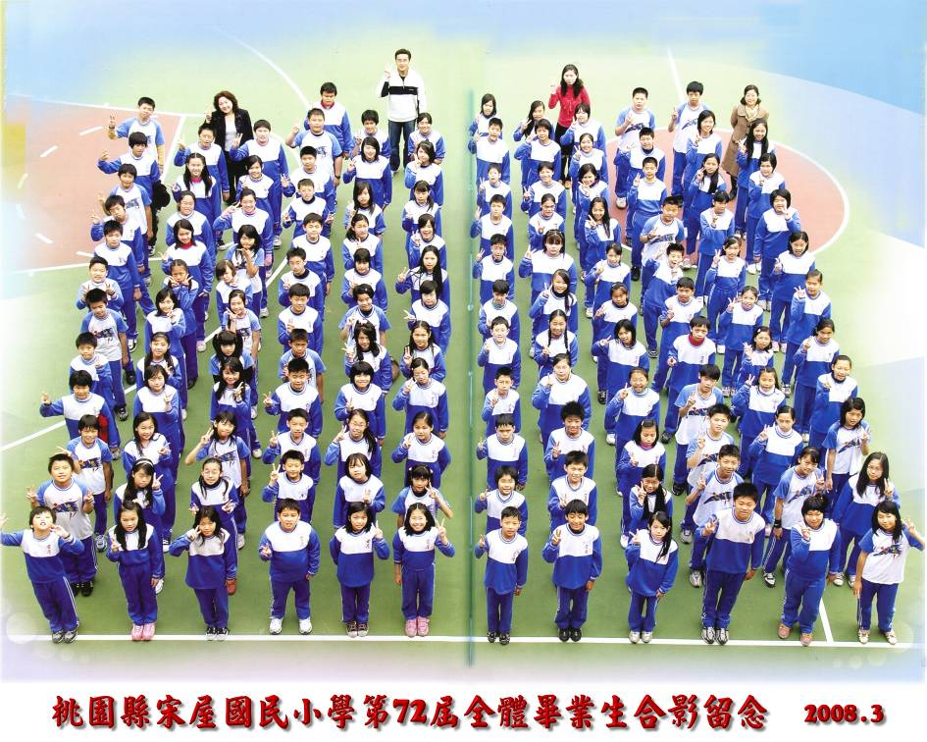  林明杰 黃文君 葉又銘 范嘉芸 曹雅惠 吳佩青 鄭明和 張伊廷  葉承皓 張瑋倪 朱勤文 黃詩琪 施孟欣 郭盈均 陳俊堯 邱于軒  趙子棋 周彥萱 陳一萱 陳彥恩 徐孟凡 劉芸妤 鍾善洋 賀芷翎  谷文瑋 徐珮甄 邱琦雯 羅右珈 鍾佩珊 劉倩如 劉安傑 胡善媛  李益銓 鍾雨璇 宋孟樺 張宇豐 黃雅萱 黃妏婷 廖劭桓 鄭若萱  洪靖傑 林美瑜 陳欣儀 賴畊邑 林玟歆 袁中珞 宋峻瑋 鍾伃宣  林亦修 劉琪柔 林家儀 彭裕謙 莊心儀 楊語軒 羅新耀 張芷薇  林天緯 吳婉瑜 郭芝雅 熊偉傑 梁鳴娟 葉子瑄 邊志全 劉慧玟  吳哲夫 古筱雯 陳琪雯 劉兆軒 謝宛諭 古沛庭 曾文恩 李采萱  許育瑄 呂 莛 葉姿廷 曾文憶 鄭薇聽 曾巧懿 宋瑋宸 潘傑亞  徐博彥 陳品源 詹翊菱 陳志瑋 林雨萱 施怡均 李定綸 劉怡君  鍾順文 柳孟懷 葉凱婷 江學威 林孟萱 黎素伶 張碩軒 黃馨平  廖偉竣 彭嘉偉 林欣儀 廖國程 張采瑞 徐筱英 林翌雯 沈山舜  詹益振 尹詠翰 陳玟佑 曾品學 楊景豪 鍾佳芸 梁雅婷 夏政貴  游佳雯 楊竣凱 唐平欣 陳廷羿 羅新彥 林桓誼 陳姿妤 許竣程  王采瑄 陳科憲 鄭皖華 李雅雯 林佑 蕭興暐 池詩旻 宋佩軒  陳品蓁 卓紹宇 陳詩茹 歐 璇 蔡雨諠 劉芷昀 王嘉琪 魏鴻斌  方采柔 游孟璇 何然凱 謝蕙如 范姜士淇
第七十三屆畢業生(民國98年6月畢業)  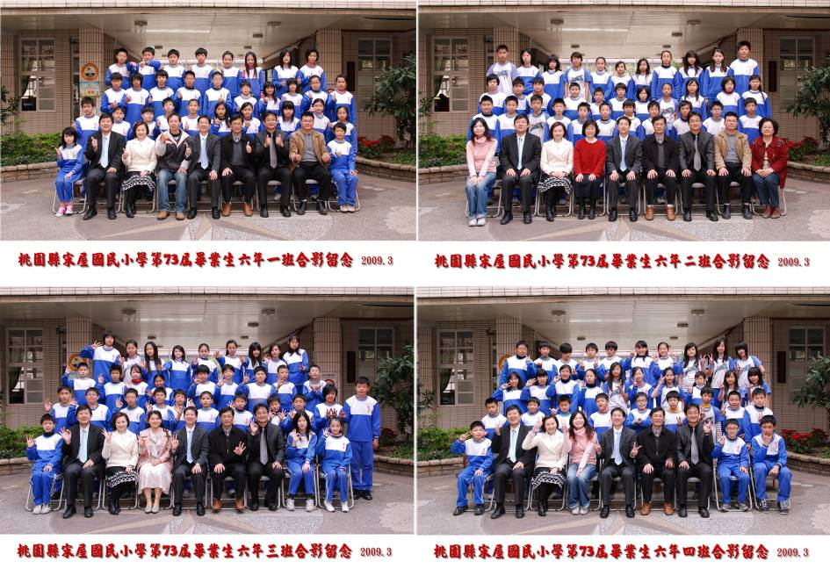  羅仕育 朱俐霖 黎旻鑫 徐郁喬 卓秉豪 羅文浩 王筱菁 宋晨維  張振峯 劉俐伶 宋賀誠 劉芷晴 羅義豪 陳奇昇 王筱婷 王靜萱  黃世華 宋安妮 黃銘志 張惠茹 羅新亮 李侑軒 林佩萱 黃莎涵  王晨祐 鄭佳如 羅安佑 羅君美 林欣賢 翁茂軒 姚思榕 鄧文惠  彭得裕 徐語姍 郭得意 黃小倩 鍾宇傑 杜振揚 黃小恬 吳品萱  楊宗翰 吳岱容 賀陳恩 王祈玉 呂宇瓏 楊智宇 朱怡臻 黃淑琳  郭聖文 楊蕙綾 宋程弘 周儷潔 游智淵 李俊億 莊靖瑋 宋明翰  陳建忠 陳彥勻 林家傳 陳湘庭 池含勳 黃昀翔 許斯晴 宋雲丞  柳孟男 林芷萱 莊文源 廖語柔 鄭元齊 宋韋德 韋芷妍 陳建翔  廖震晧 曾子娟 謝獻爵 池含鳳 游玉暄 王劭鈞 黃詩婷 廖育賢  王詳銘 熊翊伶 黃興錪 武玉珊 呂翊琳 宋狄淯 羅家旻 邱禹翔  黃政羽 宋佩珊 劉仕遠 何婕汝 王筱茹 王琮靖 黃湘云 蕭志名  董羿賢 黎素婷 彭彥儒 羅珮瑜 蔡怡萱 曾泰中 蘇念庭 林振霆  黃至誠 池昀霈 曹先曜 鍾文軒 黃上綝 彭靖元 陳芳容 徐鈺婷  黃添旺 戰志忠 吳孟庭 黃世儒 李孟庭 鍾明軒 羅湘云 黃昱翔  吳昊憲 沈重甫 李欣鴻 吳峰震 郭恩廷 黃嘉偉 劉峻富 陳捷欣  簡湘芸 | 第七十四屆畢業生(民國99年6月畢業)  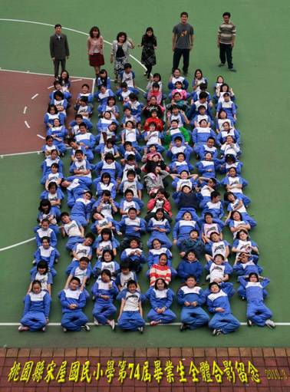  董俊良 羅新潔 梁宇辰 周儷樺 張晴雯 王媤瑜 呂翊綾 莊英浩  黃瀚君 魏芷珊 楊竣仁 李辛恩 劉郁青 廖奕涵 簡珮如 羅新慶  范凱清 吳侑潔 林秀洋 宋建瑋 黃琪涵 馮筱嵐 陳郁柔 林永儒  羅俊威 曾智妘 鍾崴丞 黃鵬升 張家鳴 倪紫翎 謝秀玲 葉晉銨  胡又壬 湯謹嘉 楊淑婷 廖偉智 羅卓軒 范梓揚 劉侑慈 謝昇運  張振賢 詹靜宜 蘇育秋 許榮元 陳紀墉 蕭雅欣 莊心語 邱云宏  李俊辛 鄧孟庭 王媤柔 洪宗仁 姜智善 吳宜臻 葉芯瑜 葉上甄  鍾順明 李侑倫 趙子婷 陳易新 鍾文韶 董亭妤 顏珮雯 周彥禎  廖經璿 陳姿璇 歐庭妤 陳易賢 鍾曜名 陳韻如 彭歆茹 董捷寧  曾昱紘 王祈汶 張靖霖 宋瑋倫 張菘閔 謝佩珊 饒皓文 黃詩芸  黃誠宇 呂伊婷 劉芝林 張明偉 楊伯雄 徐誼真 卓吟真 李芝辰  何修旻 宋楷誠 范佳瑄 方鋅彥 彭裕翔 羅心妤 鍾岱芸 王俞婷  趙曼軒 梁祐嘉 宋億琇 陳麒旭 吳峻瑜 黃詩涵 范家華 林沛綺  彭琬婷
第七十五屆畢業生(民國100年6月畢業)  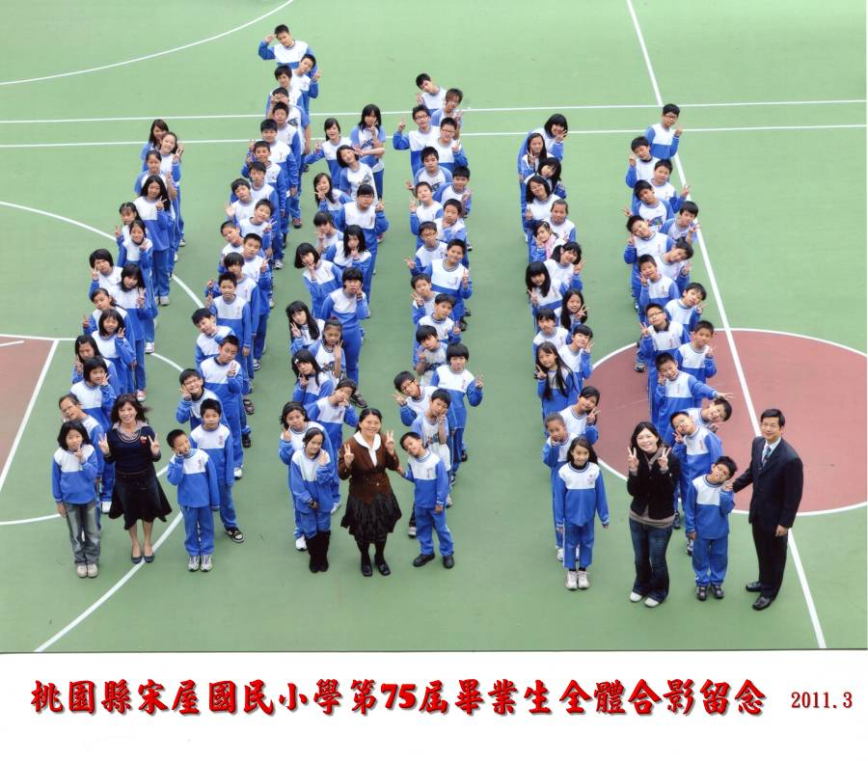  趙天佑 王志軒 徐嫚蔓 黃暘泰 張芸瑄 梁庭恩 林子平 楊仲琦  陳奕宏 詹文嘉 彭筱涵 楊幃斌 黃子瑜 莊皓翔 陳俊能 黃慈卉  喻睿鴻 鄭惟中 黃佩渝 尤群耀 李永琪 鄭仲倫 鍾佩芸 葉芷晴  徐靖倫 王韋翔 張友嘉 宋程瑜 謝秀婷 羅俊軒 張辛玟 陳韻婷  黃湞荃 李柏賢 王綉棻 黃銘澔 張綵玲 蘇新皓 鍾沂庭 廖冠頡  何然祐 王年愷 梁庭悠 王裕盛 洪苡晴 朱德偉 陳聖音 潘承祐  吳家豪 涂鈺嫻 葉妤庭 彭百良 林捷雯 謝宏麟 鍾昀蓁 劉晉宇  季淵竣 陳昭君 劉竣宇 蕭賀華 曹歆 林泓諭 吳謙 李昀瑋  胡元元 李莉屏 王前韜 蕭中安 李怡玟 葉慶瑋 陳廷瑄 翁尚汶  廖靖芸 徐珮熏 范揚笠 杜奕寬 許博雅 蘇晨豪 范瀞云 楊子萱  黃湘晴 林鼎軒 方婷萱 葉家妘 宋皓源 江建宏 彭郁雯 余昆燁  宋育樺 葉劉昇峯 廖劭雨 羅夢萍 林晫燿 湯祐恩 劉羽臻 劉民彥  宋子瑜 丁強 | 第七十六屆畢業生(民國101年6月畢業)  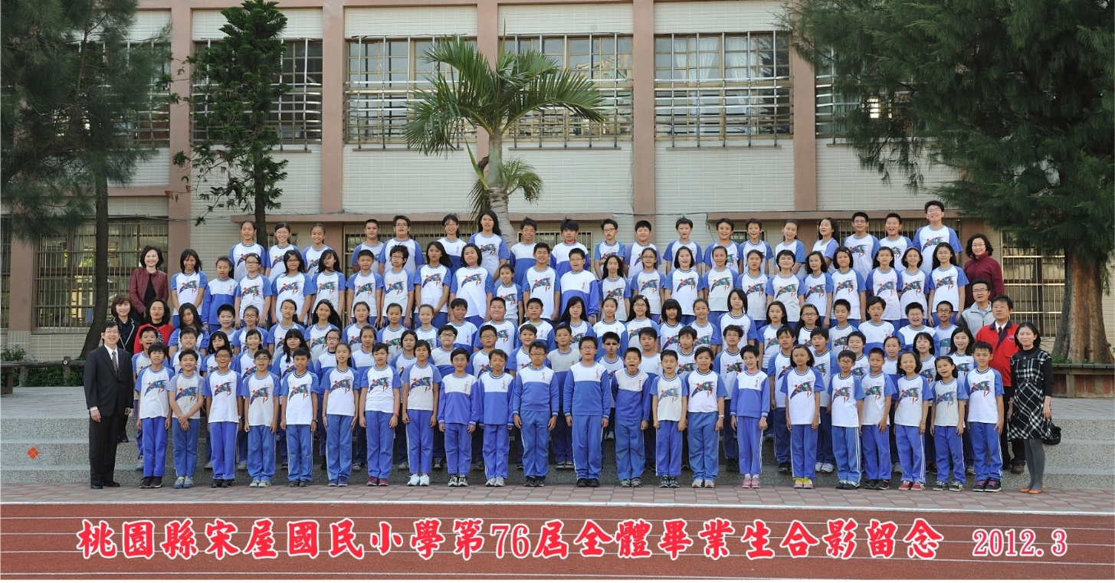  董俊杰 羅倫杰 王媤瑩 徐嘉柔 沈修翔 吳佩蓉 吳青蓉 葉蕙菱  羅文揚 潘韋綸 范志成 彭千云 林鈺暉 黃郁芳 徐萱容 王怡之  陳揆家 吳佳峻 宋育薪 林雨玟 曹均 宋維婷 葉佳蓉 彭淑惠  周哲諄 羅廷瑋 劉康慶 劉瑀彤 池汶諺 江曉芊 宋咏倪 陳怡安  張志遠 張景仁 黎世詳 林于珺 吳秉威 劉姍妮 吳子婕 蔡銥玲  范姜士禹 宋宣韋 廖奕勛 張瑄庭 鍾孟倫 林珮瑄 梁鈴佳 葉雅茹  張晉瑋 倪子泓 魏楷哲 鄒憶茹 陳俊凱 謝家欣 林昀潔 范靖瑜  林家豪 顏兆宏 葉日翔 楊雅淳 劉學儒 郭孟瑄 李宜柔 王維甄  余家昌 許友泉 楊皓評 胡文心 蔡峻宇 黃文嬿 邱嫚娸 卓沛昀  張志辰 楊長毅 蔡峻安 邱于倫 宋雲暉 袁文心 葉庭甄 宋清秀  林辰恩 陳玖萬 尹駿 邱昱儒 施峻宇 沈咨螢 池含怡 李元妤  鄭宇翔 谷雨晨 柳威齊 楊惠鈞 張育軒 黃茹鈺 陳念慈 陳柏中  劉冠文 陳昱安 黃彥儒 江心茹 徐嘉佑 劉沛晴 詹珮瑩 莊沛萱  范皓芸 劉妍廷 宋狄謙 謝愷翎 林湘羚 徐宛廷
第七十七屆畢業生(民國102年6月畢業)  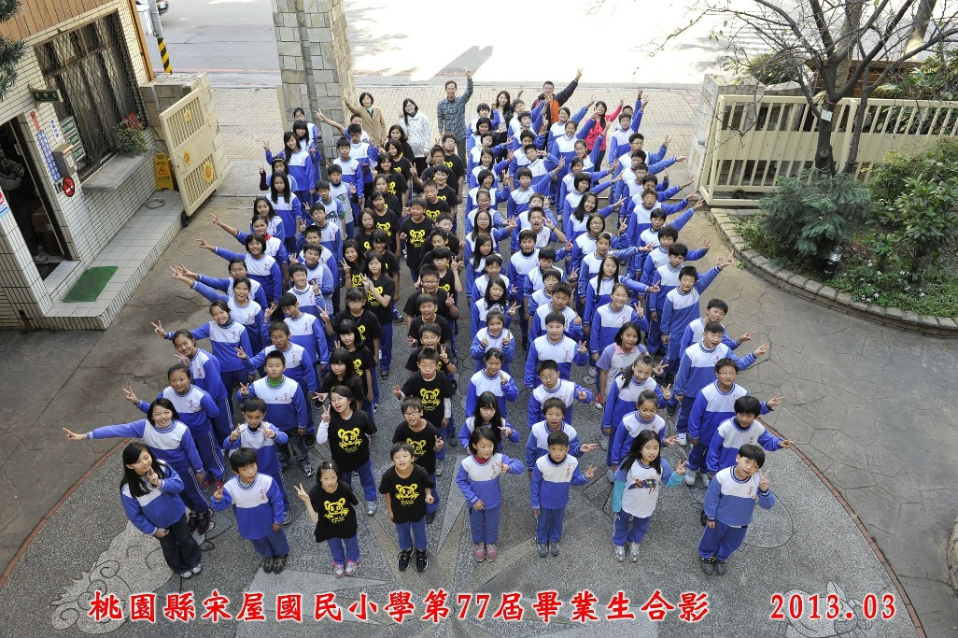  吳鎮亘 朱雲瑄 羅翊菱 魏司桓 沈宸雅 譚凱明 鍾沛桓 王沐樺  彭心民 姜智渝 李子璇 吳宗翰 余欣玹 劉力綸 葉天明 吳艾臻  黃宗毓 鍾 樺 范皓宗 羅兆斌 廖君綾 路軒 謝家豪 池詩穎  陳登昱 王藝臻 黃湞翔 劉貴揚 游雅如 李盛鈞 羅心童 蔡宴菁  吳承祐 呂珮弘 張家豪 蔡嘉雯 張明蓉 張旭昇 古旻玉 徐惠娟  郭文甲 陳子晴 楊竣丞 黃韋萍 簡心郁 何修豪 姜毓庭 胡惠棋  蘇冠豪 黃靖閔 尤群欣 黃怡華 鍾 伶 謝緒祐 王雲萱 何憶萱  劉雨宸 吳宜旻 陳慶宇 林心瑜 郭宜欣 王耀賢 宋幸謙 葉佳勳  邱仕宏 陳郁霏 鍾侑潭 韋采彤 林星宇 周宏頤 黃盈惠 吳瑋倫  張子凡 陳茗蕾 彭峻威 馬霈玲 林佩雯 袁廷瑋 林暄庭 邱郡堂  黃建豪 劉威妮 陳偉同 王年辰 孫宇 宋明橋 宋玟錡 劉仁富  麥慶邦 劉旻潔 杜勁寬 溫展霆 蘇士綸 鍾杰廷 蘇子芸 陳雅琪  劉洛旗 林子晴 蕭中強 黃金鑫 楊旻泓 劉羿慶 許育涵 周彥容  劉峻霖 謝佳瑄 李奇 劉貴昌 陳政佑 張念珊 陳妤蓁 黃曼屏  陳妤盈 黃千珈 吳芳瑜 何詠晴 賴彥誠 李國維 薛乙玲 趙展毅  彭歆雁 池宛諭 黎子筠 張宇字 王怡文 | 第七十八屆畢業生(民國103年6月畢業)  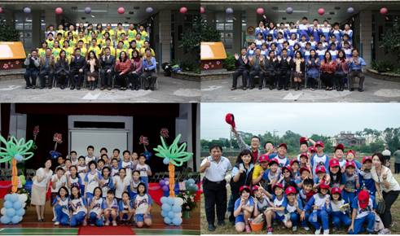  徐信凱 路 凱 蔡孟耘 謝光彥 陳筱瑄 黃振翔 邱可蓁 葉佳勳 陳柔羽 陳苡綾  賴旻煒 劉育銘 朱丹妮 黃珮雯 許恩軒 林宏亮 黃鈺瑄 范翔棋 鍾旻樺 李晏菱  葉佳瑋 吳智嘉 彭苡茹 李念慈 宋狄順 王澍明 陳彥蓁 李少威 黃甯妮 陳諮鈴  張紘瑋 宋育宏 何巧文 林俊東 翁守晟 謝承穎 梁雅玲 劉俊銘 黃韋錚 李咨諪  劉宸恩 李 昱 徐瑜婕 陳登鼎 蕭駿漢 謝禎恩 徐暄宜 華詳銓 劉亭儀 李芳鈴  楊皓翔 陳弘恩 郭婷玉 李俊毅 馮柏傑 錢韋誌 梁佑慈 陳慧妤 陳采妍 潘玟伶  徐志霖 陳怡廷 彭一杰 曾佳文 郭睿霖 葉栗綺 林羽潔 吳美美 黃律維 古哲倫  黃炳榮 吳怡賢 黃平豪 宋哲宇 邱易柏 胡惠心 趙羿婷 王品庚 羅文豪 黃翰呈  張明祥 王雅嫻 沈宣融 蔡峻丞 蔡昇倫 胡呈諭 陳子荺 喻紫綺 張敬堯 劉仁勳  宋彬樺 林詩湲 陳柏強 王苓菘 詹皇璽 宋育臻 鍾惠麗 羅巧曼 謝祥友 賴妤喬  謝献德 邱昱霖 陳彥綸 黃信豪 朱 醒 李雅馨 呂易儒 彭馨儀 吳聲偉 潘宇翔  張恩瑄 劉雅芳 郭姵君 彭俊翔
第七十九屆畢業生(民國104年6月畢業)  蔡祥麒 宋睿麟 陳識宇 葉佳享 簡銘哲 張庭健 王亞元 葉禮寬  宋睿恩 潘柏丞 彭家豪 徐千惠 莊于萱 任軒慧 張郁琦 黃曼芹  王芝云 葉記禎 劉家妤 陳郁儒 蘇柔筠 林佳臻 曾奕銓 宋東庭  楊齊逸 徐睿杰 蔡清任 王附融 麥慶得 張庭祥 姜承志 張禾興  宋少凱 張修誠 鍾榮煌 謝采婕 方羿雯 林瑜庭 黃詩茹 劉妍玗  宋敏葳 陳彥蓁 陳思妤 邱旻暄 梁雅芳 徐夢薇 張鈺萱 余承恩  黃晉鴻 卓名俊 黃月寶 徐堉翔 林家禾 徐琮翔 宋祥瑀 許家騵  林竑嶧 余柏宏 蔡定橙 彭旻勤 林淑蓉 鍾佳錤 張子芸 宋 瑄  羅心妤 黃彥渝 呂奎伶 崔琇茵 李玟軒 鄧渝蓁 王亭沂 張家瑋  黃世嘉 葉恩瑋 張羽函 吳承祐 胡承恩 劉家駿 林家葆 葉毓宸  謝獻凱 林全彥 鍾侑庭 楊皓丞 溫政豪 陳楷儷 葉品萱 范紫茵  劉姿瑩 沈庭宇 宋幼婷 張倖慈 張詩語 陳家筠 李岳庭 鄭筠儀  林育霆 林家榆 | 第八十屆畢業生(民國105年6月畢業)  郎 晏 余駿騰 余建凱 盧宏華 黃承洋 彭奕晨 劉宗霖 陳詩傑  胡峻維 范新銘 周永智 簡沛山 郭岳銘 彭敘祺 杜佳蓁 蘇思穎  林亞璇 孫睿妤 黃心薇 鄧沛錚 李家妏 蔡乙凡 蔡芷沂 陳善媛  陳紫琪 宋晟榆 周煜展 黃承柏 朱奕豪 范辰安 曾紹倫 郭承維  林冠霆 王希之 宋昱德 林宇豪 劉宗銘 謝紘軒 黃郁菁 洪雅歆  徐家薰 蔡佳妤 王茹羽 曾于庭 陳羽慈 陳愷晴 胡惠晴 宋安立  彭奕宸 羅冠婷 張凱翔 古岷富 張潤堂 許豐全 華昱凱 羅良崴  蔡家豐 何禮翰 羅世鈞 鍾年曜 吳崇宇 盧冠宇 劉宗瑋 王裕和  莊雯琪 謝艾蓁 葉子瑄 徐詩茹 楊佳螢 吳安晴 羅羽汝 吳青儒  姜毓紋 謝筱妘 卓瑀瑄 楊芷芸 郭文豪 施杰宇 于鈞全 孫浥軒  徐璟瑜 陳紹宏 鄭丞恩 鄧經玄 林士傑 李辰恩 鍾浩原 林羿宇  李俊翔 邱治霖 徐侑誠 彭心怡 曾永晴 孔繁瑄 程美螢 劉欣芳  張惠珍 徐惠婷 周芷瑄 朱恣妤 鄧雯姍 江松翰 洪健翔 陳定宏
第八十一屆畢業生(民國106年6月畢業)  沈椲宸 呂紹靖 宋晟佑 沈至彥 徐弘貞 許亦寬 彭丞頡 曾楷崴  饒志成 谷祈葳 余嘉芯 宋瑾璇 李艾庭 李家欣 沈家岑 張玉瑄  陳育蓉 陳庭萱 游琍捷 劉沁昀 鍾文瑄 向瑀婕 黃翊凱 劉宇倫  彭浩誠 莊智勛 牛昱翔 陳彥僑 林竑文 簡浩鈞 吳秉峰 林明威  黃廷毓 葉子妍 華怡亭 張宇涵 陳碧茹 吳晏妤 莊惠琪 李庭慧  林紫珊 謝欣妤 曾亭予 黃若慈 宋育隆 曾鈺展 項雲傑 賴冠廷  羅時瀚 郭承諭 簡子鴻 黃中一 王裕凡 胡翊恩 蔣碩桓 許以鈴  許昀臻 羅品婕 黃子紜 劉家嘉 蔡欣瑀 池姸誼 顏亦婷 林家如  彭珮縈 林芸安 張祥恩 劉萬松 宋柏蒿 陳耀恩 沈昱安 葉佳璋  林凱恩 林紘曜 陳書宇 劉沛婕 江鈺萱 葉苡彤 劉晏孜 劉珊婷  尤羽安 黃穎蓁 楊紫婕 王亞立 陳妤甄 李瓖庭 范姜子涵 陳芷瑄  張宸浚 楊心萓 | 第八十二屆畢業生(民國107年6月畢業)  孫浥修 李偉誠 羅章慶 唐子家 張智傑 潘昶元 廖柏雄 彭子恩  陳仕峰 吳品睿 蔡協華 程美毓 董庭瑄 蔣 欣 池含芸 張祐禎  劉玉琴 溫喬喜 宋芸瑄 欒慈苓 王少宇 吳秉哲 羅凱丹 宋和豐  劉愉騫 吳麥瑋 崔庭浩 曾鈺豪 呂祈恩 彭育陞 李怡萱 胡承妮  葉柔姍 徐以路 錢韋諠 胡惠晴 陳柔圻 陳美玲 張茜雯 林欣慧  欒羽欣 宋昱儒 傅宇成 劉灈鋐 李念憑 伍宥全 鄧博安 黃政鴻  羅世銘 曾俞愷 劉家驊 林儷軒 黃彥蓁 李怡蓁 吳采翊 黃靖媛  宋囿禛 羅羽昀 徐芷綾 趙婕雯 徐若恩 李佳珍 楊佩琳 魏凱文  劉祐廷 梁肇原 徐鏡傑 翁偉翔 劉僑峰 張魁恩 李崇裕 簡子瀚  胡俊鎧 張馨予 葉羽倢 宋欣蓉 王庭妤 呂怡宣 林詠歆 邱薇帆  陳慧恩 盧冠如 莊姵嫺 吳雅惠
第八十三屆畢業生(民國108年6月畢業)  屈仁杰 林雋耀 陳宥丞 余承融 巫亞宸(巫承浩) 范姜柏鈞 宋狄恩  曾茂源 李祥皓 呂逸安 涂閔翔 彭秉榮 蔡景存 王瀅琇 葉芷彤  郭于瑄 王巧羽 楊欣諾 徐雅琪 張閔筑 張芳慈 葉峪嘉 張湘羚  魏芷渝 黃芮竺 沈紫怡 白詠妮 朱宥澤 李秉恆 王麒盛 林彥侖  劉祐廷 潘宥伽 林佑家 黃竣揚 張睿軒 陳威逸 鄒丞皓 葉稟彥  鍾陳浩 沈芯羽 余芯亮 曾臆竹 宋佳玟 劉姿儀 張阡妤 張宇筑  王安汝 沈雅樺 陳姿穎 羅筠茹 宋宥祺 陳羿媗 宋雨捷 羅翊慈  黃寶鈴 徐子妮 邱柏豪 楊恩甯 郭佳諺 王庭澔 蔡丰川 吳崇恩  張軒霖 劉思佑 李浚愷 李松洋 林政愷 陳泓旭 葉可瑩 王瀅茜  黃舒敏 李芷琳 張育綸 邱雅祺 沈家怡 張淨慧 黃安慈 李林宥  徐芷鈴 楊佩蓁 陳宏益 謝佑華 | 第八十四屆畢業生(民國109年6月畢業)  吳秉昊 徐承恩 胡又成 朱宥鈞 何旭祐 邱書言 陳育錡 宋昀璋  鄧經諒 張晨揚 張富麟 趙婕苓 湯馥瑜 王筠雁 葉庭語 陳茹筠  陳翊瑄 李佩雯 廖羽詩 陳以嫻 劉芷妤 胡承欣 李宜津 黃子芸  沈青蓉 莊昀諺 陳宥希 吳昱辰 陸昆鴻 莊承翰 鍾時宇 劉祐誠  徐泓易 郭騏瑞 邱昱程 宇冠叡 徐梓宸 羅星微 陳佳妤 李宜庭  蕭宣蓁 柳語涵 黃湘芸 吳柔澐 彭子芹 黃舒偊 劉予芯 陳喜恩  林芷羽 曾淑媛 甘婕希 沈秉宏 王 彤 劉僑原 黃柏勳 吳聲鑫  傅家豪 郭佳錠 宋子均 羅翊銓 鄭宇程 陳翊愷 賴浩宸 陳怡光  楊芷妮 徐佳妤 鍾宜蓁 謝汝萱 羅巧妮 張沛晴 黎子琳 江鑫柔  葉子嫈 廖苡珊 蔡佳伶 翁雪文 余芷姍 許秝恩 王政豪 蔡允皓  林定澤 陳冠辰 鄭文翔 魏宇謙 黃冠瑜 林祐濬 劉辰理 張政禹  劉子翔 葉旭恩 高語澤 鄭尹雯 彭于庭 楊鈺瑩 曾宥畇 張雲舒  謝佳凌 羅欣穎 崔安婷 吳奕澄 沈玫妤 劉梁儀 石羽身 余安淇  宋承祐 鄭芝龍 楊鈜宇 林容安 徐錦田 陳昱村
第八十五屆畢業生(民國110年6月畢業)
吳宥辰 王思凱 宋畇頡 周賢奎 謝家弘 羅子宬 呂松霖 宋宇凡
温竣貿 葉秉沅 李浩平 黃子毓 胡語涵 宋珮郡 沈紫涵 許雅澄
蔡婷文 廖芯妤 潘宜汶 邱翊萱 賴姿綾 藍晨寧 蔡淳羽 賴冠宇
曾翊丞 張閎銘 楊鈞榮 徐琮皓 徐聖閔 古晟廷 謝聖佑 李博弘
江建亨 伍鈞鍇 翁渝荏 袁芸喬 尹雅柔 李岱臻 呂晨萱 黃子汧
吳妤翎 林姿妤 潘沁玟 莊友琪 楊韻軒 翁渝茹 程浚瑋 林睿家
黃楷程 卓栩霆 鍾期軒 鍾兆宇 曾哲瑋 劉礎睿 温聖宏 余永禾
華怡潔 吳 穗 張耀之 黃宇彤 呂苡瑜 葉可心 李恩慈 黃羽姍
范可昕 范語堤 徐苡柔 何孟璟 邱岳鎧 詹育瑋 范以承 魏晟祐
黃冠堯 陳宥均 黎彥麟 羅帥富 邱秉浚 楊閔皓 林庭葳 陳楷旭
韓花真 黃心茹 陳柔廷 莊苡仟 吳家棠 李律真 劉辰心 呂子萍
郭品樂 楊雅茵 陳可芯 陳羿瑄 廖宇盛 鄧宇祐 余帝稼 張文碩
吳泳霆 楊聿博 李宥勳 范姜元杰 梁閔凱 徐沐樺 田梓邑 林明璟
宋詩婕 吳千羽 楊善雅 徐以琳 曾子容 方筠媗 林佩穎 葉芊妤
賴子婷 邱子桓 宋宜庭 徐柏鈺 許芷瑄

